Зміст

1. | Календарно-тематичне планування з курсу біології 8 клас | 6
Розділ І. «Рослини», «Гриби та лишайники», «Бактерії»
2. | Тема. Царство живої природи: Рослини, Гриби, Бактерії | 13
3. | Класифікація живих організмів | 15
4. | Загальні ознаки царства Рослини, Гриби, Бактерії | 16
5. | Від рослинного угрупування до екосистеми | 18
Розділ ІІ. Тварини
6. | Тема 1. Тваринний світ – складова частина природи | 19
7. | Тема 2. Будова та життєдіяльність тварин | 21
8. | Лабораторна робота №1. Порівняння будови одноклітинних тварин, рослин і грибів | 25
9. | Порівняння царств Рослин і Тварин | 27
10. | Лабораторна робота №2. Вивчення тваринних тканин на постійних мікропрепаратах | 28
11. | Самостійна робота. Живлення організмів | 30
12. | Самостійна робота.  Системи органів тварин та їхні функції | 31
13. | Основні середовища існування тварин | 32
14. | Способи розмноження тварин | 33
15. | Самостійна робота. Форми взаємовідносин організмів в екосистемі | 34
16. | Запитання до узагальнення з теми  «Загальні відомості про царство Тварини» | 35
Розділ ІІІ. Різноманітність тварин
17. | Тема 1. Найпростіші | 36
18. | Самостійна робота.  Загальна характеристика тварин типу Найпростіші | 38
19. | Лабораторна робота №3. Вивчення будови найпростіших на постійних мікропрепаратах | 39
20. | Лабораторна робота №4. Спостереження за будовою та процесами життєдіяльності найпростіших з водойми або акваріума | 41
21. | Самостійна робота. Найпоширеніші паразити людини | 42
22. | Самостійна робота. Визначення належності до різних екологічних груп найпростіших | 43
23. | Тестовий контроль знань | 44
24. | Тема 2. Багатоклітинні. Двошарові тварини | 45
25. | Двошарові тварини | 47
26. | Самостійна робота. Тип Губки | 48
27. | Визначення належності до різних екологічних груп найпростіших | 49
28. | Самостійна робота.  Особливості будови та функціонування клітин гідри | 50
29. | Самостійна робота.  Порівняння кишковопорожнинних та найпростіших | 51
30. | Підсумковий урок з тем «Підцарство Одноклітинні, або Найпростіші», «Тип Губки» та «Тип Кишковопорожнинні, або Жалкі» | 52
31. | Тестовий контроль знань | 53
32. | Тема 3. Тришарові тварини. Черви | 54
33. | Лабораторна робота №6. Вивчення будови плоских червів на прикладі молочно-білої планарії | 57
34. | Тип Круглі черви | 58
35. | Загальна схема циклу розвитку паразитичних червів | 60
36. | Тип Кільчасті черви | 61
37. | Лабораторна робота 7. Вивчення зовнішньої будови та характеру рухів кільчастих червів | 62
38. | Порівняння класів Типу Кільчасті черви | 63
39. | Тестовий контроль знань | 64
40. | Тема 4. Тип молюски | 65
41. | Лабораторна робота №8. Вивчення зовнішньої будови та способу руху черевоногих молюсків | 67
42. | Лабораторна робота №9. Порівняння та визначення черепашок молюсків | 68
43. | Самостійна робота. Порівняння класів Типу Молюски | 69
44. | Підсумковий урок з тем «Тип Плоскі черви», «Тип Круглі черви»,  «Тип Кільчасті черви» та «Тип Молюски» | 71
45. | Тема 5. Тип Членистоногі | 72
46. | Лабораторна робота №10. Вивчення ознак пристосованості в зовнішній будові ракоподібних до середовища існування | 74
47. | Порівняння рядів класу Павукоподібні | 75
48. | Самостійна робота.  Найпоширеніші паразити людини | 76
49. | Лабораторна робота №11. Вивчення ознак пристосованості в зовнішній будові комах до середовища існування | 77
50. | Лабораторна робота №12. Вивчення зовнішньої будови та різноманітності ротових апаратів і грудних ніг у комах | 81
51. | Лабораторна робота №13. Визначення комах за допомогою визначника | 82
52. | Самостійна робота. Порівняння типів багатоклітинних безхребетних тварин | 85
53. | Підсумковий урок з теми «Тип Членистоногі» | 89
54. | Тестовий контроль знань | 90
55. | Тема 6. Голкошкірі. Погонофори | 91
56. | Загальна характеристика типу Погонофори | 96
57. | Самостійна робота з теми «Голкошкірі. Погонофори» | 97
58. | Тема 7. Хордові тварини. Безчерепні. Личинкохордові. Круглороті | 98
59. | Лабораторна робота 14. Зовнішня та внутрішня будова ланцетника | 101
60. | Підтип черепні, або хребетні. Надклас риби | 102
61. | Лабораторна робота №15. Вивчення зовнішньої будови та поведінки риб | 103
62. | Ознаки пристосованості риб до водного середовища існування | 105
63. | Лабораторна робота № 16. Вивчення скелету риб | 106
64. | Підсумковий урок з теми «Надклас Риби» | 108
65. | Тестовий контроль знань | 109
66. | Тема 8. Земноводні | 110
67. | Лабораторна робота № 17. Порівняння скелетів земноводних та риб | 112
68. | Порівняння дорослої жаби, пуголовка і риби | 113
69. | Ознаки пристосованості до життя у воді та на суходолі в дорослої форми жаби | 114
70. | Тема 9.Плазуни | 116
71. | Порівняння рядів класу Плазуни | 117
72. | Лабораторна робота № 18. Порівняння будови скелету плазунів і земноводних | 118
73. | Підсумковий урок з тем «Клас Земноводні» та «Клас Плазуни» | 121
74. | Тестовий контроль знань | 122
75. | Тема 10.Птахи | 123
76. | Лабораторна робота № 19. Вивчення зовнішньої будови птахів та будови пір'я | 124
77. | Лабораторна робота № 20. Вивчення особливостей будови скелета птахів | 126
78. | Самостійна робота. Ряди класу Птахи | 128
79. | Лабораторна робота № 21. Вивчення зовнішньої будови птахів різних екологічних груп | 130
80. | Підсумковий урок з теми «Клас Птахи» | 133
81. | Тестовий контроль знань | 134
82. | Тема 11. Ссавці | 135
83. | Особливості організації, розмноження та розвитку ссавців | 137
84. | Лабораторна робота № 22. Вивчення зовнішньої будови ссавців | 138
85. | Порівняння рядів плацентарних ссавців | 139
86. | Лабораторна робота № 23. Порівняння будови скелету плазунів і ссавців | 140
87. | Самостійна робота. Порівняння класів типу Хордові | 141
88. | Лабораторна робота № 24. Вивчення будови зубного апарату представників різних рядів ссавців в зв’язку з характером живлення | 145
89. | Підсумковий урок з теми «Клас Ссавці» | 147
90. | Тестовий контроль знань | 148
Розділ ІV. Організми і середовище існування
91. | Тема. Організми і середовище існування | 149
92. | Загальна схема функціонування екосистеми | 152
93. | Самостійна робота. Ланцюг живлення | 154
94. | Тестовий контроль знань | 155
95. | Інструктивні картки для проведення екскурсій | 156
96. | Правила техніки безпеки під час проведення екскурсій | 161
97. | Література | 162

Календарно-тематичне планування з курсу біології
8 клас
(поглиблене вивчення)
140 годин (4 год на тиждень)
№ з/п | Дата | № уроку теми |  | Зміст уроку |  | Примітка
Тема: Царство живої природи: Рослини, Гриби, Бактерії (4 год)
1 |  | 1 | Біологія – наука про живу природу.  Основні методи біологічних досліджень
2 |  | 2 | Ознаки живого. Класифікація живих організмів
3 |  | 3 | Загальні ознаки царств Рослини, Гриби, Бактерії.
4 |  | 4 | Місце рослин,грибів, лишайників і прокаріотів в екосистемах й житті людини
Розділ ІІ. Тварини
Тема 1. Тваринний світ складова частина природи. (2 год)
5 |  | 1 |  | Зоологія – наука, що вивчає тваринний світ.  Різноманітність тварин, їх класифікація та поширення в природі. Місце тварин в екосистемах
6 |  | 2 |  | Рослини - харчова база тварин . Взаємозв’язки з рослинним і тваринним світом. Роль тварин житті людини
Тема 2. Будова і життєдіяльність тварин (10год)
7 |  | 1 |  | Особливості будови та функції тваринного організму
8 |  | 2 |  | Одноклітинні та багатоклітинні тварини |  |  |  | Лабораторна робота №1. Порівняння будови одноклітинних тварин, рослин і грибів
9 |  | 3 |  | Особливості будови тваринної клітини  Поділ ядра та клітини
10 |  | 4 |  | Тканини: епітеліальна,сполучна |  |  |  | Лабораторна робота №2. Вивчення тваринних тканин на постійних мікропрепаратах
11 |  | 5 |  | Тканини: м’язова, нервова
12 |  | 6 |  | Основні прояви життєдіяльності тварин  Органи і системи органів тварин, що забезпечують ці прояви
13 |  | 7 |  | Середовища існування тварин
14 |  | 8 |  | Поведінка тварин. Різноманітність способів життя тварин
15 |  | 9 |  | Прояви антибіозу та симбіотичних зв’язків між рослинами і тваринами
16 |  | 10 |  | Тестовий контроль знань
Розділ ІІІ. Різноманітність тварин
Тема 1. Найпростіші (9год)
17 |  | 1 |  | Загальна характеристика найпростіших
18 |  | 2 |  | Загальна характеристика типів і класів найпростіших. |  |  |  | Лабораторна робота №3. Вивчення будови найпростіших на постійних мікропрепаратах
19 |  | 3 |  | Тип Саркоджгутикові.  Класи Саркодові, Джгутикові
20 |  | 4 |  | Тип Апікомплексні  Клас Корцидієподібні
21 |  | 5 |  | Тип Інфузорії. Клас Війчасті інфузорії
22 |  | 6 |  | Екологічні групи найпростіших
23 |  | 7 |  | Бентосні та планктонні мешканці прісних водойм, морів і грунту |  |  |  | Лабораторна робота №4. Спостереження за процесами життєдіяльності найпростіших з водойм або акваріума
24 |  | 8 |  | Паразитичні найпростіші. Роль найпростіших в екосистемах та їх значення для людини
25 |  | 9 |  | Тестовий контроль знань
Тема 2. Багатоклітинні. Двошарові тварини (8+1 год)
26 |  | 1 |  | Теорії походження багатоклітинних.  Загальна характеристика та різноманітність багатоклітинних тварин
27 |  | 2 |  | Тип Пластинчасті тварини. Загальна характеристика, філогенетичне значення
28 |  | 3 |  | Тип Губки. Загальна характеристика типу
29 |  | 4 |  | Тип Кишковопорожнинні. Загальна характеристика
30 |  | 5 |  | Класи Гідроїдні, Сцифоїдні медузи, Коралові поліпи |  |  |  | Лабораторна робота №5. Вивчення будови прісноводної гідри (на постійних мікропрепаратах)
31 |  | 6 |  | Тип Реброплави. Загальна характеристика типу
32 |  | 7 |  | Роль двошарових тварин в екосистемах та їхнє значення для людини. Охорона двошарових тварин
33 |  | 8 |  | Взаємозв’язок рослин і двошарових тварин в водних екосистемах
34 |  | 9 |  | Тестовий контроль знань
Тема 3. Тришарові тварини. Черви (12+1 год.)
35 |  | 1 |  | Тип Плоскі черви. Загальна характеристика |  |  |  | Лабораторна робота №6. Вивчення будови плоских червів на прикладі молочно-білої планарії
36 |  | 2 |  | Клас Війчасті черви. Загальна характеристика
37 |  | 3 |  | Клас Дигенетичні сисуни. Загальна характеристика
38 |  |  |  | Клас Стьожкові черви. Загальна характеристика
39 |  | 5 |  | Тип Круглі черви. Загальна характеристика, різноманітність
40 |  | 6 |  | Тип Кільчасті черви. Загальна характеристика |  |  |  | Лабораторна робота №7. Вивчення зовнішньої будови та локомоторних органів кільчастих червів (на прикладі дощового черв’яка або трубочника)
41 |  | 7 |  | Клас Багатощетинкові
42 |  | 8 |  | Клас Малощетинкові черви
43 |  | 9 |  | Клас П’явки
44 |  | 10 |  | Роль червів в екосистемах, та їх значення в житті людини
45 |  | 11 |  | Захворювання людини викликані гельмінтами
46 |  | 12 |  | Профілактика захворювань людини, спричиненими гельмінтами
47 |  | 13 |  | Тестовий контроль знань
Тема 4. Молюски (6 год.)
48 |  | 1 |  | Тип Молюски. Загальна характеристика типу
49 |  | 2 |  | Клас Черевоногі
50 |  | 3 |  | Клас Двостулкові |  |  |  | Лабораторна робота №8. Вивчення зовнішньої будови та способу руху черевоногих молюсків (на прикладі акваріумних або наземних видів)
51 |  | 4 |  | Клас Головоногі
52 |  | 5 |  | Роль молюсків в екосистемах. Їх значення в житті людини
53 |  | 6 |  | Викопні молюски. Їх роль в геології та стратиграфії |  |  |  | Лабораторна робота №9. Порівняння та визначення черепашок молюсків
Тема 5. Членистоногі (14+1 год.)
54 |  | 1 |  | Загальна характеристика типу Членистоногі. Клас Ракоподібні. Загальна характеристика класу
55 |  | 2 |  | Різноманітність ракоподібних. Роль ракоподібних в екосистемах, їх значення для людини |  |  |  | Лабораторна робота №10. Вивчення пристосованості у зовнішній будові ракоподібних до середовища існування
56 |  | 3 |  | Клас Павукоподібні. Загальна характеристика класу
57 |  | 4 |  | Різноманітність павукоподібних. Роль в екосистемах, їх значення в житті людини
58 |  | 5 |  | Клас Багатоніжки. Загальна характеристика класу
59 |  | 6 |  | Клас Комахи. Загальна характеристика класу.  Особливості розвитку комах |  |  |  | Лабораторна робота №11. Вивчення пристосування у зовнішній будові комах до середовищ існування.
60 |  | 7 |  | Ряд Ногохвістки, Щетинохвістки
61 |  | 8 |  | Ряд Бабки, Одноденки, Таргани
62 |  | 9 |  | Ряд Прямокрилі, Рівнокрилі
63 |  | 10 |  | Ряд Клопи, Воші, Лускокрилі, Волохокрилі, Жуки |  |  |  | Лабораторна робота №12. Вивчення різноманітності ротових апаратів та грудних ніг у комах
64 |  | 11 |  | Ряд Перетинчастокрилі, Двокрилі, Блохи
65 |  | 12 |  | Поведінка комах. Роль комах в екосистемах, їх значення для людини
66 |  | 13 |  | Взаємні адаптивні риси рослин і комах-запилючів |  |  |  | Лабораторна робота №13. Визначення комах за допомогою визначника, або окремої його частини (або його фрагменту)
67 |  | 14 |  | Охорона членистоногих
68 |  | 15 |  | Тестовий контроль знань
Тема 6. Голкошкірі – вториннороті тварини. Погонофори (4 год.)
69 |  | 1 |  | Загальна характеристика типу Голкошкірі. Особливості процесів життєдіяльності
70 |  | 2 |  | Класи Морські зірки, Змієхвістки, Морські їжаки, Голотурії, Морські лілії. Загальна характеристика типу
71 |  | 3 |  | Погонофори. Особливості процесів життєдіяльності
72 |  | 4 |  | Роль голкошкірих і погонофорів в екосистемах
Тема 7. Хордові тварини. Безчерепні. Личинкохордові. Круглороті. Риби (10+1 год.)
73 |  | 1 |  | Загальна характеристика типу Хордові |  |  |  | Лабораторна робота №14. Зовнішня та внутрішня будова ланцетника (постійні мікропрепарати)
74 |  | 2 |  | Підтип Безчерепні. Загальна характеристика
75 |  | 3 |  | Підтип Личинкохордові. Загальна характеристика, систематичний огляд
76 |  | 4 |  | Підтип Хребетні. Клас Клугророті. Загальна характеристика класу
77 |  | 5 |  | Клас Хрящові риби. Загальна характеристика класу, особливості процесів життєдіяльності, поведінки. Різноманітність хрящових риб. Ряди: Акули, Скати
78 |  | 6 |  | Клас Кісткові риби. Загальна характеристика класу, особливості процесів життєдіяльності. Різноманітність кісткових риб |  |  |  | Лабораторна робота №15. Вивчення зовнішньої будови та поведінки риб (на прикладі акваріумних риб)
79 |  | 7 |  | Надряди: Кистепері, Дводишні  Ряди: Осетроподібні, Оселедцеподібні, Лососеподібні, Коропоподібні
80 |  | 8 |  | Окунеподібні, Вугреподібні, Тріскоподібні, Камбалоподібні |  |  |  | Лабораторна робота №16. Вивчення скелету риб
81 |  | 9 |  | Поведінка і сезонні явища в житті риб. Роль риб у водних екосистемах та значення в житті людини
82 |  | 10 |  | Взаємозв’язки між рибами і водними рослинами. Рибне господарство. Охорона риб
83 |  | 11 |  | Тестовий контроль знань
Тема 8. Земноводні (6 год.)
84 |  | 1 |  | Загальна характеристика класу
85 |  | 2 |  | Земноводні (Амфібії). Особливості процесів життєдіяльності та поведінки. Сезонні явища в житті земноводних |  |  |  | Лабораторна робота №17. Порівняння скелетів земноводних та риб
86 |  | 3 |  | Різноманітність земноводних. Ряди: Безхвості, Хвостаті, Безногі
87 |  | 4 |  | Походження земноводних
88 |  | 5 |  | Роль земноводних в екосистемах, їхнє значення для людини
89 |  | 6 |  | Охорона земноводних
Тема 9. Плазуни (6+1 год.)
90 |  | 1 |  | Амніоти. Загальна характеристика класу
91 |  | 2 |  | Плазуни (Рептилії). Особливості процесів життєдіяльності та поведінки. Сезонні явища в житті плазунів |  |  |  | Лабораторна робота №18. Порівняння будови скелету плазунів і земноводних
92 |  | 3 |  | Різноманітність плазунів. Ряди: Лускаті, Черепахи, Крокодили, Клювоголові
93 |  | 4 |  | Походження плазунів. Роль плазунів в екосистемах, їх значення для людини
94 |  | 5 |  | Охорона плазунів
95 |  | 6 |  | Викопні плазуни, їх розквіт і вимирання
96 |  | 7 |  | Тестовий контроль знань
Тема 10. Птахи (11+1 год.)
97 |  | 1 |  | Загальна характеристика класу Птахи
98 |  | 2 |  | Особливості життєдіяльності птахів. Риси пристосованості до польоту та різних середовищ життя |  |  |  | Лабораторна робота №19. Вивчення зовнішньої будови птахів та будови пір’я
99 |  | 3 |  | Особливості розмноження і розвитку птахів |  |  |  | Лабораторна робота №20. Вивчення будови скелету птахів
100 |  | 4 |  | Сезонні явища в житті птахів
101 |  | 5 |  | Поведінка птахів: влаштування гнізд, шлюбна поведінка, турбота про потомство. Перельоти птахів
102 |  | 6 |  | Різноманітність птахів. Надряди: Безкількові, Пінгвіни, Кілегруди |  |  |  | Лабораторна робота №21. Вивчення зовнішньої будови птахів різних екологічних груп (за опудалами, зображеннями)
103 |  | 7 |  | Ряди: Куроподібні, Гусеподібні, Дятли, Соколоподібні, Совоподібні, Лелекоподібні
104 |  | 8 |  | Журавлеподібні, Сивкоподібні, Горобцеподібні
105 |  | 9 |  | Роль птахів в екосистемах, їх значення для людини
106 |  | 10 |  | Охорона птахів. Птахівництво
107 |  | 11 |  | Сучасні погляди на походження птахів
108 |  | 12 |  | Тестовий контроль знань
Тема 11. Ссавці (14+1 год.)
109 |  | 1 |  | Загальна характеристика класу Ссавці |  |  |  | Лабораторна робота №22. Вивчення зовнішньої будови ссавців
110 |  | 2 |  | Особливості життєдіяльності, розмноження і розвитку ссавців
111 |  | 3 |  | Сезонні явища в житті ссавців, їх поведінка. Різноманітність ссавців
112 |  | 4 |  | Першозвірі. Сумчасті. Плацентарні |  |  |  | Лабораторна робота №23. Порівняння скелету ссавців і плазунів
113 |  | 5 |  | Ряди: Комахоїдні
114 |  | 6 |  | Рукокрилі, Гризуни
115 |  | 7 |  | Зайцеподібні, Хижі
116 |  | 8 |  | Парнокопитні
117 |  | 9 |  | Непарнокопиті
118 |  | 10 |  | Мозоленогі, Хоботні, Ластоногі
119 |  | 11 |  | Китоподібні, Примати
120 |  | 12 |  | Роль ссавців в екосистемах, їх значення для людини
121 |  | 13 |  | Тваринництво |  |  |  | Лабораторна робота №24. Вивчення будови зубного апарату представників різних рядів ссавців в зв’язку з характером живлення
122 |  | 14 |  | Охорона ссавців
123 |  | 15 |  | Тестовий контроль знань
РОЗДІЛ ІV. Організми і середовище існування
Тема. Організми і середовище існування (10+1 год.)
124 |  | 1 |  | Фактори впливу середовища на організм
125 |  | 2 |  | Особливості впливу антропогенного фактора
126 |  | 3 |  | Форми взаємовідносин організмів в екосистемі |  |  |  | Практична робота№1. Складання трофічної сітки екосистеми за вибором учня (лісу, степу, водойми тощо)
127 |  | 4 |  | Ланцюги живлення та трофічні сітки, місце тварин, рослин, грибів, мікроорганізмів в екосистемі
128 |  | 5 |  | Біоетика та її завдання
129 |  | 6 |  | Взаємовідносини людини з живим світом
130 |  | 7 |  | Охорона живих організмів. Червона книга та мета її створення. Червона книга України
131 |  | 8 |  | Природоохоронні території України
132 |  | 9 |  | Історичний розвиток органічного світу |  |  |  | Практична робота №2. Моделювання взаємозв’язків тварин і рослин на основі вивчених таксонів
133 |  | 10 |  | Основні етапи еволюції мікроорганізмів, рослин, тварин, грибів
134 |  | 11 |  | Тестовий контроль знань
Узагальнення (2 год.)
135 |  | 1 |  | Живі організми: ознаки, класифікація, роль в екосистемах та житті людини
136 |  | 2 |  | Збереження видового різноманіття живих організмів – актуальна проблема  сучасності
Екскурсії (4 год.)
137 |  | 1 |  | Екскурсія №1. Ознайомлення з різноманітністю та процесами життєдіяльності тварин-гідробіонтів
138 |  | 2 |  | Екскурсія №2. Ознайомлення з різноманітністю комах, знайомство з голосами птахів, вивчення слідів ссавців
139 |  | 3 |  | Екскурсія №3. Ознайомлення з різноманітністю комах та хребетних тварин
140 |  | 4 |  | Екскурсія №4. Ознайомлення з комахами-шкідниками сільського господарства

Розділ І. «Рослини», «Гриби та лишайники», «Бактерії»
Тема. Царство живої природи: Рослини, Гриби, Бактерії

Під час вивчення цієї теми учень (учениця):

називає:
- надцарства та царства живої природи;
- методи біологічних досліджень;
- ознаки живих організмів;
- ознаки царства Рослини, Гриби, Бактерії;

наводить приклади:
- представників царства Рослини, Гриби, Бактерії;
- рослин, грибів свого регіону;
- назв основних систематичних категорій;

розпізнає:
- представників різних царств організмів;

характеризує:
- загальні особливості будови та життєдіяльності рослин, грибів та лишайників, прокаріот;
- поширення живих організмів на планеті;
- роль рослин, грибів, бактерій в житті людини;

порівнює:
- ознаки представників різних царств живих істот;
- прояви життєдіяльності рослин, грибів, бактерій;
- автотрофний та гетеротрофний способи живлення;
- ознаки прокаріот та еукаріот;

пояснює:
- взаємозв’язок будови і процесів життєдіяльності рослин, грибів, бактерій;
- взаємозв’язок організму і середовища життя; робить висновок:
- про особливості функціонування організму рослин, грибів, бактерій;
- про роль рослин, грибів, бактерій в екосистемах та житті людини.

Для нотаток
………………………………………………………………………………………………………………………………………………………………………………………………………………………………………………………………………………………………………………………………………………………………………………………………………………………………………………………………………………………………………………………………………………………………………………………………………………………………………………………………………………………………………………………………………………………………………………………………………….
Біологія як наука
Біологія — це сукупність наук про живу природу (грец. «біос» — життя, «логос» — вчення). Термін біологія запропонували в 1802 році Ж. Б. Ламарк і Г. Г. Тревіранус.

ПРЕДМЕТ ВИВЧЕННЯ БІОЛОГІЇ:
- будова і функції живих організмів та їх угруповань;
- поширення;
- походження;
- розвиток;
- зв'язок організмів між собою і з факторами неживої природи.

ОЗНАКИ ЖИВОГО:
- обмін речовин та енергії з навколишнім середовищем;
- здатність підтримувати сталість внутрішнього середовища організму;
- саморегуляція складу і функцій;
- самовідтворення подібних собі (розмноження);
- ріст;
- здатність до руху;
- подразливість;
- пристосовуваність (адаптація).

РОЗДІЛИ БІОЛОГІЇ.
Знаючи етимологію термінів, допишіть визначення:
- морфологія . ;

- анатомія ;

- фізіологія ;

- ембріологія ;

- зоологія ;

- систематика ;

- екологія …………………………………………………………………………………….
- …..……………………………………………………………………………………………………………………………………………………………………………………………………………………………………………………………………………………………………………………………………………………………………………………………………………….

У сьомому класі ви вивчали біологію царств Бактерії, Рослини, Гриби. У восьмому класі ви будете вивчати біологію організмів царства Тварини.
Зоологія — наука, яка вивчає будову, життєдіяльність, розмноження, походження і розвиток тварин, їх поширення і взаємодію з навколишнім середовищем.
Класифікація живих організмів
(місце тварин у загальній системі)
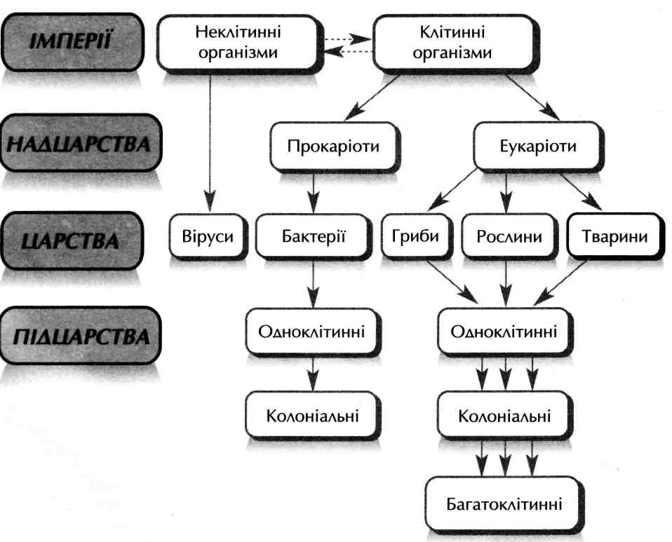

ОСНОВНІ ТАКСОНОМІЧНІ ОДИНИЦІ ТВАРИН:
(заповнити на прикладі будь-якої тварини)

- Тип — …………………………………….

- Клас — …………………………………….

- Ряд — …………………………………….

- Родина — …………………………………….

- Рід — …………………………………….

- Вид — …………………………………….

Загальні ознаки царства Рослини, Гриби, Бактерії

Відділи Ознаки | Рослини | Гриби | Бактерії
1. Середовише проживання (повітряне, водне, наземне, ґрунтове, всередині організму)
2. Ознаки організації (одноклітинні, колоніальні, багатоклітинні)
3. Назва вегетативного тіла, особливості його будови
4. Речовина оболонки клітини
5. Запасна поживна речовина
6. Живлення
7. Розмноження
8. Значення в природі та в житті людини
9. Представники

Для нотаток

……………………………………………………………………………………………………………………………………………………………………………………………………………………………………………………………………………………………………………………………………………………………………………………………………………………………………………………………………………………………………………………………………………………………………………………………………………………………………………………………………………………………………………………………………………………………………………………………………………………………………………………………………………………………………………………………………………………………………………………………………………………………………………

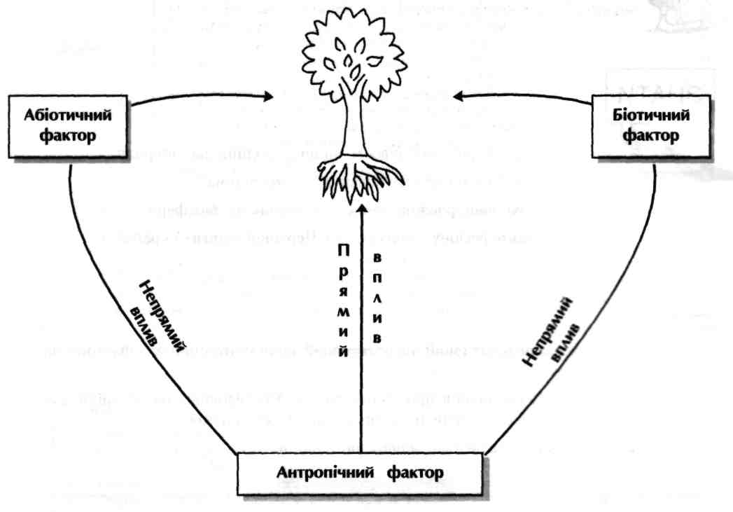
ЕКОЛОГІЧНІ ФАКТОРИ

ПОМІРКУЙТЕ
- Що таке прямий і непрямий вплив на організм? Наведіть приклади.
- Людина здавна веде боротьбу з бур'янами, що відбирають поживні речовини та воду в інших рослин, затінюють культурні рослини, часто є переносниками захворювань. Чому ж тоді вживають заходів для вирощування та збирання насіння бур'янів? Чому фермерам пропонують залишати спеціальні смуги 5 м завширшки для посіву бур'янів?

……………………………………………………………………………………………………………………………………………………………………………………………………………………………………………………………………………………………………………………………………………………………………………………………………………………………………………………………………………………………………………………………………………………………………………………………………………………………………………………………………………………………………………………………………………………………………

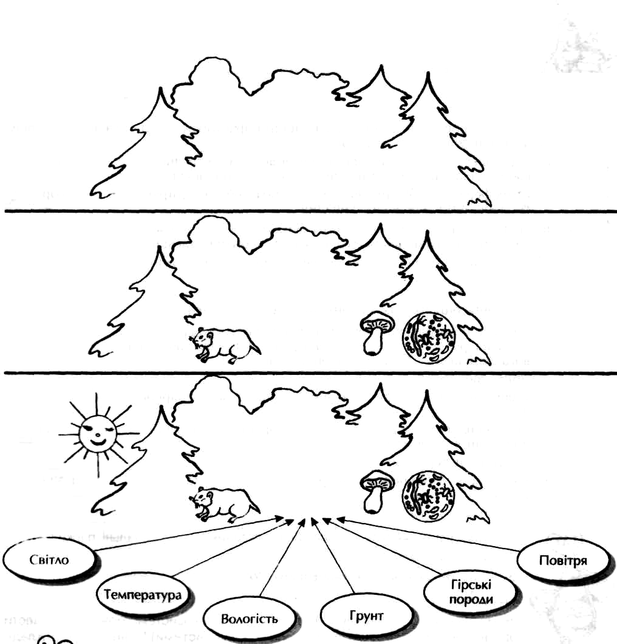
Від рослинного угрупування до екосистеми

Рослинне угрупування

Угрупування живих організмів

Екосистема

1883 року під час виверження одного з вулканів все живе на острові Кракатау загинуло під товщею розпеченої лави. На острові не лишилося жодних ознак життя: ані рослин, ані тварин, ані насіння, ані спор. Але невдовзі угруповання на острові почало відновлюватися. Як це могло статися? Адже острів розташований за сотні кілометрів від материка. Які організми першими оселялися на острові?

………………………………………………………………………………………………………………………………………………………………………………………………………………………………………………………………………………………………………………………………………………………………………………………………………………………………………………………………………………………………………………………………………………………………………………………………………………………….

Розділ ІІ. Тварини
Тема 1. Тваринний світ – складова частина природи
Зоологія – наука, що вивчає тваринний світ

Під час вивчення цієї теми учень (учениця):

називає:
- царства живої природи;
- ознаки живих організмів;
- ознаки, що відрізняють тварин від прокаріотів, грибів та рослин;
- основні систематичні категорії царства Тварини;
- основні галузі (напрями) зоології;
- зарубіжних та вітчизняних вчених, які внесли вклад у розвиток зоології.

наводить приклади:
- представників царства Тварини;
- тварин свого регіону;
- назв основних систематичних категорій для деяких представників царства Тварини;

розпізнає:
- представників різних царств організмів;

характеризує:
- поширення тварин на планеті;
- роль тварин в житті людини;
- способи харчування тварин;

порівнює:
- ознаки представників різних царств живих істот;
- прояви життєдіяльності рослин, тварин, грибів, бактерій;

обґрунтовує:
- залежність тварин від рослин;

робить висновок:
- про значення тварин у природі та житті людини.

Для нотаток
……………………………………………………………………………………………………………………………………………………………………………………………………………………………………………………………………………………………………………………………………………………………………………………………………………………………………………………………………………………………………………………………………………………………………………………………………………………………………………………………………………………………………………………………..

Дай відповіді на запитання

Представників царства Тварини відрізняє від рослин і грибів те, що вони:
а) споживають готові органічні речовини;
б) переважно рухливі істоти;
в) здатні швидко реагувати на подразники довкілля й пристосовуватися до змін у ньому.
Царство Тварини поділяють на підцарства:
а) Одноклітинні, або Найпростіші, та Багатоклітинні.
Різноманітність тварин досліджує наука - систематика тварин. Учені-систематики:
а) описують нові для науки види, роди та інші систематичні категорії тварин і дають їм наукові назви;
б)визначають їхнє місце в системі царства Тварини.
Тварини - невід'ємні компоненти екосистем, вони відіграють важливу роль як у природі, так і в господарстві людини:
а) у природі тварини беруть активну участь у процесах ґрунтоутворення,
слугують їжею для інших видів тварин тощо;
б) тварини - це джерело продуктів харчування для людини, а також сировини для промисловості.

Водночас є види тварин, які шкодять здоров'ю людини та завдають значних економічних збитків її господарству.

Основні систематичні категорії, які використовують при класифікації рослин | Основні систематичні категорії, які використовують при класифікації тварин
Вид | Вид
Рід | Рід
Родина | Родина
Порядок | Ряд
Клас | Клас
Відділ | Тип
Царство | Царство

Запитання для контролю
1. Які ознаки відрізняють живих істот від об'єктів неживої природи?
2. Якими можуть бути розміри тварин?
3. Які біологічні властивості характерні саме для тварин?
4. Що таке систематика тварин? Які завдання цієї науки?
5. Які систематичні категорії використовують для класифікації тварин?
6. Що таке вид?
7. Яка роль тварин у природі та житті людини?

Поміркуйте
1.Чи є помилковим твердження: «У лісі мешкає багато різних тварин, птахів, комах»? Чому?

2.Чому без розвитку систематики був би неможливий розвиток самої біології?

Творче завдання
Складіть розповідь про шкоду, якої тварини можуть завдавати людині, або про користь, яку людина має від них.

Тема 2. Будова та життєдіяльність тварин

Під час вивчення цієї теми учень (учениця):

називає:
- ознаки тваринної клітини;
- органи і системи органів тварин;
- функції тваринного організму (подразливість, рух, живлення, дихання, виділення, розмноження, ріст і розвиток);
- середовища існування тварин;
- види розмноження і типи розвитку тварин;

наводить приклади:
- способів живлення тварин (осмотичне, хижацьке, травоїдне, паразитичне);
- способи пересування тварин;
- способи дихання тварин;
- проявів поведінки відомих йому тварин;
- взаємозв’язків рослин та тварин;

характеризує:
- вплив середовища на прояви життєдіяльності тварин;
- прояви подразливості у різних тварин;

спостерігає та описує:
- особливості тваринних клітин та тканини, що вони утворюють;

порівнює:
- будову клітин рослин, грибів і тварин;
- типи живлення: автотрофний та гетеротрофний;
- прояви життєдіяльності одноклітинних та багатоклітинних тварин;
- вільноживучі та симбіотичні організми;
- особливості живлення травоїдних і хижих тварин;

робить висновок:
- про роль тварин в екосистемах;
- про особливості функціонування організму тварин.

Для нотаток
……………………………………………………………………………………………………………………………………………………………………………………………………………………………………………………………………………………………………………………………………………………………………………………………………………………………………………………………………………………………………………………………………………………………………………………………………………………………………………………………………………………………………………………………..

Терміни і поняття
Цей блок об'єднує терміни, знання яких необхідне під час вивчення всього курсу.
Блок заповнюється і осмислюється поступово в процесі вивчення систематичних груп тварин.
Терміни, які необхідно повторити: біологія, клітина, органела, тканина, еукаріоти, автотрофи, гетеротрофи, вид, гамета, дихання, живлення, запліднення, зигота, паразит, розвиток, розмноження, орган, зародок, яйцеклітина, сперматозоїд.

Терміни і поняття, які необхідно засвоїти під час вивчення теми
- Адаптація (пристосовуваність)

- Багатоклітинні організми ………………………………………………………..

- Гермафродити ………………………………………………………..

- Дихання ………………………………………………………..

- Живлення…………………………………………………………………………………….

- Життєвий цикл………………………………………………………………………..

- Залози …………………………………………………………………………………….

- Запліднення внутрішнє …………………………………………………………………….

- Запліднення зовнішнє …………………………………………………………………….

- Зародкові листки……………………………………………………………………………

- Зоологія …………………………………………………………………………………….

- Інстинкт …………………………………………………………………………………….

- Колоніальні організми …………………………………………………………………….

- Обмін речовин …………………………………………………………………………….

- Одноклітинні організми……………………………………………………………………

- Орган………………………………………………………………………………….. …….

- Подразливість………………………………………………………………………... …….

- Рефлекс ……………………………………………………………………………………

- Рефлекс безумовний ……………………………………………………………………

- Рефлекс умовний ……………………………………………………………………

- Ріст ……………………………………………………………………………………

- Розвиток ……………………………………………………………………………………

- Розвиток індивідуальний (онтогенез)…………………………………………………….

- Розвиток непрямий ……………………………………………..

- Розвиток постембріональний ……………………………………………..

- Розвиток прямий ……………………………………………..

- Роздільностатеві тварини ……………………………………………..

- Розмноження ……………………………………………..

- Розмноження вегетативне ……………………………………………..

- Розмноження нестатеве ……………………………………………..

- Розмноження статеве ……………………………………………..

- Рухливість ……………………………………………..

- Симетрія двобічна ……………………………………………..

- Симетрія радіальна ……………………………………………..

- Система органів ……………………………………………..

- Статеві залози ……………………………………………..

……………………………………………………………………………………………………………………………………………………………………………………………………………………………………………………………………………………………………………………………………………………………………………………………………………………………………………………………………………………………………………………………………………………………………………………………………………………………………………………………………………………………………………………………………………………………………………………………………………………………………………………………………………………………………………………………………………………………………………………………………………………………………………………………………………………………………………………………………………………………………………………………………………………………………………………………………………………………………………………………………………………………………………………………………………………………………………………………………………………………………………………………………………………………………………
№ з/п | Характеристика процесу | Назва процесу
1 | Отримання поживних речовин із навколишнього середовища
2 | Поглинання кисню і виділення вуглекислого газу
3 | Виділення в навколишнє середовище продуктів життєдіяльності
4 | Надходження речовин, їх перетворення, виділення продуктів життєдіяльності
5 | Збільшення маси і розмірів організмів
6 | Якісні зміни організмів
7 | Зміни положення тіла в просторі
8 | Здатність сприймати і реагувати на подразники навколишнього середовища
9 | Розмноження
Заповніть таблицю «Основні процеси життєдіяльності
тварин»

Розгляньте рисунки і порівняйте тваринну та рослинну клітини.

Позначте літерами компоненти клітин: «С» — схожі для обох клітин, «Р» — властиві лише рослинній клітині.
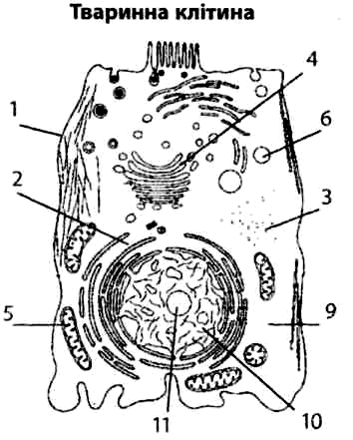
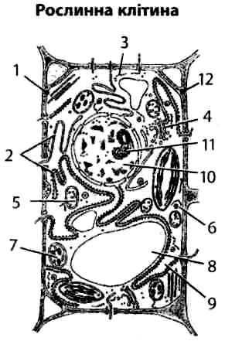
- — плазматична мембрана;
- — ендоплазматична сітка;
- — рибосоми;
- — комплекс Гольджі;
- — мітохондрія;
- — лізосома;
- — пластида (хлоропласти);
- — вакуоля з клітинним соком;
- — цитоплазма;

- — ядро;
- — ядерце;
- — клітинна стінка.

Лабораторна робота №1
ТЕМА: Порівняння будови одноклітинних тварин, рослин і грибів

Мета: ознайомитись з будовою одноклітинних організмів; повторити прийоми роботи з мікроскопом.
Прилади та матеріали: мікроскоп, постійний мікропрепарат "інфузорія-туфелька", малюнок рослинної клітини, мікропрепарат мукора, таблиця "Найпростіші", підручник.
Хід роботи:
1. Підготуйте мікроскоп до роботи. Обчисліть кратність мікроскопа за формулою:
X окуляра * X об'єктива = X мікроскопа
Запишіть в зошит кратність, при якій ви розглядаєте препарати
- Розмістіть мікропрепарат на предметному столику, закріпіть затискачами. Спочатку знайдіть об'єкт вивчення при малому збільшенні мікроскопа, потім — при більшому.
- Визначте форму тіла (клітини), її передній (тупий) і заднім (загострений) кінці, передротову западину. Позначте їх на малюнку.
- Знайдіть органели: війки, два ядра, скоротливі вакуолі, травні вакуолі, клітинний рот. Позначте органели інфузорії-туфельки на малюнку цифрами, під якими їх перелічено.
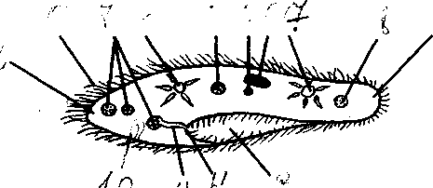
Інфузорія-туфелька
1 — | передній кінець тіла
2 — | задній кінець тіла
3 — | передротова западина
4 — | клітинний рот
5 — | ядро генеративне
6 — | ядро вегетативне
7 — | скоротливі вакуолі
8 — | травні вакуолі
9 — | війки
10 — | порошиця
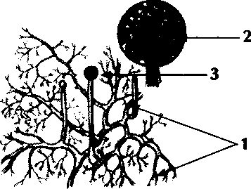
5.Розгляньте мікропрепарат білої цвілі мукора за допомогою мікроскопа за збільшення у 56 разів.
6.Розгляньте мікропрепарат мукора за допомогою мікроскопа за збільшення у 300 разів. Знайдіть на кінцях міцелію цвілі чорні головки зі спорами, а також головки мукора, які луснули і з яких висипалися спори. Розгляньте спори.
7.Запишіть у зошиті, якими цифрами позначено на малюнку міцелій, головки зі спорами, спори.
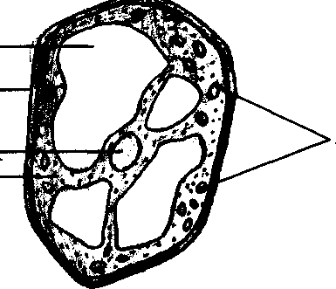
8.Підпишіть на малюнку частини та органели клітини цифрами, під якими їх перелічено.
Кожну органелу зафарбуйте відповідним кольором.

- — оболонка (чорний)
- — ядро (коричневий)
- — хлоропласти (зелений)
- — вакуоля (синій)
- — цитоплазма (сірий)

Особливості будови та органели | тварина | рослина | гриби
1. Форма тіла (стала, нестала)
2. Органели руху
3. Кількість ядер
4. Кількість скоротливих вакуолей
5. Особливості травлення (наявність травних вакуолей, клітинного рота)
Що сприяє пересуванню речовин та кисню у клітині?
Яка частина клітини взаємодіє з навколишнім середовищем?

Висновок

__________________________________________________________________________________________________________________________________________________________________________________________________________________________________________________________________________________________________________________________________________________________________________________________________________________________________________________________________________________________________________________________________

Для нотаток

………………………………………………………………………………………………………………………………………………………………………………………………………………………………………………………………………………………………………………………………………………………………………………………………………………………………………………………………………………………………………………………………………………………………………………………………………………………………………………………………………………………………………………………………………………………………………………………………………………………………………………………………………………………………………………………………………………………………………………………………………………………………………………………………………………………………………………………………………………………

Порівняння царств Рослин і Тварин
Подібність:
- мають клітинну будову;
- утворені складними органічними речовинами: білками, вуглеводами, жирами;
- мають спільні процеси життєдіяльності.
Відмінність (заповніть таблицю):

Питання для аналізу | Царство Рослини | Царство Тварини
1. За способом живлення | Більшість автотрофи, фотосинтезуючі
2. Оболонка клітини | Целюлозна
3. Речовини, що запасаються | Крохмаль
4. Пересування в просторі | У більшості відсутнє
5. Ріст організму | Необмежений

Висновок

……………………………………………………………………………………………………………………………………………………………………………………………………………………………………………………………………………………………………………………………………………………………………………………………………………………………………………………………………………………………………………………………………………………………………………………………………………………………………………………………………………………………………………………………………………………………………………………………………………………………………………………………………………………………………………………………………………………………………………………………………………………………………………………
Лабораторна робота №2. Вивчення тваринних тканин на постійних мікропрепаратах
Мета: ознайомитися з особливостями тваринної клітини та різноманіттям тваринних тканин; виявити найсуттєвішу відмінність тваринної клітини від рослинної; виявити ознаки схожості будови в межах тканини.
Обладнання та матеріали: мікроскоп, постійні мікропрепарати: «Поперечний зріз листка
камелії», «Миготливий епітелій», «Залозистий епітелій», «Кров людини», «Хрящова тканина», «Кісткова тканина», «Нервова тканина», «Посмуговані м'язи», «Непосмуговані (гладенькі) м'язи»; підручник.
Хід роботи: 1. Розгляньте за допомогою мікроскопа постійний мікропрепарат «Поперечний зріз листка камелії», знайдіть зелені клітини м'якоті листка та відмітьте наявність у цих клітинах хлоропластів. Зіставте з малюнком тваринної клітини та порівняйте з побаченим у мікроскопі рослинної клітини.
Виявіть найсуттєвішу відмінність тваринної клітини від рослинної:
- Розгляньте за допомогою мікроскопа мікропрепарати видів епітеліальної тканини. Знайдіть ядро, мембрану. Зверніть увагу на співвідношення клітин і міжклітинної речовини, на форму і взаєморозташування клітин.
- Порівняйте побачене з малюнком. Позначте структурні компоненти клітин відповідними цифрами.
- Розгляньте за допомогою мікроскопа мікропрепарати видів сполучної тканини. Знайдіть ядро, мембрану, міжклітинну речовину. Зверніть увагу на співвідношення клітин та міжклітинної речовини, на форму клітин.
- Порівняйте побачене з малюнком. Позначте структурні компоненти клітин відповідними цифрами.
- Розгляньте за допомогою мікроскопа мікропрепарати видів м'язової тканини. Знайдіть ядро, мембрану, міофібрили. Зверніть увагу на форму клітин.
- Порівняйте побачене з малюнком. Позначте структурні компоненти клітин відповідними цифрами.
- Розгляньте за допомогою мікроскопа мікропрепарат «нервова тканина». Знайдіть тіло нейрона, аксони, дендрити, клітини-супутники. Зверніть увагу на форму клітин.

- Порівняйте побачене з малюнком. Позначте структурні компоненти клітин відповідними цифрами.
- У висновку визначте ознаки схожості будови в межах тканини.

Ознаки | Тканина
Ознаки | Епітеліальна | Сполучна | М'язова | Нервова

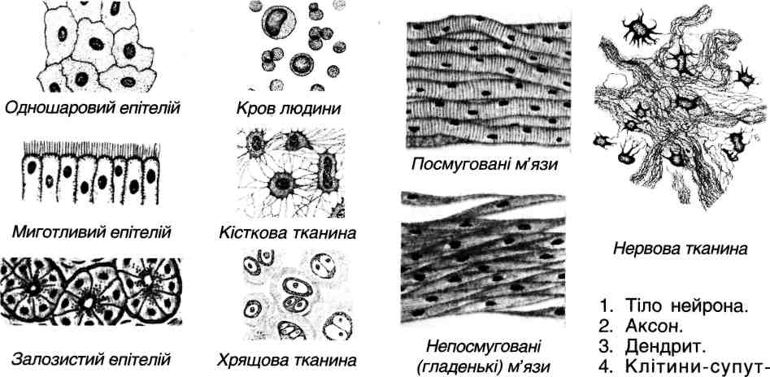
- Ядро. 1. Ядро. 1. Ядро.
- Мембрана. 2. Мембрана. 2. Мембрана.
3. Міжклітинна речовина. 3. Міофібрила,
Висновок

Ознаки схожості будови в межах тканини:
а) епітеліальна тканина ……………………………………..

б) сполучна тканина …………………………………………………………………………

в) м'язова тканина ……………………………………………………………………………

г) нервова тканина …………………………………………………………………………...

Для нотаток

…………………………………………………………………………………………………………………………………………………………………………………………………………………………………………………………………………………………………………………………………………………………………………………………………………………………………………………………………………………………………………………………………………………………………………………………………………………………………………………………………………………………………………………………………………………………………………………………………………………………………………………………………………………………………………………………………………………………………………………………………………………………………………………
Самостійна робота
Живлення організмів
Способи живлення організмів (дайте визначення термінам).

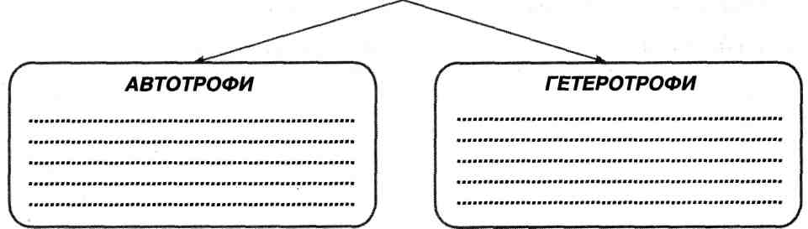
ХАРАКТЕР ЖИВЛЕННЯ ТВАРИН (допишіть визначення):

- тварини, які живляться рослинною їжею, називаються ;
- тварини, які живляться тваринною їжею, називаються ;
- тварини, які живляться як рослинною, так і тваринною їжею, називаються ;
- тварини, які живляться органічними речовинами, що розкладаються (залишками організмів), називаються , ;
- тварини, які живляться за рахунок інших живих істот і завдають їм шкоди, називаються

Опорний конспект

Загальна схема обміну речовин та енергії гетеротрофного організму

Мінеральні солі (надлишок)
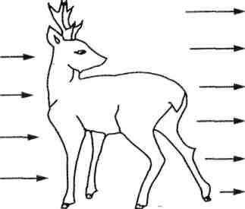

Мінеральні солі

Органічні речовини

Н₂О

О₂
Тепло (надлишок)

Н₂0 (надлишок)

С0₂

Неперетравлені залишки їжі

Рідкі продукти розпаду

У результаті яких процесів до організму потрапляють: а) кисень; б) органічні речовини? ...........................................................................................................................................................................................................................................................................................................................................................................................................................................................................................................................................................................................................................................

Самостійна робота
Системи органів тварин та їхні функції
Користуючись підручником, заповніть таблицю.

Системи органів | Які функції виконують
1. Опорно-рухова
2. Травна
3. Дихальна
4. Кровоносна
5. Видільна
6. Нервова і органи чуття
7. Ендокринна
8. Статева

Основні середовища існування тварин
(заповнюється в процесі бесіди за участю вчителя)

Середо-  вища  Умови | Водне | Наземно-повітряне | Ґрунт | В інших організмах
Щільність
(значна,
незначна)
Відносний
вміст
кисню
(більший,
менший
відсутній)
Ступінь освітленості
(незначна, значна, відсутня)
Коливання температури (значне, незначне)
Відносна
кількість
води
(більша,
менша)

Способи розмноження тварин
Доповніть визначення термінами.
- Процес відтворення подібних до себе особин, що забезпечує безперервність та спадковість життя, називається

- Розмноження однією клітиною — розмноження:
поділом навпіл (найпростіші).

3. Розмноження частинами організму — розмноження:
а) брунькуванням (кишковопорожнинні);
б) поділом організму (плоскі та кільчасті черви).

4. Розмноження за участю статевих клітин — гамет, унаслідок злиття яких
утворюється зигота, називається розмноженням.

Індивідуальний розвиток багатоклітинного організму

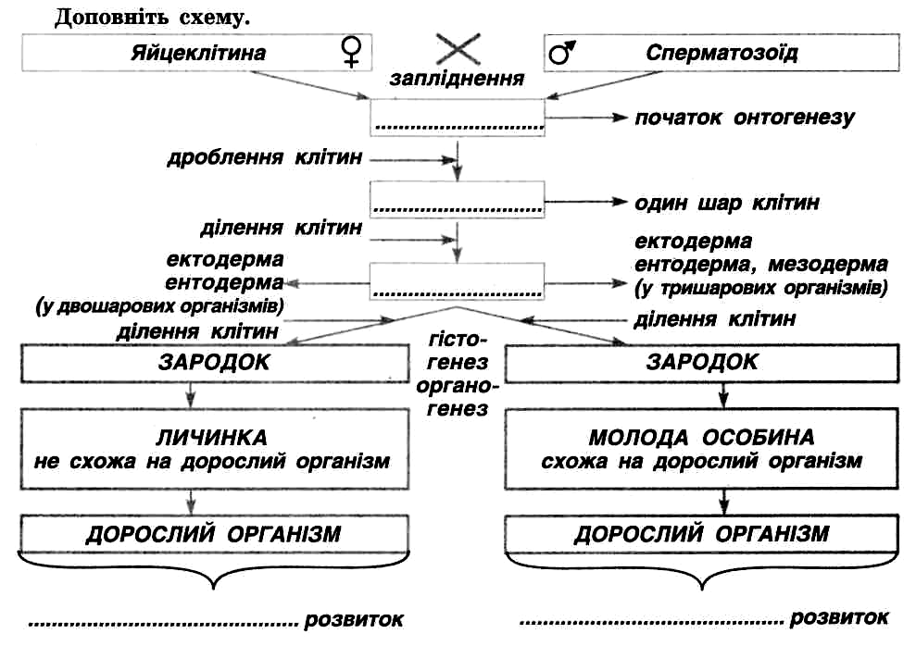

……………………………………………………………………………………………………………………………………………………………………………………………………………………………………………………………………………………………………………………………………………………………………………………………………………….
Самостійна робота
Форми взаємовідносин організмів в екосистемі
(заповнюється в процесі бесіди за участю вчителя)
Позначте термінами.

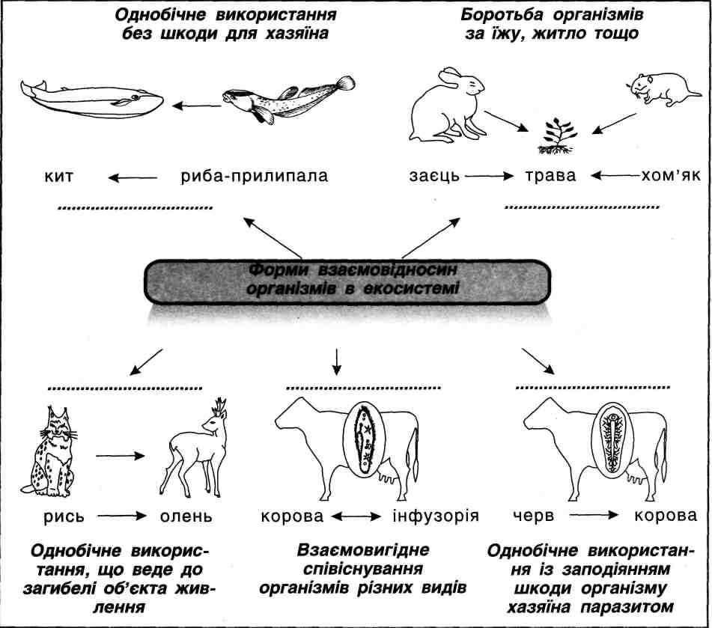

Поміркуйте
Чи відомі вам організми, що живуть в угрупованні і не мають зв'язку з іншими організмами?

……………………………………………………………………………………………………………………………………………………………………………………………………………………………………………………………………………………………………………………………………………………………………………………………………………………………………………………………………………………………………………………………………………………………………………………..
Запитання до узагальнення з теми
«Загальні відомості про царство Тварини»
Розкрийте зміст понять теми (для всіх рівнів).

1 РІВЕНЬ
- Що вивчає зоологія?
- Назвіть тваринні тканини.
- Назвіть системи органів тваринного організму.
- Які симетрії тіла тварин ви знаєте?
- Які способи розмноження тварин відомі?

2 РІВЕНЬ
- Яку будову має тканина: а) епітеліальна; б) сполучна; в) м'язова; г) нервова?
- Які функції виконують у тваринному організмі: а) покриви; б) опорно-рухова система; в) травна система; г) кровоносна система; д) дихальна система; є) видільна система; є) нервова система; ж) статева система?

3 РІВЕНЬ
- Які є відмінності між одноклітинними та багатоклітинними організмами? Які спільні ознаки можна помітити?
- Завдяки чому здійснюється зв'язок тварин з навколишнім середовищем та забезпечується узгоджена робота усіх систем організму? Відповідь обґрунтуйте.
- Порівняйте способи розмноження тварин.
- Порівняйте типи розвитку тварин.
- Який процес забезпечує відновлення втрачених частин організму тварини? Яке біологічне значення цього явища?
- За якими ознаками тварин відносять до одного виду?

4 РІВЕНЬ
- Поясніть, як діяльність усіх систем забезпечує узгоджене функціонування організму тварини як єдиного цілого.
- Які переваги мають тварини, розвиток у яких відбувається з метаморфозом? Відповідь обґрунтуйте.

Для нотаток
……………………………………………………………………………………………………………………………………………………………………………………………………………………………………………………………………………………………………………………………………………………………………………………………………………………………………………………………………………………………………………………………………………………………………………………………………………………………………………………………………………………………………………………………..

Розділ ІІІ. Різноманітність тварин
Тема 1. Найпростіші
Одноклітинні організми — найдавніші представники царства Тварини. З'явилися вони на Землі понад мільярд років тому. Але оскільки ці тварини мають мікроскопічні розміри, то їхнє відкриття стало можливим лише після винаходу мікроскопа.
У XVII столітті голландський дослідник Антоній Левенгук (1632-1723) у краплині води з водойми відкрив дивовижний світ дрібних одноклітинних істот, серед яких були й найпростіші. Відтоді людина дізналася про цих тварин багато цікавого.

Під час вивчення цієї теми учень (учениця):

називає:
- загальні ознаки підцарства Найпростіші;
- середовища існування найпростіших;

наводить приклади:
- найпоширеніших представників найпростіших;
- найпростіших – паразитів людини та тварин;
- найпростіших – представників різних найвищих таксонів;

розпізнає:
- деяких найпростіших на зображеннях та мікропрепаратах;
- найпростіших та одноклітинних рослин на зображеннях та мікропрепаратах;

характеризує:
- пристосування найпростіших тварин до умов середовища;
- пристосування найпростіших до різних способів живлення;
- прояви життєдіяльності найпростіших (живлення, дихання, осморегуляція, подразливість, розмноження, життєві цикли тощо);
- засоби профілактики захворювань, які спричинюються найпростішими.

спостерігає та описує:
- будову одноклітинних тварин;
- прояви життєдіяльності найпростіших;

порівнює:
- будову і процеси життєдіяльності одноклітинних рослин і тварин;
- представників різних типів і класів;
застосовує знання:
- для дотримання правил особистої гігієни, що захищають від зараження паразитичними найпростішими;

дотримується правил:
- роботи з мікроскопом;
- розгляду постійних і тимчасових мікропрепаратів;

робить висновок:
- про значення найпростіших у екосистемах;
- про пристосованість найпростіших до певного способу життя;
- про ускладнення організації на рівні одноклітинних тварин (диференціація ядер, постійні органели руху, щільна оболонка, скоротливі вакуолі з привідними канальцями).

Терміни і поняття, які необхідно засвоїти під час вивчення теми
- Бентос …………………………………………………………………..
- Війки ……………………………………………………………………
- Джгутики…………………………………………………………………………
4. Несправжні ніжки……………………………………………………………….
5. Одноклітинні організми………………………………………………………..
6. Планктон…………………………………………………………………………
7. Скоротлива вакуоля………………………………………………………………
8. Таксиси………………………………………………………………………………
9. Травна вакуоля………………………………………………………………………
10. Фагоцитоз………………………………………………………………………………
11. Циста……………………………………………………………………………………
………………………………………………………………………………………………………………………………………………………………………………………………………………………………………………………………………………………………………………
…………………………………………………………………………………………………………………………………………………………………………………………………………

Для нотаток
……………………………………………………………………………………………………………………………………………………………………………………………………………………………………………………………………………………………………………………………………………………………………………………………………………………………………………………………………………………………………………………………………………………………………………………………………………………………………………………………………………………………………………………………..

Самостійна робота
Загальна характеристика тварин типу Найпростіші
Вставте пропущені слова.

Тіло найпростіших складається з клітини.
Тварини живуть
середовищах.
Органелами руху у найпростіших є
……………………………………………………………………….
У найпростіших бувають такі типи живлення
Перетравлення їжі відбувається в вакуолях.
Дихають найпростіші через ………………………….
Виділення продуктів обміну здійснюється вакуолею та клітини.
Подразливість проявляється у формі …………………………..
Найпростіші розмножуються способами.
За несприятливих умов найпростіші утворюють …………………………………………… …………………………………………………………………………………………………………

Для нотаток

…………………………………………………………………………………………………………………………………………………………………………………………………………………………………………………………………………………………………………………………………………………………………………………………………………………………………………………………………………………………………………………………………………………………………………………………………………………………………………………………………………………………………………………………………………………………………………………………………………………………………………

Лабораторна робота №3
Тема: Вивчення будови найпростіших на постійних мікропрепаратах
Мета: ознайомитись з будовою одноклітинних організмів на прикладі інфузорії-туфельки, амеби протей та евглени зеленої; повторити прийоми роботи з мікроскопом.
Прилади та матеріали; мікроскоп, постійний мікропрепарат "їнфузорія-туфелька", амеби протей та евглени зеленої , таблиця "Найпростіші", підручник.
Хід роботи: 1. Підготуйте мікроскоп до роботи. Обчисліть кратність мікроскопа за формулою:
X окуляра * X об'єктива = X мікроскопа
Запишіть в зошит кратність, при якій ви розглядаєте препарати
- Розмістіть мікропрепарат на предметному столику, закріпіть затискачами. Спочатку знайдіть об'єкт вивчення при малому збільшенні мікроскопа, потім — при більшому.
- Визначте форму тіла (клітини), її передній (тупий) і заднім (загострений) кінці, передротову западину. Позначте їх на малюнку.
- Знайдіть органели — війки, два ядра, скоротливі вакуолі, травні вакуолі, клітинний рот, порошницю.
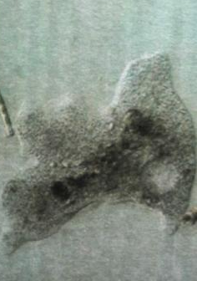
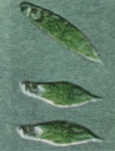
Амеба протей Евглена зелена Інфузорія-туфелька.

Користуючись підручником, заповніть таблицю:

Представники  Питання  для аналізу | Амеба протей | Евглена зелена | Інфузорія-туфелька
1. Середовише проживання
2. Ознаки організації:
а) кількість клітин в
організмі;
б) кількість ядер в
клітині;
в) наявність оболонки
г) форма (стала, не
стала);
д) розміри
3. Органели руху; чим утворені
4. Спосіб живлення, органели травлення чи синтезу
5 Дихання (органели)
6. Виділення (органели)
7. Розмноження (спосіб)
8. Форма переживання несприятливих умов
9. Значення в природі та в житті людини

Висновок

……………………………………………………………………………………………………………………………………………………………………………………………………………………………………………………………………………………………………………………………………………………………………………………………………………………………………………………………………………………..

Для нотаток

……………………………………………………………………………………………………………………………………………………………………………………………………………………………………………………………………………………………………………………………………………………………………………………………………………………………………………………………………………………………………………………………………………………………………………………………………………………………………………………………………………………………………………………………………………………………………………………………………………………………………

Лабораторна робота №4
Тема: Спостереження за будовою та процесами життєдіяльності найпростіших з водойми або акваріума.
Мета: ознайомитися з особливостями будови найпростіших на прикладі амеби
протей, евглени зеленої, інфузорії-туфельки. Обладнання і матеріали: пробірки з культурою найпростіших, набір постійних
мікропрепаратів, мікроскопи, предметні та покривні скельця, піпетка.
Хід роботи
Підготуйте мікроскоп до роботи.

Виготовте мікропрепарат: за допомогою піпетки нанесіть на предметне скло краплю води з найпростішими (амеба протей, інфузорія-туфелька, евглена зелена) і накрийте покривним скельцем.
Виготовлений або тимчасовий (чи постійний) мікропрепарат покладіть на предметний столик мікроскопа і розгляньте спочатку з великим, а потім з малим збільшенням мікроскопа.
На тимчасових мікропрепаратах простежте за процесами життєдіяльності найпростіших (спосіб руху, захоплення їжі). Порівняйте побачене з рисунком, позначте на ньому основні структури найпростіших відповідними цифрами.
Варіант 1. Амеба протей
- — цитоплазма;
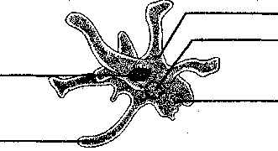
- — ядро;
- — скоротлива вакуоля;
- — травна вакуоля;
- — несправжні ніжки.

Варіант 2. Інфузорія-туфелька

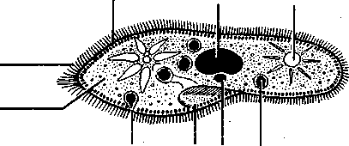
- — передній кінець тіла
- — задній кінець тіла
- — передротова западина
- — клітинний рот
- — ядро генеративне
- — ядро вегетативне
- — скоротлива вакуоля
8— травна вакуоля
9— війки.

На підставі дослідження зробіть висновок про характерні ознаки будови одноклітинних тварин, за якими вони належать до царства Найпростіші.
ВИСНОВОК
……………………………………………………………………………………………………………………………………………………………………………………………………………………………………………………………………………………………………………………………………………………………………………………………………………………………………………………………………………………………………………………
Самостійна робота
Найпоширеніші паразити людини
Користуючись підручником, заповніть таблицю.

Назва виду | Характер впливу на організм людини | Заходи запобігання зараженню
1. Амеба дизентерійна
2. Трипаносома
3. Плазмодій малярійний

Самостійна робота
Визначення належності до різних екологічних груп найпростіших

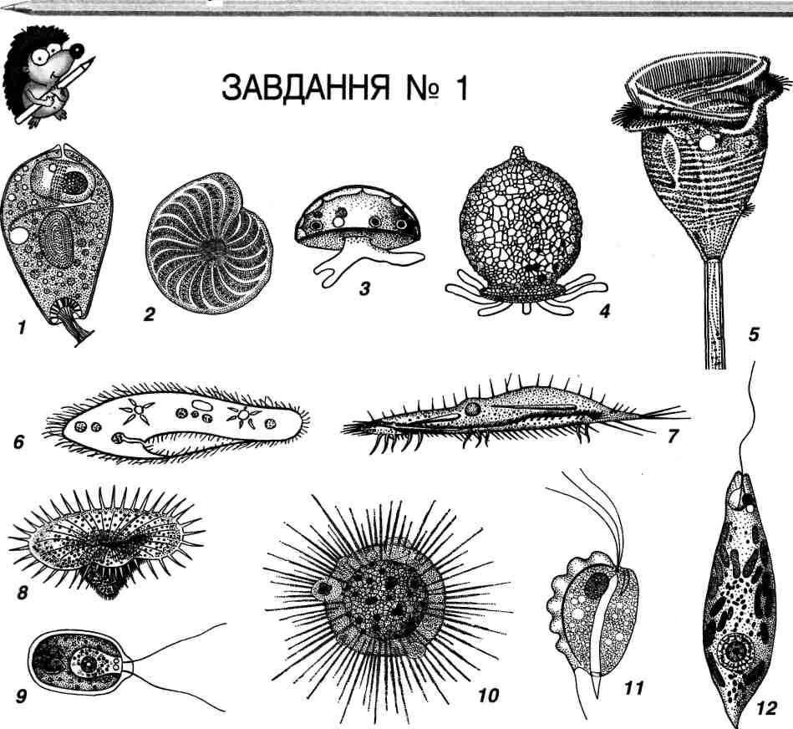

Відберіть за зовнішньою будовою види тварин, що належать до різних екологічних груп найпростіших:
- Планктонні №
- Бентосні №
Поясніть, за якими ознаками ви зробили свій вибір.
Планктонні ………………………………………………………………………………………………………………………………………………………………………………………………………………………………………………………………………………………………………………….
Бентосні
………………………………………………………………………………………………………………………………………………………………………………………………………………………………………………………………………………………………………………
Тестовий контроль знань

1. Назвіть одиницю будови тваринного організму:
а) система органів б) орган
в) тканина г) клітина
2. Позначте тканину, яка забезпечує різні типи рухів:
а) сполучна б) м'язова
в) нервова г) епітеліальна
3. Позначте, які найпростіші мають скоротливі вакуолі:
а) прісноводні б) морські
в) морські і прісноводні
4. Позначте, який тип живлення евглени зеленої:
а) фототрофний б) гетеротрофний 3 в) змішаний
5. Кількісні зміни в організмі тварин — це:
а) обмін речовин б) ріст
в) розмноження г) розвиток
6. Позначте, які типи тканин у тварин:
а) епітеліальна б) м'язова
в) твірна г) провідна
7. Назвіть послідовність органів, які разом забезпечують той чи інший прояв життєдіяльності:
а) органела б) органоїд
в) система органів г) організм
8. Укажіть правильну послідовність таксонів за класифікацією тварин:
а) клас, тип, родина, вид, рід, ряд
б) вид, рід, родина, ряд, клас, тип
в) рід, родина, клас, тип, ряд, вид
9. Назвіть систему відповідальну за здатність реагувати на зміни в зовнішньому і внутрішньому середовищі:
а) кровоносна система б) нервова система
в) органи почуттів г) опорно-рухова система
10. Позначте, який вид розмноження характерний для найпростіших:
а) статевий б) поділом клітини
в) статевий процес г) вегетативний
11. Позначте, за якими ознаками Евглену зелену віднесено до тварин:
а) здатність до фотосинтезу б) наявність хлорофілу
в) гетеротрофне живлення г) активне пересування
12. Укажіть за допомогою цифр послідовність етапів статевого процесу в інфузорії-туфельки:
а) обмін вмістом малих ядер б) зближення інфузорій
в) поділ малих ядер г) розходження інфузорій
д) руйнування великих ядер
Тема 2. Багатоклітинні. Двошарові тварини
Під час вивчення цієї теми учень (учениця):

називає:
- загальні ознаки представників підцарства Багатоклітинні;
- загальні ознаки представників типів Пластинчасті тварини, Губки, Кишковопорожнинні та Реброплави;

наводить приклади:
- представників прісноводних і морських губок та кишковопорожнинних;
- зв’язків кишковопорожнинних з іншими групами організмів;
- впливу середовища існування на кишковопорожнинних;
- пристосувальних рис будови і процесів життєдіяльності губок та кишковопорожнинних;
- ускладнення організації пластинчастих та реброплавів порівняно з найпростішими;

розпізнає:
- життєві форми представників типу Кишковопорожнинні на зображеннях;
- шари клітин на мікропрепаратах поперечного та поздовжнього перерізах гідри за допомогою мікроскопа;

характеризує:
- спосіб життя та особливості будови пластинчастих тварин, губок, кишковопорожнинних та реброплавів;

порівнює:
- особливості організації одноклітинних та багатоклітинних тварин;
- функції клітин одноклітинних та багатоклітинних тварин;
- особливості будови багатоклітинних та колоніальних найпростіших організмів;
- особливості розвитку губок та кишковопорожнинних;

пояснює:
- основні теорії походження багатоклітинних тварин;
- роль пластинчастих тварин, губок, кишковопорожнинних та реброплавів в філогенезі багатоклітинних;
- особливості регенерації у двошарових тварин;
- необхідність заходів охорони губок та кишковопорожнинних;

застосовує знання:
- про біологічні особливості кишковопорожнинних для попередження опіків;

дотримується правил:
- розгляду організму тварини на постійному мікропрепараті за допомогою мікроскопа;

робить висновок:
- про ускладнення будови багатоклітинних тварин (2 типи клітин у пластинчастих тварин; морфо-функціональна диференціація клітин, мінеральний та органічний скелет губок; двошаровість, морфо-функціональна диференціація клітин, кишкова порожнина у кишковопорожнинних, променева і білатеральна симетрія, двошаровість та зачаток мезодерми у реброплавів; поява нервової системи);
- про роль двошарових тварин у екосистемах та житті людини.
Загальні ознаки багатоклітинних тварин:
- тіло складається з великої кількості клітин;
- клітини диференційовані за будовою та функціями;
- багатоклітинні ефективніше, ніж одноклітинні, використовують енергію;
- значно краще пристосовані до життя в різних середовищах.

Порівняйте: одноклітинних тварин налічується близько 70 тис, а багатоклітинних — понад 1,5 млн. видів.

Підцарство. Багатоклітинні тварини поділяють на типи:
- Губки.
- Кишковопорожнинні, або Жалкі.
- Плоскі черви.
- Круглі черви, або Первиннопорожнинні.
- Кільчасті черви, або Кільчаки.
- Молюски, або М'якуни.
- Членистоногі.
- Хордові.

Для нотаток

……………………………………………………………………………………………………………………………………………………………………………………………………………………………………………………………………………………………………………………………………………………………………………………………………………………………………………………………………………………………………………………………………………………………………………………………………………………………………………………………………………………………………………………………………………………………………………………………………………………………………………………………………………………………………………………………………………………………………………………………………………………………………………………………………………………………………………………………………………………………………………………………………………………………………………………………………………………………………………………………………………………………………………………………………………………………………………………………………………………………………………………………………………………………………………………………………………………………………………………………………………………………………………………………………………………………………………………………………………………………………………………………………………………………………………………………………………………………………………………………………
Двошарові тварини

Особливості життєдіяльності губок та будова їхнього тіла такі незвичайні, що тривалий час учені не знали, куди їх віднести: до рослин чи тварин, чи взагалі до організмів. Вони не реагують на подразнення, але їхня колонія за сприятливих умов середовища росте. Губки, на перший погляд, не рухаються, але розповсюджуються по території. Лише в середині XVIII століття, коли докладніше вивчили життєдіяльність губок, остаточно була доведена їхня тваринна природа.
Мабуть, немає жодного опису подорожі тропічними морями, у якому б не згадувалося про коралові рифи. Одні мандрівники захоплено описують теплі води прозорих тихих лагун, на дні яких розкинулись надзвичайно мальовничі підводні коралові «сади». Інші попереджають про небезпеку, яка підстерігає корабель, котрий необережно наблизився до схованої в бурунах міцної, як камінь, вапнякової цитаделі, збудованої безліччю таємничих істот. Багато хто з вас, купаючись у Чорному або Азовському морях, спостерігали, як плавають білясті та блакитні «живі парасольки».
Чому вченим було важко визначитися з місцем губок у системі світу? Яким чином кишковопорожнинні тварини будують ті острови у тропічних морях? Про все це і про багато іншого ви дізнаєтесь під час вивчення цієї теми.

Для нотаток

……………………………………………………………………………………………………………………………………………………………………………………………………………………………………………………………………………………………………………………………………………………………………………………………………………………………………………………………………………………………………………………………………………………………………………………………………………………………………………………………………………………………………………………………………………………………………………………………………………………………………………………………………………………………………………………………………………………………………………………………………………………………………………………………………………………………………………………………………………………………………………………………………………………………………………………………………………………………………………………………………………………………………………………………………………………………………………………………………………………………………………………………………………………………………………………………………………………………………………………………………………………………………………………………………………………………………………………………………………………………………………………………………………………………………………………………………………………………………………………………………
Терміни і поняття, які необхідно засвоїти під час вивчення теми
- Атол ………………………………………………………….
- Бар'єрні рифи ………………………………………………………….
- Брунькування ………………………………………………………….
- Гермафродити ………………………………………………………….
- Дифузна нервова система……………………………………………………………….
- Ектодерма …………………………………………………………
- Ентодерма …………………………………………………………
- Кишкова порожнина …………………………………………………………
- Коралові рифи ………………………………………………………….
- Медузи ………………………………………………………….
- Мезоглея ………………………………………………………….
- Поліпи ………………………………………………………….
- Хижаки ………………………………………………………….

Самостійна робота
Тип губки
Загальна характеристика тварин типу губки

Вставте пропущені слова.
Багатоклітинні організми, тіло яких складається з шарів клітин.
Симетрія тіла .
Поодинокі губки мають або форму тіла.
Губки приростають до підводних предметів.
Зовнішній шар клітин тіла називається , внутрішній .
Живуть у середовищі.
Тіло губок: а) складається з тканин та органів; б) не має розподілу на тканини та
органи (правильне підкреслити).
Клітини зовнішнього шару прилягають одна до одної, клітини внутрішнього шару мають
, які постійно рухаються.
Губки: а) мають скелет; б) не мають скелета (правильне підкреслити).
Неперетравлені рештки їжі викидаються з організму через Дихають …………. , розчиненим у воді, всією ……………….. тіла.
Виділення продуктів розпаду відбувається кожною ………………окремо.
Губки: а) рухаються; б) не рухаються (правильне підкреслити).
Губки: а) здатні сприймати подразнення; б) не здатні сприймати подразнення (правильне підкреслити). Розмножуються ………….. способами.
Личинкова стадія розвитку губки: а) здатна плавати; б) нездатна плавати (правильне підкреслити).
Визначення належності дорізних екологічних груп найпростіших
(на постійних мікропрепаратах)
Мета: ознайомитись із будовою гідри прісноводної на постійних мікропрепаратах, установити риси ускладненої її будови порівняно з найпростішими.
Обладнання та матеріали: мікроскоп, лупа ручна, мікропрепарат тотальний «Гідра прісноводна», мікропрепарат «Гідра (поперечний розтин)», таблиця «Гідра прісноводна», підручник.
Хід роботи: 1. Підготуйте мікроскоп до роботи.
2. Розгляньте за допомогою мікроскопа тотальний мікропрепарат гідри прісноводної. Визначте форму тіла.
- Знайдіть нижній кінець тіла з підошвою.
- Знайдіть верхній кінець тіла з ротовим отвором і щупальцями.
- Розгляньте на мікропрепараті «Гідра (поперечний розтин)» двошарове розташування клітин тіла гідри прісноводної.
- Знайдіть прозору ектодерму і темнішу зернисту ентодерму; кишкову порожнину.
- Зіставте виявлені за допомогою мікроскопа особливості будови гідри з рисунком і позначте відповідними цифрами частини тіла.

Гідра прісноводна
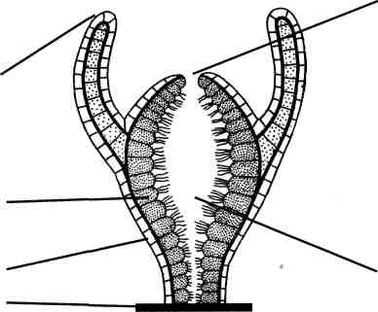
- — підошва
- — ротовий отвір
- — щупальце
- — клітини ектодерми
- — клітини ентодерми
- — кишкова порожнина

8. У висновку визначіть ознаки ускладнення організації гідри порівняно з одноклітинними, перелічіть і поясніть ознаки пристосованості до прикріпленого способу життя.

Висновок
…………………………………………………………………………………………………………………………………………………………………………………………………………………………………………………………………………………………………………………………………………………………………………………………………………………………………………………………………………………………………………………..

Самостійна робота
Особливості будови та функціонування клітин гідри
Користуючись підручником, заповніть таблицю.

Типи клітин | Стислий опис будови і малюнок | Функції | В якому шарі розташовуються
1. Шкірно-м'язові
2. Жалкі
3. Проміжні
4. Нервові
5. Травні
6. Залозисті

Висновок

……………………………………………………………………………………………………………………………………………………………………………………………………………………………………………………………………………………………………………
Самостійна робота
Порівняння кишковопорожнинних та найпростіших
Користуючись підручником, заповніть таблицю. З'ясуйте ознаки подібності та відмінності.

Питання для аналізу | Найпростіші | Кишковопорожнинні
1. Середовище існування
2. Кількість клітин в організмі
3. Диференціація клітин за функціями
4. Особливості травлення
5. Дихання
6. Виділення
7. Реакція на подразнення

Висновок

……………………………………………………………………………………………………………………………………………………………………………………………………………………………………………………………………………………………………………………………………………………………………………………………………………………………………………………………………………………………………………………….
Підсумковий урок з тем «Підцарство одноклітинні або найпростіші», «Тип Губки» та «Тип Кишковопорожнинні або Жалкі»
Розкрийте зміст понять тем (для всіх рівнів).

1 РІВЕНЬ
- Назвіть тварин: а) підцарства Найпростіші; б) типу Губки; в) типу Кишковопорожнинні.
- В яких середовищах живуть: а) найпростіші; б) губки; в) кишковопорожнинні?
- Що таке циста?
- Які життєві форми існують серед кишковопорожнинних?
- Яке значення у природі та житті людини мають: а) одноклітинні тварини; б) губки; в) кишковопорожнинні?

2 РІВЕНЬ
- Назвіть загальні ознаки тварин: а) підцарства Найпростіші; б) типу Губки; в) типу Кишковопорожнинні.
- Яку будову має амеба протей (евглена зелена, інфузорія-туфелька), які функції виконують органели та структурні компоненти її тіла (оболонка, цитоплазма, ядро, травні вакуолі, скоротливі вакуолі, псевдоніжки, хроматофор, вічко, джгутик, війки)?
- Як найпростіші реагують на подразнення? Які таксиси вам відомі і яке значення вони мають?
- Назвіть особливості будови губок.
- Які типи клітин розрізняють: а) у зовнішньому шарі гідри; б) у внутрішньому шарі гідри? Які функції вони виконують?
- Як у гідри відбувається процес захоплення та перетравлювання їжі?
- Який тип нервової системи у гідри? Як передається збудження тілом тварини?
- Як розмножується гідра за сприятливих та несприятливих умов?

3 РІВЕНЬ
- Порівняйте будову евглени зеленої і амеби протей. Знайдіть ознаки подібності і відмінності.
- Порівняйте будову інфузорії-туфельки і амеби протей. Знайдіть ознаки подібності і відмінності. У чому виявляється ускладнення будови туфельки порівняно з амебою?
- У яких найпростіших наявний статевий процес і яке значення він має у житті цих організмів?
- Порівняйте статевий процес гідри та інфузорії-туфельки. Що в них спільного і чим вони відрізняються?

4 РІВЕНЬ
- Яких якостей набувають тварини, які мають такі ускладнення організації: найпростіші: а) різні за функціями типи ядер; б) постійні органели руху (джгутики, війки); в) щільна оболонка; г) скоротливі вакуолі з привідними канальцями; кишковопорожнинні: а) багатоклітинність; б) статевий процес порівняно з нестатевим; в) наявність нервової системи; г) здатність до регенерації? Розкрийте біологічне значення цих ускладнень.
- Доведіть, що клітина найпростіших тварин — цілісний організм.
- Доведіть взаємозв'язок і взаємоузгодженість клітин тіла кишковопорожнинних.

Тестовий контроль знань
1. Назвіть у яких водоймах живуть Губки:
а) тільки прісних б) тільки солоних в) прісних і солоних
2. За характером живлення кишковопорожнинні є:
а) усеїдні б) паразити в) хижаки
3. Надходить у тіло губки вода через:
а) устя б) пори в) устя й пори
4. Амебоподібні клітини в тілі губки містяться:
а) в ектодермі б) ентодермі в) мезоглеї
5. До складу ектодермального шару тіла гідри входять клітини:
а) жалкі б) залозисті в) травні
6. Позначіть за допомогою яких органів дихають Гідри:
а) спеціальних органів дихання
б) поверхні тіла
в) не дихають.
7. Позначіть, де розповсюджені Коралові рифи:
а) на великих глибинах
б) на мілководді
в) розповсюдження не залежить від глибини.
8. Позначіть характерну ознаку для поліпів:
а) ведуть рухливий спосіб життя
б) тіло має форму парасольки
в) ведуть прикріпний або малорухомий спосіб життя.
9. Внутрішній ентодермальний шар тіла гідри утворюють клітини:
а) травні
б) нервові
в) залозисті
г) проміжні.
10.Позначіть проміжні клітини тіла гідри:
а) беруть участь у регенерації
б) здійснюють рухи тіла
в) виконують функції травлення
г) дають початок іншим клітинам.
11.Назвіть особливості травлення кишковопорожнинних:
а) увесь процес травлення внутрішньоклітинний
б) попереднє травлення відбувається в кишковій порожнині
в) остаточне травлення — внутрішньоклітинне
г) тільки внутрішньоклітинне травлення.
12.Назвіть особливості розмноження кишковопорожнинних порівняно з одноклітинними:
а) поділ клітин навпіл
б) брунькування
в) обмін спадковою інформацією між окремими клітинами
г) утворення і злиття гамет.
Тема 3. Тришарові тварини. Черви

Під час вивчення цієї теми учень (учениця):

називає:
- загальні ознаки плоских, круглих та кільчастих червів;

наводить приклади:
- вільноживучих видів червів;
- червів - паразитів людини, тварин і рослин;
- ускладнення організації червів порівняно з губками та кишковопорожнинними;
- пристосування паразитичних червів до їх способу життя;

розпізнає:
- особливості зовнішньої та внутрішньої будови молочно-білої планарії, печінкового сисуна і бичачого ціп’яка на зображеннях і препаратах;
- будову шкірно – м’язового мішка планарії, нереїса, дощового черв’яка та п’явки на зображенні;

спостерігає та описує:
- рухи та поведінку кільчастих червів;
- результати досліду з вивчення реакції дощового черв’яка на подразнення;

порівнює:
- особливості будови і процесів життєдіяльності вільноживучих та паразитичних червів;
- особливості будови тіла плоских, круглих та кільчастих червів та еволюцію порожнини тіла у цих груп;

пояснює:
- пристосування в будові та процесах життєдіяльності паразитичних червів до їх способу життя;

застосовує знання:
- про життєві цикли паразитичних червів для попередження зараження ними;
- про новоутворення у плоских, круглих та кільчастих червів для пояснення їх еволюційного значення;

дотримується правил:
- особистої гігієни;

робить висновок:
- про ускладнення будови червів ( двобічної симетрії, наявність шкірно-м’язового мішка, формування систем органів, наявність центральної нервової системи; наявність порожнини тіла, наскрізної травної системи, роздільностатевість у плоских червів; сегментованість тіла, поява кровоносної системи та органів пересування – параподій у кільчастих червів;
- про особливості вільноживучих червів та їхню роль у екосистемах для обґрунтування заходів їх охорони;
- про значення червів в екосистемах та у житті людини.

Терміни і поняття, які необхідно засвоїти під час вивчення теми
- Двобічна симетрія …………………………………………
- Мезодерма …………………………………………
- Нервова система стовбурового типу ……………………………………………….
- Терміни і поняття……………………………………………………………………
4. Остаточний хазяїн паразита…………………………………………………………
- Периферична нервова система…………………………………………………….
- Проміжний хазяїн паразита…………………………………………………………
- Тришарові тварини………………………………………………………………….
- Хазяїн паразита……………………………………………………………………..
- Центральна нервова система……………………………………………………….
- Цикл розвитку
……………………………………………………………………………………………………………………………………………………………………………………………………………………………………………………………………………………………………………………………………………………………………………………………………………………………………………………………………………………………………………………………………………………………………………………………………………………………………………………………………………………………………………

Найпоширеніші паразити людини
Користуючись підручником, заповніть таблицю.

Назва виду | Особливості  прикріплення  в організмі хазяїна | Характер впливу  на організм  людини | Заходи запобігання зараженню
1. Сисун котячий
2. Ціп'яки бичачий чи свинячий
3. Ехінокок

Для нотаток

………………………………………………………………………………………………………………………………………………………………………………………………………………………………………………………………………………………………………………………………………………………………………………………………………………………………………………………………………………………………………………………………………………………………………………………………………………………………………………………………………………………………………………………………………………………………………………………………………………………………………………………………………………………………………………………………………………………………………………………………………………………………………………………………………………………………………………………………………………………………………………………………………………………………………………………………………………………………………………………………………………………………………………………………………………………………………………………………………………………………………………………………………………………………………………………………………………………………………………………………………………..

Лабораторна робота №6
Тема:Вивчення будови плоских червів на прикладі молочно-білої планарії
Мета: установити характерні ознаки зовнішньої будови молочно-білої планарії, на відповідність умовам життя в воді; провести спостереження за її рухами і реакцією на подразнення.
Обладнання і матеріали: молочно-біла планарія, лупа, пінцет, скляна паличка, лінійка, препарувальна ванночка, препарувальна голка, аркуш паперу.
Хід роботи
Розгляньте молочно-білу планарію, визначте форму тіла, забарвлення, розміри, будову.
Знайдіть передні та задні кінці тіла; рот.
Визначте спинну й черевну частини тіла. Знайдіть і розгляньте за допомогою лупи щетинки на черевній частині тіла. Яка їх роль?
Установіть довжину і товщину тіла молочно-білої планарії за допомогою лінійки.
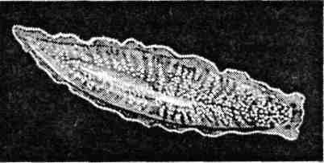
Порівняйте вивчені структури зовнішньої будови з рисунком і зробіть відповідні позначення.
1— передній кінець тіла;
2— задній кінець тіла;
3— ротовий отвір;
4— вирости.
Покладіть черв'яка у пробірку з водою і зверніть увагу на характер його пересування.
Доторкніться паличкою до шкіри черв'яка в різних частинах його тіла. Як реагує черв'як на ці подразнення? Як називається така реакція?
Зробіть висновок, указавши, які ознаки зовнішньої будови молочно-білої планарії пов'язані з її життям у воді.
…………………………………………………………………………………………………………………………………………………………………………………………………………
Розгляньте рисунки представників типу Плоскі черви. До яких класів вони належать? Укажіть характерні особливості їхньої будови і процесів життєдіяльності. Дані занесіть до таблиці.
№ з/п | Ознака для порівняння | Молочно-біла планарія | Сисуни | Стьожкові черви
1 | Симетрія тіла
2 | Форма тіла
3 | Розміри |  | .
4 | Наявність систем органів
5 | Спосіб живлення
6 | Середовище існування
7 | Риси пристосованості до існування середовища
8 | Спосіб розмноження
9 | Значення

Тип круглі черви
Жодна інша група тварин не може змагатися із круглими червами щодо розповсюдження і кількості особин. Вони живуть у всіх середовищах, де існує життя.
У ґрунті, на дні водойм круглі черви становлять більшість. Приблизно третина видів веде паразитичний спосіб життя. Вони є паразитами рослин, грибів, тварин та людини.

Терміни і поняття, які необхідно засвоїти під час вивчення теми
1. Анальний отвір……………………………………………………………………………….
2. Гельмінтологія……………………………………………………………………………….
3. Гіподерма…………………………………………………………………………………….
- Кутикула………………………………………………………………………………………
- Линяння………………………………………………………………………………………
6. Первинна порожнина тіла……………………………………………………………………
7. Сапробіонти…………………………………………………………………………………..
8. Статевий диморфізм………………………………………………………………………….
………………………………………………………………………………………………………………………………………………………………………………………………………………………………………………………………………………………………………………
Для нотаток
……………………………………………………………………………………………………………………………………………………………………………………………………………………………………………………………………………………………………………………………………………………………………………………………………………………………………………………………………………………………………………………………………………………………………………………………………………………………………………………………………………………………………………………………………………………………………………………………………………………………………………………………………………………………………………………………………………………………………………………………………………………………………………………………………………………………………………………………………………………………………………………………………………………………………………………………………………………………………………………………………………………………………………………………………………………………………………………………………

Найпоширеніші паразити людини
Користуючись підручником, заповніть таблицю.

Назва виду | Характер впливу на організм людини | Заходи запобігання зараженню
1. Аскарида людська
2. Гострик
3. Трихінела

З-поміж поданих ознак підкресліть правильні щодо пристосованості до паразитичного способу життя:

- спрощення органів пересування;
- розвинуті органи пересування;
- добре розвинута травна система;
- спрощена чи відсутня травна система;
- дихання за участю кисню;
- здатність жити у безкисневому середовищі;
- спрощена нервова система та органи чуття;
- розвинена нервова система та органи чуття;
- немає органів прикріплення;
- дуже часто наявні органи прикріплення: присоски та гачки;
- понижена плодючість;
- підвищена плодючість;
- як правило, простий цикл розвитку;
- складний цикл розвитку зі зміною середовища існування та хазяїна.
Загальна схема циклу розвитку паразитичних червів
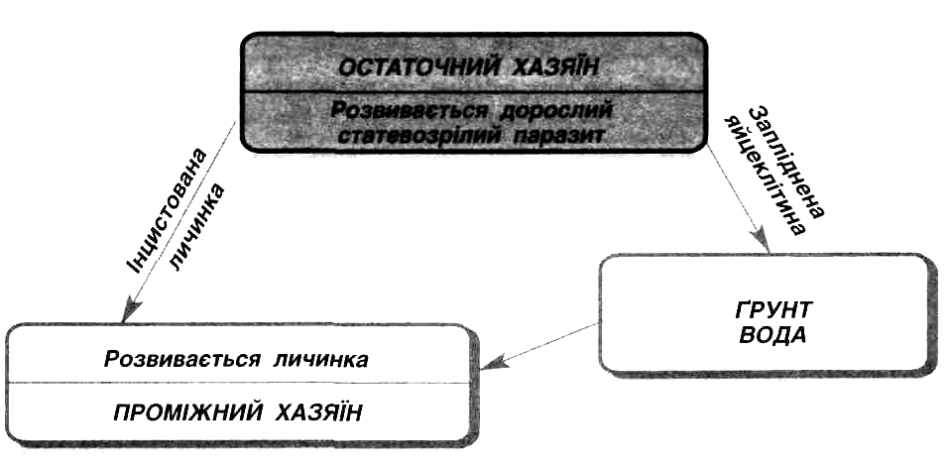

За аналогією складіть схему циклу розвитку сисуна печінкового (аскариди людської, ціп'яка бичачого).

………………………………………………………………………………………………………………………………………………………………………………………………………………………………………………………………………………………………………………………………………………………………………………………………………………………………………………………………………………………………………………………………………………………………………………………………………………………………………………………………………………………………………………………………………………………………………………………………………………………………………………………………………………………………………………………………………………………………………………………………………………………………………………………………………………………………………………………………………………………………………………………………………………………………………………………………………………………………………………………………………………………………………………………………………………………………………………………………………………………………………………………………………………………………………………………………………………………………………………………………………………………………………………………………………………………………………………………………………………………………………………………………………………………………………………………………………………………….
Тип Кільчасті черви
Плуг належить до найдавніших знарядь праці землероба. Та ще задовго до цього винаходу людини ґрунт регулярно оброблявся червами. Навряд чи існують інші тварини, які б мали таке велике значення для утворення ґрунту та підтримання його родючості, як дощові черви. Ці тварини найбільш відомі вам представники світу червів. А той, хто любить рибалити й використовує їх як наживку, мав змогу спостерігати за їхньою поведінкою.

Терміни і поняття, які необхідно засвоїти під час вивчення теми

- Вторинна порожнина тіла (целом)
- Замкнена кровоносна система
- Зябра
- Метанефридії
- Параподії
- Сегменти
- Судини
- Центральна нервова система вузлового типу
- Шлунок
…………………………………………………………………………………………………………………………………………………………………………………………………………………………………………………………………………………………………………………………………………………………………………………………………………………………………………………………………………………………………………………………………………………………………………………………………………………………………………………………………………………………………………………………………………………………………………………………………………………………………………………………………………………………
Для нотаток
……………………………………………………………………………………………………………………………………………………………………………………………………………………………………………………………………………………………………………………………………………………………………………………………………………………………………………………………………………………………………………………………………………………………………………………………………………………………………………………………………………………………………………………………………………………………………………………………………………………………………….

Лабораторна робота 7

Тема: Вивчення зовнішньої будови та характеру рухів кільчастих червів
(на прикладі дощового черв'яка або трубочника)

Мета: ознайомитись із зовнішньою будовою черв'яка дощового; провести спостереження за його рухами і реакцією на подразнення.
Обладнання та матеріали: живий черв'як дощовий, таблиця «Будова черв'яка дощового», лупа ручна, ванночка, пінцет, аркуш паперу, підручник.
Хід роботи: 1, Розгляньте черв'яка дощового, визначте форму тіла, забарвлення, розміри, кільчасту будову.
- Знайдіть передній кінець тіла з ротовим отвором, задній кінець тіла з анальним отвором, поясок.
- Розгляньте за допомогою ручної лупи щетинки на черевному боці тіла. Покладіть черв'яка на аркуш паперу і зверніть увагу на характер його рухів. Яка роль щетинок?
- Зіставте вивчені структури зовнішньої будови черв'яка з рисунком і позначте відповідними цифрами частини тіла.
Черв'як дощовий
1 — передній кінець тіла
2 — задній кінець тіла
3 — ротовий отвір
4 — анальний отвір
5 — поясок

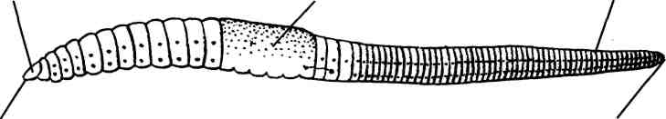
- Визначте, яка шкіра в черв'яка (суха чи волога).
- Доторкніться тупим кінцем пінцета до шкіри на різних ділянках тіла. Зверніть увагу на реакцію черв'яка на подразнення.
- У висновку перелічіть і поясніть ознаки пристосованості черв'яка дощового до життя в ґрунті.

ВИСНОВОК:
………………………………………………………………………………………………………………………………………………………………………………………………………………………………………………………………………………………………………………………………………………………………………………………………………………………………………………………………………………………………………………………………………………………………………………………………………………………………………………………………………………………………………………………………………………………………………………………………………………………………………..

Порівняння класів типу Кільчасті черви
Користуючись підручником, заповніть таблицю. З'ясуйте ознаки подібності та відмінності.

Клас  Питання  для аналізу | Багатощетинкові | Малощетинкові | П'явки
1. Середовище проживання
2. Наявність органів руху, їхні особливості
3. Значення в природі
4. Значення в житті людини

Для нотаток

……………………………………………………………………………………………………………………………………………………………………………………………………………………………………………………………………………………………………………………………………………………………………………………………………………………
Тестовий контроль знань
1 Позначіть симетрію тіла плоских червів:
а) радіальна
б) двобічна
в) відсутня
2 Позначіть покриви тіла круглих червів:
а) шкірно-м'язовий мішок з кутикулою
б) одношаровий епітелій
в) шкірно-м'язовий мішок без кутикули
3 Виберіть правильне твердження. Порожнина тіла кільчастих червів:
а) змішана
б) вторинна
в) первинна
г) відсутня
4 Виберіть правильне твердження. За зовнішнім виглядом самка та самець аскариди:
а) схожі
б) відрізняються
в) одностатеві
5 Виберіть правильне твердження. Пристосуванням до паразитичного способу життя плоских червів є:
а) наявність присосків
б) мала кількість нащадків
в) статеве розмноження
6 Виберіть правильне твердження. Кільчасті черви:
а) дихають трахеями
б) дихають легенями
в) дихають всією поверхнею, морські — зябрами
7 Виберіть правильне твердження. Кровоносна система в кільчаків:
а) відсутня
б) незамкнена, немає серця
в) замкнена, немає серця
г) замкнена, є серце
8 Особливості покривів тіла плоских червів:
а) утворення одним шаром шкірно-м'язових клітин
б) шкірно-мускульний мішок складається з одного шару епітелію та 2-3 шарів м'язів
в) беруть участь в активному пересуванні
9 Функції сполучної тканини, що заповнює проміжки між внутрішніми органами:
а) травлення б) запасання поживних речовин
в) транспортувальна г) видільна
10 Характерні ознаки нереїса:
а) водиться в прісних водоймах б) водиться в морях
в) дихає поверхнею тіла г) живиться водоростями, дрібними
тваринами
11 Пристосування круглих червів до паразитичного способу життя:
а) наявність присосків б) висока плодючість
в) спрощена нервова система г) низька плодючість
12 Виберіть правильне твердження. Кровоносна система кільчаків:
а) замкнена б) незамкнена
в) немає серця г) забезпечує транспорт речовин по тілу
Тема 4. Тип Молюски
Равлики та перлівниці дуже повільно рухаються, а тіло заховано в міцному панцирі. Чи все, що ви знаєте про молюсків, притаманне різним представникам типу? Це ви дізнаєтесь, опанувавши дану тему.

Під час вивчення цієї теми учень (учениця):

називає:
- загальні ознаки представників типу Молюски;
- основні класи Молюсків і їх характерні риси.

наводить приклади:
- найпоширеніших видів молюсків свого регіону, шкідників сільського господарства, проміжних хазяїв паразитичних червів;
- значення молюсків для людини;

розпізнає:
- молюсків на зображеннях, у природі, колекціях;

характеризує:
- середовища існування молюсків;
- особливості будови молюсків;
- пристосованість молюсків до умов існування;
- особливості розмноження і розвитку молюсків;

спостерігає та описує:
- особливості процесів життєдіяльності та рух молюсків;

порівнює:
- організацію молюсків та червів;
- організацію різни х класів молюсків;

пояснює:
- зв'язок особливостей будови та способу життя молюсків;
- особливості розмноження і розвитку молюсків;

застосовує знання:
- про біологічні особливості тварин для догляду за молюсками;

дотримується правил:
- роботи з визначником;

робить висновок:
- про ускладнення будови молюсків( поява органів: серця, печінки, нирок, зябер, легенів)
- про значення молюсків у екосистемах і в житті людини.

Терміни і поняття, які необхідно засвоїти під час вивчення теми
- Артеріальна кров
- Артерії
- Вени
- Венозна кров
- Залози
- Легені …………………………………………………
- Мантійна порожнина …………………………………………………
- Мантія …………………………………………………
- Незамкнена кровоносна система……………………………………………………….
- Нирки …………………………………………………
- Печінка …………………………………………………
- Серце …………………………………………………
………………………………………………………………………………………………………………………………………………………………………………………………………………………………………………………………………………………………………………………………………………………………………………………………………………………………………………………………………………………………………………………………………………………………………………………………………………………………………………………………………………………………………………………….
Для нотаток
..............................................................................................................................................................................................................................................................................................................................................................................................................................................................................................................................................................................................................................................................................................................................................................................................................................................................................................................................................................................................................................................................................................................................................................................................................................................................................................................................................................................................................................................................................................................................................................................................................................................................................................................................................................................................................................................................................................................................................................................................................................................................................................
Лабораторна робота №8
Тема: Вивчення зовнішньої будови та способу руху черевоногих молюсків
(на прикладі акваріумних видів)
Мета: ознайомитись із зовнішньою будовою великого ставковика; провести спостереження за його рухами й реакцією на подразнення.
Обладнання та матеріали: акваріум або скляна посудина із черевоногими молюсками, скляна паличка, підручник.
Хід роботи: Роздивіться живих ставковиків і дані спостережень за ними запишіть у таблицю.

Ознаки | Ставковик великий
Форма
Симетрія
Забарвлення черепашки
Основні частини тіла
Органи, розміщені на голові

1. Прослідкуйте за повзучим по стінці посудини ставковиком. Який вигляд
має його нога? …………………………………………………………………………………
………………………………………………………………………………………………….
2. Опишіть, як рухається ставковик……………………………………………………….
…………………………………………………………………………………………………
3. Доторкніться скляною паличкою до щупалець голови ставковика. Що
відбудеться? Як це явище пояснити?
………………………………………………………………………………………………….

Висновок:
……………………………………………………………………………………………………………………………………………………………………………………………………………………………………………………………………………………………………………………………………………………………………………………………………………………………………………………………………………………………………………………………………………………………………………………………………………………………………………………………………………………………………………………………

Лабораторна робота №9
Тема: Порівняння та визначення черепашок молюсків
Мета: ознайомитись з місцевими видами молюсків та вміти користуватися визначними картками.
Обладнання та матеріали: черепашки молюсків своєї місцевості, лупи, міліметровий папір, лінійки, підручник
Хід роботи:
Інструктивна картка для визначення черепашок молюсків
1. Черепашка не має стулок — клас Черевоногі 2
0. Черепашка із двох стулок — клас Двостулкові 5
2. Устя черепашки закрите кришечкою —ряд Передньозяброві 4
0. Устя черепашки не закрите кришечкою —ряд Легеневі З
3. Черепашка закручена в спіраль — родина Котушка Котушка рогова
0. Черепашка закручена у вигляді башти — родина Ставкових
Ставковик великий, або звичайний
4. Черепашка велика, понад 2,5 см заввишки, із трьома поздовжніми смуга
ми Калюжниця, або Живородка
0. Черепашка маленька, до 1,5 см заввишки Бітинія
5. Черепашка невелика, опукла, з малопомітною опуклою верхівкою посередині. Замок із зубчиками Шаровка
0. Черепашка овальна, довгасто-яйцевидна, із двома стулками 6
6. Черепашка овальна, тонкостінна, верхівка не виступає над черепашкою.
Зубів, борідок, які з'єднують стулки, немає
Беззубка, або Жабурниця
0. Черепашка витягнута, товстостінна, верхівка її виступає над черепашкою. Стулки черепашки сполучені за допомогою замка Перлівниця

Запишіть хід визначення
………………………………………………………………………………………………………………………………………………………………………………………………………………………………………………………………………………………………………………………………………………………………………………………………………………………………………………………………………………………………………………………………………………………………………………………………………………………………………………………………………………………………………………………………………………………………………………………………………………………………………………………………………………………………………………………………………………………………………………….…………………………………………………………………………………………………………………………………………………………………………………………………………………………………………………………………………………………………………………………………………………………………………………………………………………………………………………………………………………………………………………………
Самостійна робота
Порівняння класів типу Молюски
Користуючись підручником, заповніть таблицю. З'ясуйте ознаки подібності та відмінності.

Класи  Питання  для аналіз) | Черевоногі | Двостулкові | Головоногі
1. Кількість видів
2. Середовище проживання
3. Відділи тіла
4. Наявність зовнішньої черепашки
5. За характером живлення (рослиноїдні, м'ясоїдні, всеїдні, паразити)
6. Органи дихання
7. Гермафродити чи роздільностатеві
8. Значення в природі та житті людини

Для нотаток
…………………………………………………………………………………………………………………………………………………………………………………………………………………………………………………………………………………………………………………………………………………………………………………………………………………………………………………………………………………………………………………………………………………………………………………………………………

Самостійна робота
Визначення за зовнішньою будовою приналежності червів до відповідного способу життя

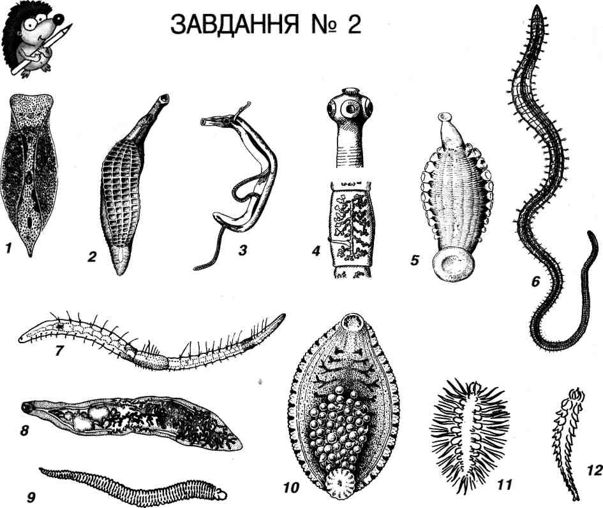

Визначіть за зовнішньою будовою приналежність червів до відповідного способу життя:
- Паразити №
- Вільноіснуючі №
Поясніть, за якими ознаками ви зробили свій вибір.
Паразити
………………………………………………………………………………………………………………………………………………………………………………………………………………………………………………………………………………………………………………
Вільноіснуючі
…………………………………………………………………………………………………..
…………………………………………………………………………………………………………………………………………………………………………………………………………
Підсумковий урок з тем
«тип Плоскі черви», «тип Круглі черви»,
«тип Кільчасті черви» та «тип Молюски»
Розкрийте зміст понять тем (для всіх рівнів).
1 РІВЕНЬ
- Назвіть тварин типу: а) Плоскі черви, б) Круглі черви, в) Кільчасті черви, г) Молюски.
- В яких середовищах трапляються: а) плоскі черви; б) круглі черви; в) кільчасті черви; г) молюски?
- Яку зовнішню будову мають: а) планарія молочно-біла; б) аскарида людська; в) черв'як дощовий; г) ставковик великий?
- Яке значення у природі та житті людини мають: а) плоскі черви; б) круглі черви; в) кільчасті черви; г) молюски?
2 РІВЕНЬ
- Дайте загальну характеристику тварин типу: а) Плоскі черви; б) Круглі черви; в) Кільчасті черви; г) Молюски.
- Яку будову має та які функції виконує шкірно-м'язовий мішок у плоских, круглих, кільчастих червів?
- Яку будову мають та які функції виконують системи внутрішніх органів плоских, круглих, кільчастих червів, молюсків: а) травна; б) дихальна; в) видільна; г) нервова; г)статева?
- Яку будову має та які функції виконує кровоносна система: а) у кільчастих червів; б) у молюсків?
- Назвіть профілактичні заходи проти зараження паразитичними червами.
- Як утворюється черепашка, яке значення вона має для життя молюсків?
3 РІВЕНЬ
- Порівняйте будову і функції шкірно-м'язових мішків плоских, круглих і кільчастих червів.
- Порівняйте особливості будови травної, дихальної, видільної, нервової систем та органів чуття плоских, круглих, кільчастих червів та молюсків.
- Порівняйте особливості будови кровоносної системи кільчастих червів та молюсків.
- Назвіть ознаки пристосованості плоских та круглих червів до паразитичного способу життя.
- Чим відрізняються у цикли розвитку вільноіснуючих червів та паразитних? Яке біологічне значення має складний цикл розвитку паразитів?
- Складіть схему циклу розвитку: а) сисуна печінкового; б) ціп'яка бичачого; в) ціп'яка свинячого; г) стьожака широкого; д) ехінокока.
4 РІВЕНЬ
1. Яких якостей набувають тварини, які мають такі ускладнення організації:
плоскі черви: а) двобічна симетрія; б) наявність шкірно-м'язового мішка; в) на
явність системи органів; г) наявність центральної нервової системи;
круглі черви: а) наявність порожнини тіла; б) наявність наскрізної травної системи; в) роздільностатевість;
кільчасті черви: а) сегментація тіла; б) наявність кровоносної системи; в) формування органів пересування;
молюски: а) поділ тіла на відділи; б) формування органів (серця, печінки, нирок, зябер, легенів)? Розкрийте біологічне значення цих ускладнень.
- Який клас молюсків має найбільш високий рівень організації? Відповідь обґрунтуйте.
- Відомо, що за останні 300 млн. років молюски мало змінилися. Виходячи з особливості їх будови, зазначте можливі причини цього явища.
Тема 5. Тип Членистоногі

Під час вивчення цієї теми учень (учениця):

називає:
- загальні ознаки типу Членистоногі;
- загальні ознаки представників ракоподібних, павукоподібних, багатоніжок, комах.

наводить приклади:
- видів ракоподібних, павукоподібних, багатоніжок, комах, що зустрічаються у своєму регіоні;
- типів розвитку у окремих членистоногих;
- видів членистоногих, що потребують охорони;
- видів членистоногих, що є паразитами людини, тварин і рослин, переносниками збудників хвороб;
- видів, комах-шкідників сільського та лісового господарства;
- основних рядів комах та їх представників;
- комах-запилювачів, свійських комах;
- зміни довкілля, що причиняються діяльністю членистоногих;

розпізнає:
- представників класів членистоногих на зображеннях, у колекціях та природі;
- представників деяких рядів комах у природі, в колекціях та на зображеннях;
- окремі органи членистоногих на зображеннях та препаратах;
- типи ротових апаратів комах на постійних мікропрепаратах;
- деякі види комах «Червоної книги» України.

характеризує:
- способи життя членистоногих;
- особливості життєдіяльності суспільних комах;
- роль членистоногих у екосистемах;
- адаптивні риси комах-запилювачів і рослин;

спостерігає та описує:
- особливості зовнішньої будови членистоногих;
- поведінку комах;
- процеси життєдіяльності комах;

порівнює:
- особливості організації членистоногих та кільчастих червів;
- особливості організації ракоподібних, павукоподібних, багатоніжок та комах;
- особливості розвитку деяких комах, що належать до рядів з повним та неповним перетворенням;

пояснює:
- особливості пристосованості зовнішньої і внутрішньої будови, процесів життєдіяльності членистоногих до найрізноманітніших середовищ існування;
- внутрішньовидові та міжвидові взаємозв’язки членистоногих;
- взаємозв’язки членистоногих з неживою природою;
- значення членистоногих у житті людини;
обґрунтовує:
- видову різноманітність та незначні розміри сучасних членистоногих;
- роль рослин в житті сучасних членистоногих;

застосовує знання:
- про життєдіяльність комах для обґрунтування прийомів їх штучного розведення;
- біологічних особливостей паразитичних членистоногих при дотриманні особистої гігієни і профілактики захворювань, що ними спричинюються;
- для боротьби з комахами, що завдають шкоди людині;
- для збереження комах;

дотримується правил:
- спостереження за сезонними змінами у житті членистоногих;
- особистої гігієни;
- роботи з таблицями для визначення таксонів різного рангу;

робить висновок:
- про ускладнення будови членистоногих в порівнянні з кільчастими червами ( поділ тіла на сегменти неоднакової будови, членистість кінцівок, твердий покрив, наявність посмугованої мускулатури, виділення в центральній нервовій системі головного мозку,
- про значення членистоногих в екосистемах і в житті людини.

Терміни і поняття, які необхідно засвоїти під час вивчення теми
1. Гемолімфа
- Жирове тіло……………………………………………………………………………..
- Зелені залози…………………………………………………………………………….
4. Змішана порожнина тіла (міксоцель)………………………………………………….
5. Мальпігієві судини……………………………………………………………………..
6. Мозаїчний зір……………………………………………………………………………
7. Прості очі………………………………………………………………………………..
8. Розвиток з перетворенням……………………………………………………………..
9. Складні очі………………………………………………………………………………
- Трахеї……………………………………………………………………………………
- Хітин …………………………………………………………………………………….
………………………………………………………………………………………………………………………………………………………………………………………………………………………………………………………………………………………………………………………………………………………………………………………………………………………………………………………………………………………………………………………

Лабораторна робота №10
Тема: Вивчення ознак пристосованості в зовнішній будові ракоподібних до середовища існування
Мета: ознайомитись із зовнішньою будовою рака річкового та встановити риси пристосованості цих тварин до водного середовища.
Обладнання та матеріали: колекція «Рак річковий», таблиця «Зовнішня будова рака річкового», лупа ручна, лінійка, підручник.
Хід роботи: 1. На колекційному матеріалі або таблиці розгляньте забарвлення покриву тіла рака річкового. Спостереження запишіть у таблицю.
- За допомогою лінійки виміряйте довжину тіла рака. Дані запишіть у таблицю.
- Розгляньте покрив тіла рака річкового. Прочитайте в підручнику, з якої речовини складається покрив та які він має властивості. Дані запишіть у таблицю.
- Знайдіть головогруди, вкриті щільним панцирем, і членисте черевце. Зверніть увагу на розмежування голови і грудей. Назви відділів тіла запишіть у таблицю.
- Знайдіть органи, розташовані на головогрудях: очі, дві пари вусиків, шість пар ротових органів (три пари щелеп і три пари ногощелеп), п'ять пар ходильних ніг. Дані запишіть у таблицю.
- Розгляньте черевце і черевні кінцівки, розташовані на кожному членику попарно. Дані запишіть у таблицю.

Ознаки | Характеристика
Забарвлення покриву тіла
Довжина тіла (в сантиметрах)
Покрив тіла (речовина, властивості)
Відділи тіла
Органи на головогрудях
Органи на черевці

7. У висновку визначте і перелічіть ознаки пристосованості до водного середовища існування у зовнішній будові рака річкового.

ВИСНОВОК:
…………………………………………………………………………………………………………………………………………………………………………………………………………………………………………………………………………………………………………………………………………………………………………………………………………………………………………………………………………………………………………………………………………………………………………………………………………………………………………………………………………………………………………………………………………………………………………………………………………………………………………………………………………………………………………………………………………….

Зоожарт

Рак річковий
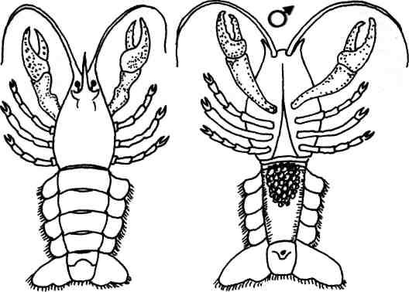

Знайдіть і запишіть у зошит помилки, яких припустився художник.

…………………………………………………………………………………………………………………………………………………………………………………………………………………………………………………………………………………………………………………………………………………………………………………………………………………………………………………………………………………………………………………………………………………………………………………………………………………………………………………………………………………………………………………………………………………………………………………………

Порівняння рядів класу Павукоподібні

Користуючись підручником, заповніть таблицю.
Ряди  Питання для аналізу | Павуки | Кліщі
1. Характер живлення (рослиноїдні, м'ясоїдні, всеїдні, паразити)
2. Розчленування тіла на відділи
3. Тип розвитку (прямий, непрямий)
4. Значення в природі та житті людини

Самостійна робота
Найпоширеніші паразити людини
Користуючись підручником, заповніть таблицю (заповнюється у процесі вивчення).

Назва класу і виду | Характер впливу на організм людини | Заходи запобігання зараженню
Клас Павукоподібні
1. Свербун коростяний
2. Залозниця вугрова
3. Кліщ іксодовий
Клас Комахи
1. Воша платяна
2. Воша головна

Зоожарт
Павук-хрестовик
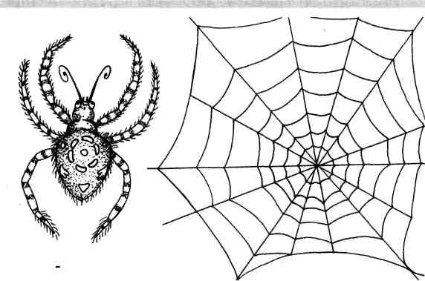
Знайдіть і запишіть у зошит помилки, яких припустився художник.
……………………………………………………………………………………………………………………………………………………………………………………………………………………………………………………………………………………………………………………………………………………………………………………………………………………………………………………………………………………………………………………………………………………………………………………………………………………………………………………………………………………………………………………………………………………………………………………………………………………………………

Лабораторна робота №11
Тема: Вивчення ознак пристосованості в зовнішній будові комах до середовища існування
Мета: ознайомитись із зовнішньою будовою хруща та на основі цього ознайомлення дати характеристику умов життя цієї тварини.
Обладнання та матеріали: колекція хрущів або набір німих малюнків хрущів своєї місцевості, таблиця «Зовнішня будова хруща», лупи, міліметровий папір, лінійки, підручник.
Хід роботи:
1. Візьміть у руки хруща й обережно доторкніться до його покриву; переконайтесь, що він щільний і твердий.
- Використовуючи звичайну лінійку, визначте розміри тіла хруща
- Знайдіть три відділи тіла хруща: голову, груди, черевце.
- Знайдіть по боках голови два складних ока, а перед ними — одну пару чутливих вусиків, гризучі ротові органи та щупики.
- Розгляньте грудний відділ хруща знизу. Полічіть кількість члеників та кількість пар кінцівок, що до них приєднуються
- Знайдіть на спинному боці хруща жорсткі над крил а — першу пару крил. Друга пара — перетинчасті крила. Визначте, до яких члеників грудей вони приєднуються
7. Розгляньте третій відділ тіла хруща — черевце. Знайдіть членики, відокремлені один від одного борознами, та полічіть їх
8. Знайдіть на черевці дихальця.

ВИСНОВОК:
На основі дослідження зовнішньої будови хруща дайте відповіді на запитання та поясніть:
1. Чи здатні жуки змінювати форму свого тіла та вигинати його? ………………………………………………………………………………………………………
2. Чи здатні хрущі отримувати інформацію з навколишнього середовища і
завдяки чому? ……………………………………………………………………………………………………..
3. Чи здатні хрущі втримувати здобич та яку їжу вони вживають? ...........................................................................................................................................................
4. Чи здатні жуки літати і як добре вони літають? ………………………………………………………………………………………………………………………………………………………………………………………………………..
5. Яку функцію виконують надкрила, а яку перетинчасті крила? …………………………………………………………………………………………………………………………………………………………………………………………………………
6. Щоб припинити надходження повітря до організму жука, які отвори треба перекрити у тварини? …………………………………………………………………………………………………
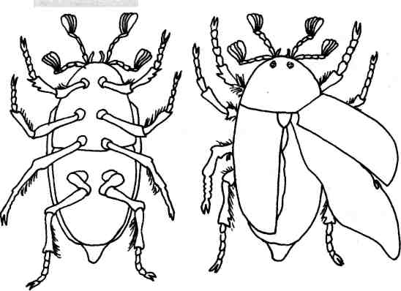
Зоожарт
Хрущ

Знайдіть і запишіть у зошит помилки, яких припустився художник.

……………………………………………………………………………………………………………………………………………………………………………………………………………………………………………………………………………………………………………………………………………………………………………………………………………………………………………………………………………………………………………………………………………………………………………………………………………………………………………………………………………………………………………..

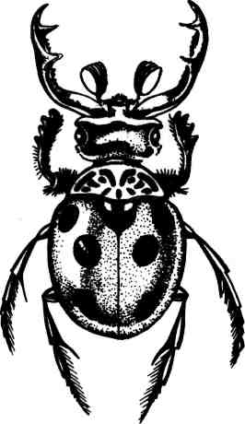
Жук, зображений на малюнку, фантастичний, але окремі його частини належать реальним видам жуків. Впишіть у клітинки кросворда назви жуків, яким належать ті чи інші частини тіла.

По горизонталі:
3 — орнамент, форма грудей;
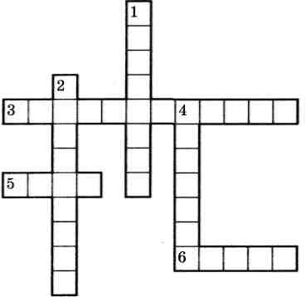
- — вусики;
- — голова, верхня щелепа.
По вертикалі:
- — передні ноги;
- — середні та задні ноги;
4 — орнамент та форма черевця.

Самостійна робота
Порівняння рядів класу Комахи
Користуючись підручником, заповніть таблицю (ряди за вибором учителя).

Типи розвитку | 3 неповним перетворенням
Ряди
Питання
для аналізу
1. Стадії розвитку | яйце → личинка → доросла комаха  (імаго)
2. Будова літального апарату (крил)
3. Тип ротового апарату:
а) в личинковій
стадії;
б)в дорослій стадії
4. їжа:
а)в личинковій
стадії;
б)в дорослій стадії
5. Представники ряду
6. Значення в природі та житті людини

Самостійна робота

3 повним перетворенням
яйце → личинка → лялечка → доросла комаха
(імаго)

Лабораторна робота №12
Тема: Вивчення зовнішньої будови та різноманітності ротових апаратів і грудних ніг у комах
Мета: ознайомитись із зовнішньою будовою хруща.
Обладнання: хрущ з колекції, таблиця "Зовнішня будова хруща", лупа ручна, лінійка, та матеріали; підручник.
Хід роботи:
1. Візьміть в руки хруща і обережно доторкніться до його покриву; переконайтесь, що він щільний і твердий.
- Використовуючи звичайну лінійку, визначте розміри тіла хруща. Дані запишіть до таблиці.
- Знайдіть три відділи тіла жука: голову, груди, черевце.
- Знайдіть по боках голови два складних ока, а перед ними — одну пару вусиків, гризучі ротові органи та щупики. Запишіть до таблиці.
- Розгляньте грудний відділ жука з нижнього боку. Полічіть кількість члеників та кількість пар кінцівок, що до них приєднуються. Дані запишіть до таблиці.
- Знайдіть на спинному боці жука жорсткі надкрила — першу пару крил. Друга пара — перетинчасті крила. Визначте, до яких члеників грудей вони приєднуються. Запишіть до таблиці.
- Розгляньте третій відділ тіла жука — черевце. Знайдіть членики, відокремлені один від одного борознами, та полічіть їх. Знайдіть на черевці дихальця. Запишіть до таблиці.
- Уважно розгляньте записи в таблиці, підкресліть червоним ознаки класу комах, синім — ознаки, властиві усьому типу членистоногих:

Ознаки | Особливості будови
Покрив
Розміри тіла | Довжина — .. см, ширина — см
Відділи тіла
Органи: голови
грудей
черевця

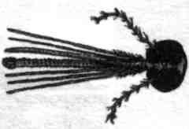
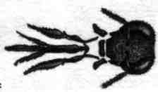
9. Розгляньте ротові апарати та грудні ноги у комах. Визначіть їх належність до певних видів кома.


Висновок ………………………………………………. ..……..………………………………………………………………………………………………………………….

Лабораторна робота №13
Тема: Визначення комах за допомогою визначника
Мета: ознайомитися з місцевими видами комах та вміти користуватися визначними картками.
Обладнання та матеріали: колекція комах або набір німих малюнків комах своєї місцевості, лупи, міліметровий папір, лінійки, підручник.
Хід роботи:
Картка для визначення метеликів родини Білани.
Великі або середніх розмірів метелики, білі, жовті або оранжеві, з нормально розвинутими передніми ногами.
- (4) Крила без темних плям.
- (3) Крила білі із закругленими вершинами. Добре помітні чорні жилки.
Розмах крил 50-60 мм Білан жилкуватий
3 (2) Крила в самців лимонно-жовті, у самок зеленувато-білі. Вершини крил
загострені. Жилки не чорні. Посередині передніх та задніх крил оранжева пляма. Розмах крил 50-60 мм Лимонниця, або Крушинниця
- (1) На крилах є темні плями.
- (10) Крила білі.
- (7) Вершина передніх крил чорна. У самок на передніх крилах по дві великі плями. Задні крила із чорною плямою на передньому краї. Розмах
крил 50-60 мм Білан капустяний
7 (6) Вершина передніх крил сіра. Рисунок на крилах такий же, як у білана
капустяного. На передніх крилах у самців є одна темна пляма.
8 (9) Жилки на нижній стороні крил не запилені темним. Розмах крил
40-50 мм Білан ріпний
9 (8) Жилки на нижній стороні крил запилені темним, утворюють строкатий рисунок. Розмах крил 35-43 мм Білан бруквяний
10 (5) Крила лимонно-жовті в самців, жовтувато-білі в самок. Вершини передніх і задніх крил темні. На передньому крилі темна, а на задньому
— оранжева пляма. Розмах крил 37-43 мм …………..Жовянка лугова

Запишіть хід визначення
………………………………………………………………………………………………………………………………………………………………………………………………………………………………………………………………………………………………………………………………………………………………………………………………………………………………………………………………………………………………………………………………………………………………………………………………………………………………………………………………………………………………………………

Самостійна робота

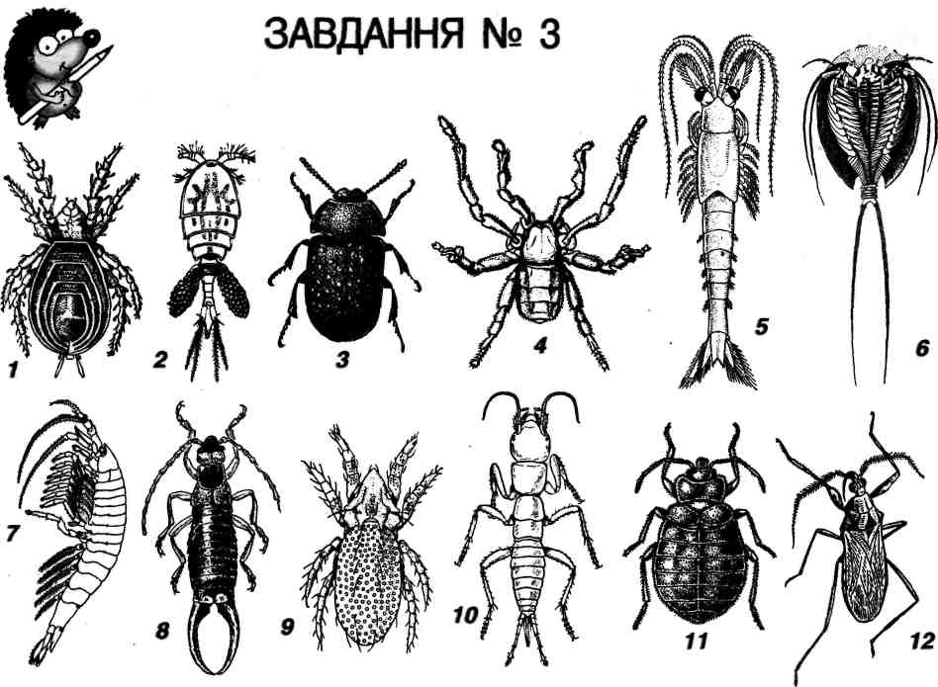
Визначіть за зовнішньою будовою належність членистоногих до відповідного класу:
- Ракоподібні №
- Павукоподібні №.......
- Комахи №
Поясніть, за якими ознаками ви зробили свій вибір.
Ракоподібні
………………………………………………………………………………………………………………………………………………………………………………………………………..
Павукоподібні………………………………………………………………………………….
…………………………………………………………………………………………………………………………………………………………………………………………………………
Комахи ………………………………………………………………………………………….
………………………………………………………………………………………………………………………………………………………………………………………………………..
За якими ознаками зовнішньої будови всі ці класи об'єднують в тип Членистоногі?
…………………………………………………………………………………………………………………………………………………………………………………………………………………………………………………………………………………………………………
Самостійна робота

Порівняння класів типу Членистоногі
Користуючись підручником, заповніть таблицю (заповнюється у процесі вивчення).

Класи  Питання  для аналізу | Ракоподібні | Павукоподібні | Комахи
1. Кількість видів
2. Переважне середовище існування (водне, наземне, наземно-повітряне)
3. Розчленування тіла на відділи
4. Наявність та кількість вусиків — органів чуття (дотику, нюху)
5. Органи зору (очі прості, складні)
6. Кількість пар ходильних грудних ніг
7. Органи дихання
8. Органи виділення
9. Тип розвитку (прямий, непрямий)
10. Представники
11. Значення в природі та житті людини

Для нотаток
…………………………………………………………………………………………………………………………………………………………………………………………………………

Самостійна робота
Порівняння типів Багатоклітинних безхребетних тварин
Користуючись підручником, заповніть таблицю (заповнюється у процесі вивчення).

Типи  Питання для аналізу | Кишковопорожнинні | Плоскі черви
1. Кількість видів
2. Середовище проживання (вода, суходіл, ґрунт, повітря, всередині організму)
3. Симетрія тіла
4. Покриви тіла
5. Кількість і назви шарів клітин, що закладаються на ембріональній стадії розвитку
6. Наявність порожнин (кишкова, первинна, вторинна) чи паренхіми
7. За характером живлення (хижаки, рослиноїдні, всеїдні, паразити)
8. Рух їжі в організмі (рот — кишечник — рот чи рот — кишечник — анальний отвір)
9. Травлення (внутрішньоклітинне, порожнинне)
10. Дихання (органи)
11. Кровоносна система (є, немає) Якщо є:
а) тип;
б) наявність серця (є, немає);
в) кількість камер серця і їхні
назви

Самостійної робота
(продовження таблиці)

 | Круглі черви | Кільчасті черви | Молюски | Членистоногі
1
2
3
4
5
6
7
8
9
10
11

Самостійна робота (продовження таблиці)

Типи  Питання для аналізу | Кишковопорожнинні | Плоскі черви
12. Виділення (органи)
13. Нервова система:
а) тип (назва та опис);
б) наявність центральної нервової
системи (є, немає)
14. Розмноження:
а) способи розмноження;
б) роздільностатеві чи герма
фродити;
в) запліднення (зовнішнє,
внутрішнє);
г) розвиток (прямий, непрямий)
15. Представники
16. Значення в природі та житті людини

Самостійна робота (продовження таблиці)

 | Круглі черви | Кільчасті черви | Молюски | Членистоногі
12
13
14
15
16

Підсумковий урок з теми
«Тип Членистоногі»
Розкрийте зміст понять теми (для всіх рівнів).
1 РІВЕНЬ
- Назвіть тварин класів Ракоподібні, Павукоподібні, Комахи.
- Які середовища освоїли ракоподібні (павукоподібні, комахи)?
- Яку зовнішню будову має рак річковий (павук-хрестовик, хрущ)?
- Які системи внутрішніх органів членистоногих вам відомі?
- Яке значення у природі та житті людини мають ракоподібні (павукоподібні, комахи)?
2 РІВЕНЬ
- Дайте загальну характеристику тварин типу Членистоногі; класів: а) Ракоподібні; б) Павукоподібні; в) Комахи.
- Яку зовнішню будову мають ракоподібні (павукоподібні, комахи)? Які функції виконує хітиновий покрив?
- Яку будову мають і які функції виконують системи органів (опорно-рухова, травна, кровоносна, дихальна, видільна, нервова, статева) у ракоподібних (павукоподібних, комах)?
- Які особливості розмноження та розвитку ракоподібних (павукоподібних, комах)?
- Що таке: а) прямий та непрямий розвиток; б) розвиток з неповним і повним перетворенням?
3 РІВЕНЬ
- Порівняйте зовнішню і внутрішню будову рака річкового і черв'яка дощового. Знайдіть ознаки подібності й відмінності. Про що можуть свідчити ознаки подібності цих двох тварин?
- Порівняйте зовнішню будову рака річкового, павука-хрестовика та хруща. Знайдіть ознаки подібності та відмінності.
- Порівняйте внутрішню будову рака річкового, павука-хрестовика та хруща. Знайдіть ознаки подібності та відмінності.
- У чому полягає пристосованість кліщів до паразитичного способу життя? Як за зовнішнім виглядом відрізнити павука від кліща? Які хвороби переносять кліщі, які способи запобігання зараженню цими хворобами вам відомі?
4 РІВЕНЬ
- Яких якостей набувають тварини, які мають такі ускладнення організації: а) поділ тіла на сегменти неоднакової будови; б) поділ тіла на відділи; в) членистість кінцівок; г) твердий покрив; д) наявність посмугованої мускулатури; є) виділення в центральній нервовій системі головного мозку? Розкрийте біологічне значення цих ускладнень.
- Чим можна пояснити величезну різноманітність видів комах?
- Чим обумовлена відсутність комах великих розмірів? Відповідь обґрунтуйте.
- Визначте ознаки пристосованості до життя різних тварин типу Членистоногі: а) у водному середовищі; б) на суходолі; в) у повітряному середовищі.

Тестовий контроль знань
1. Виберіть правильне твердження. Тіло павукоподібних поділене на:
а) голову, груди, черевце, хвіст
б) голову, груди, черевце
в)головогруди і черевце
2. Виберіть правильне твердження. Стулки черепашки беззубки з'єднані на спинному боці за допомогою:
а) сухожиль
б) мантії
в) пружних зв'язок
3. Виберіть правильне твердження. Дихання річкового рака:
а) трахейне б) легеневе
в) змішане г) зяброве
4. Виберіть правильне твердження. Кліщі живуть:
а) у ґрунті б) у водоймах
в) паразитують в організмі тварини, людини і на рослинах
5. Виберіть правильне твердження. Функції жирового тіла в комах:
а) накопичування шкідливих продуктів б) кровотворна
в) транспортування газів г) запасаюча
6. Виберіть правильне твердження. Центральна нервова система молюсків:
а) трубчаста
б) розкидано-вуглова
в) немає центральної нервової системи
7. Виберіть правильне твердження. Чорнильна залоза:
а) є у всіх молюсків б) є тільки у головоногих
в) виконує захисну функцію г) виділяє отруйні речовини
8. Виберіть правильне твердження. Найскладнішу будову нервової системи й органів чуття мають молюски:
а) черевоногі б) головоногі
в) двостулкові г) немає правильної відповіді
9. Виберіть правильне твердження. Отруйними для людини павуками в Україні є:
а) павук-хрестовик б) павук-сріблянка
в)тарантул г) каракурт
10. Виберіть правильне твердження. У двостулкових молюсків порівняно з черевоногими погано розвинені або відсутні:
а) щупальця, очі б) мантійна порожнина
в) глотка, язик з терткою г) рот
11. Виберіть правильне твердження. Характерні особливості кліщів:
а) колючо-сисний ротовий апарат б) почленоване тіло
в) дихання трахейне г) непочленоване тіло
12. Укажіть послідовність стадій розвитку комах із повним перетворенням:
а) лялечка б) яйце
в) доросла особина г) личинка

Тема 6. Голкошкірі. Погонофори

Під час вивчення цієї теми учень (учениця):

називає:
- загальні ознаки типів Голкошкірі і Погонофори;

наводить приклади:
- класів Голкошкірих, що мешкають у водоймах України;
- ознаки пристосованості в будові, процесах життєдіяльності голкошкірих та погонофор до середовища існування;

розпізнає:
- представників деяких класів голкошкірих на зображеннях та препаратах;
- органи голкошкірих на малюнках та препаратах;

характеризує:
- середовище існування голкошкірих, особливості зовнішньої і внутрішньої будови, процесів життєдіяльності;
- спосіб життя голкошкірих та погонофор;

спостерігає та описує:
- зовнішню будову голкошкірих;

порівнює:
- особливості організації представників деяких класів голкошкірих;
- організацію первинноротих та вторинноротих;

пояснює:
- значення голкошкірих та погонофор у природі;

обґрунтовує:
- взаємозв’язок середовища мешкання і будови та способу життя організму на прикладі морської зірки і погонофори;

робить висновок:

- про значення голкошкірих і погонофор у екосистемах та житті людини.

Для нотаток
……………………………………………………………………………………………………………………………………………………………………………………………………………………………………………………………………………………………………………………………………………………………………………………………………………………………………………………………………………………………………………………………………………………………………………………………………………………………………………………………………………………………………………………………..

Терміни і поняття, які необхідно засвоїти під час вивчення теми

- тип Голкошкірі………………………………………………………………………….
- амбулакральні ніжки……………………………………………………………………
- амбулакральна система…………………………………………………………………
- Морські зірки……………………………………………………………………………
- Морські лілії…………………………………………………………………………….
- Голотурії…………………………………………………………………………………
- Морські їжаки……………………………………………………………………………
- Змієхвостки………………………………………………………………………………
- нервова система радіально-вузлового типу……………………………………………
- амбулакральні борозни………………………………………………………………….
- війки………………………………………………………………………………………
- діолярія……………………………………………………………………………………
- цистодея………………………………………………………………………………….
- різокріпус…………………………………………………………………………………
- холопус……………………………………………………………………………………
- апріокрініда………………………………………………………………………………
- коматуліда………………………………………………………………………………..
- антеоніда…………………………………………………………………………………
- пойкілосмотичні тварини……………………………………………………………….
- пілоричні вирости……………………………………………………………………….
- спінульози, астеріди…………………………………………………………………….
- астроспекти………………………………………………………………………………
- архастери…………………………………………………………………………………
- тернові вінці……………………………………………………………………………...
- астеронікси……………………………………………………………………………….
- горгони…………………………………………………………………………………...
- горгоноцефали……………………………………………………………………………
- офіаканіди………………………………………………………………………………..
- амфіуріди…………………………………………………………………………………
- Погонофори………………………………………………………………………………

Голкошкірі — складні целомічні тварини. Симетрія тіла — радіальна (п’ятипроменева — у морських зірок, лілій), хоча на стадії личинки тварини двобічносиметричні.

1. Які представники входять до типу Голкошкірі?
2. Назвіть ознаки Голкошкірих, які притаманні іншим типам тварин.
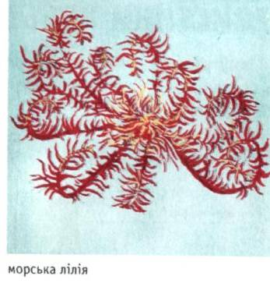
3. Назвіть ознаки, властиві тільки типу Голкошкірі.

Клас Морські лілії. Особливості процесів життєдіяльності та будови, різноманітність
Морські лілії — типові представники голкошкірих, тому мають ознаки цього типу. Це симетрія тіла. Яка симетрія в Голкошкірих? (Радіальна. Пояснення радіальної симетрії)

Можливі варіанти запитань:

- Форма тіла Морських лілій. (Чашоподібна)
- Опорно-рухова система. (Амбулакрального типу)
- Щупальця Морських лілій мають… (Скелет)
- Чому Морські лілії вразливі до паразитів? (Через малорухливий спосіб життя)
- Як дихають Голкошкірі? (Через поверхню амбулакральної системи)
- Як відбувається виділення? (Амебоїдними клітинами)
- Нервова система Голкошкірих. (Радіально-вузлового типу)
- Органи чуттів Морських лілій. (Чутливі клітини амбулакральної системи)
- Травна система Морських лілій. (Амбулакральними ніжками, борознами, війками)
- Статеві клітини Морських лілій розвиваються… (У чашечці)
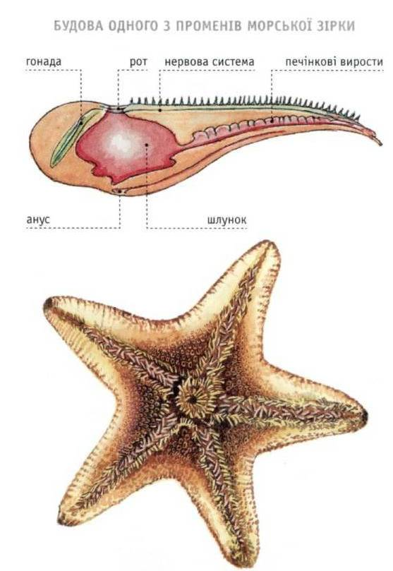
- Клас Морські лілії включає види…. (Різокріпуси, Холопуси, Апріокрініди, Коматуліди, Антедоніди)
Клас Морські зірки
Розділ 1. Морські зірки — дуже давні форми. З палеозойської ери (400 млн років) живуть лише в солоних водах, де солоність відповідає нормі.
Пойкілосмотичні тварини (не можуть самостійно регулювати вміст солі в організмі).
Види: Астеронікси (червоного кольору, живуть на великих глибинах), Горгони (промені галузяться), Горгоноцефали (тварини жовтого кольору, живуть у симбіозі з червами, які очищають їх кишечник)
Ряд Справжні Змієхвостки
Види: Офіаканіди (дрібні), Амфіуріди (світяться, живуть у Середземному морі, у разі доторкання до них загоряються червоним, а потім — зеленим), Колючі змієхвостки (червоні, фіолетові із зеленими узорами)
Клас Офіури схожі на морські зірки, але промені в них повністю відокремлені один від одного; пересуваються ці тварини з великою видкістю.
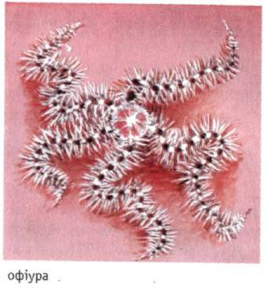
Класу Морських їжаків властиве округле тіло, покрите колючками, що, як правило, довгі.
Клас Голотурії. Клас Морські їжаки. Особливості процесів життєдіяльності та будови, різноманітність
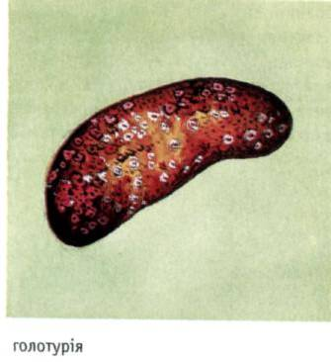
1. Амеба й амебоїдна клітина — це одне й те саме? (Ні, амеба — одноклітинна тварина, а амебоїдні клітини властиві Губкам і Голкошкірим. У Голкошкірих вони входять до амбулакральної системи)
2. Радіолярія й діолярія — це різні види одного типу? (Ні, радіолярія належить до типу Найпростіші, діолярія — бочкоподібна планктонна личинка морських лілій)
3. Амбулакральна система — це що? (Учні дають пояснення.)
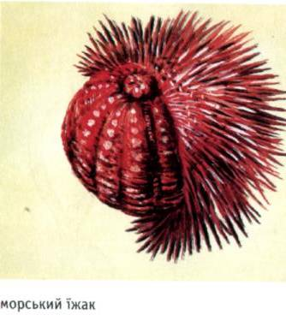
4. Цистодея — це цистода? (Ні, цистодея — стадія видовженої прикріпленої форми морських лілій, а Цистоди — інша назва класу Стьожкових червів (тип Плоскі черви))
5. Ми з вами встановили, що живі організми взаємопов’язані ланцюгами живлення. Доведіть, що мешканці морів можуть впливати на процеси утворення островів, атолові острови утворюються з коралових рифів, які можуть знищувати морські зірки та змієхвостки.
6. Один біолог читав давньогрецьку легенду: «На тому острові жила медуза Горгона…», і зробив висновок, що греки не знали біології. Чому? (Горгона — вид класу Змієхвостки, типу Голкошкірі, а медузи — клас Сцифоїдні медузи, тип Кишковопорожнинні)
7. З якими тваринами паразитичні черви вступають у симбіоз? (З горгоноцефалами — представниками Змієхвосток)
2. Вірш-загадка
Коралові острови
Світла казка в ранкових
туманах —
Про довгасті низькі
острови.
Ваблять пальмовим
звабливим станом,
Кожен лист яких —
розчерк брови.
Сонце губи в цілунку
підносить
Полуденній тремтливій імлі,
Залоскочують променів коси
Розхвильовані груди Землі.
Про які острови йдеться і що їм загрожує? (Коралові острови руйнують Голкошкірі)
3. Гра «Хто перший?»
Три учні біля дошки записують по чотири представники:
1-й учень — Морських лілій;
2-й учень — Морських зірок;
3-й учень — Змієхвосток.
1-й ряд шукає помилки 1-го учня; 2-й ряд — 2-го учня; 3-й ряд — 3-го учня.
1. Клас Голотурії (_____________). Назву дали ще Пліній і Аристотель, бо тварина за найменшого дотику стискається й набуває форми __________ забарвлення. Мають ___________________ значення: ___________________. Їх виловлюють у ___________________.
За формою нагадують _________. Довжина — 10–40 см, хоча є карлики. Біля ротового отвору є щупальця різної форми. Можна виділити спинний і _________ боки.
Опорно-рухова система — ______ типу. ______________ покриви.
Голотурії — донні організми, малорухомі, рухаються з допомогою ___________________.
Особливість Голотурій — наявність кюв’єрових органів. У разі подразнення вони викидають назовні ___________________.
Ще одна особливість — наявність _________ легень. Водні легені створюють _________________.
2. Особливість Голотурій — наявність ____________ органів. Вони впадають у клоаку. У разі подразнення тварини вони викидають назовні ________________, який огортає джерело подразнення.
Ще одна особливість — наявність ___________________, які являють собою два розгалужені стовбури. Вони знаходяться в порожнині тіла і ___________________.
Травлення, нервова система — _______________. Голотурії живляться ___________________.
Розмноження та розвиток. Тварини — ________________. Запліднення __________________. Розвиток ___________________.
Їх значення для людини: _____.
3. Тіло морських їжаків має ______ форму. Якщо зняти пластинки, то можна розрізнити ____________ план будови їжака.
Загальна кількість ніжок у морських їжаків — _______________. З їх допомогою тварина може ___________________.
У глибині ротового отвору ___________________. З допомогою гострих зубів морські їжаки можуть ___________________.
Уся оболонка морських їжаків несе на своїй поверхні ____________. Форма голок різна. Іноді їх довжина — ___________________.
4. Серед звичайних голок розкидані особливі органи — педіцелярії. Педіцелярія може містити в собі ___________________. Японські рибаки називають їжаків ___________________.
З допомогою педіцелярій морські їжаки ___________________.
Зрілі статеві продукти деяких видів морських їжаків дуже поживні й ___________________.
Розвиток більшості морських їжаків супроводжується _________.
Ростуть їжаки повільно, повних розмірів досягають протягом кількох років. Турбота про потомство частіше виявляється у видів, що живуть у ___________________.
Рухаються морські їжаки _____.
Загальна характеристика типу Погонофори
Тварини незвичайні, мають незвичайну будову, цікаві тим, що за зовнішнім виглядом нагадують трубку зі щупальцями. Вони ведуть малорухомий спосіб життя. До чого призводить мала рухливість? (До спрощення деяких органів, ураження паразитами)
Явище спрощення органів унаслідок еволюційного процесу називається редукцією.
1. Унаслідок еволюції у Погонофор відбулася редукція кишечнику. У кого раніше спостерігалося таке явище? (Явище втрати кишечнику раніше спостерігалося тільки в паразитів)
2. Тіло зверху вкрите захисною трубкою (що робить їх схожими на червів). Ця трубка наскрізна, тварина з неї може вилазити.
3. Пригадайте, які відділи тіла тварини вам відомі. (Голова, груди, черевце — у Членистоногих; голова, нога — у Головоногих молюсків; головний, хвостовий відділи — у деяких інших тварин)
Чи в усіх тварин існує поділ тіла на відділи? (Ні, є тварини, яким властивий високий ступінь регенерації, усі важливі органи знаходяться в одному місці (Тип Губки, Кишковопорожнинні, Голкошкірі). У них відділи тіла відсутні. Є непочленоване на відділи тіло, від якого відходять промені або щупальця)
У Погонофор тіло розділене на відділи, проте вони відрізняються тільки товщиною, тому й не мають певних назв:
1-й відділ — з головною лопаттю й щупальцями;
2-й відділ — довший;
3-й відділ — дуже довгий;
4-й відділ — довгий.
На тілі й у трубках є хітинові щетинки. В яких тварин такі щетинки ви вже спостерігали раніше? (У Багатощетинкових червів) Саме за цією ознакою й хотіли віднести Погонофор до червів.
4. Нервова система — ланцюгово-вузлова. Проте вузли розвинені мало, внаслідок чого спостерігається відсутність органів чуттів. Є лише органи хімічної дії — окремі клітини, які розкидані по всьому тілу.
5. Опорно-рухова система — шкірно-м’язовий мішок, утворений кільцевими й поздовжніми м’язами. Ними тварина рухається в трубці.
6. Кровоносна система — замкнута. У кого ви спостерігали такий тип системи? (У Кільчаків)
Про що свідчить такий тип системи? Поясніть будову замкненої стистеми. (Про те, що тварина має більш складну будову, кров рухається по судинах і не виливається в порожнину тіла)
Кров у Погонофор рухається по черевній і спинній судинах. Спинна судина розширюється й утворює «серце», звідки кров рухається в щупальця й далі — у черевну судину. (Учитель демонструє малюнок.)
7. Дихання відбувається через поверхню щупалець.
8. Виділення — через целом, який переходить у целомодукт (розширення в першому відділі тіла). Система травлення відсутня. Щупальця тварини утворюють чашу. Учені висунули гіпотезу, що в цю чашу виділяються травні соки, інші говорять, що перетравлювання їжі здійснюють бактерії, проте це ще не доведено. Як називають цей процес? (Симбіоз)
Із чим може бути пов’язана редукція систем органів? (З малорухомим способом життя або паразитизмом)
9. Розмноження статеве. Запліднення — у трубках. Стадії розвитку: яйце — доросла особина, яка поступово видовжується.

Самостійна робота з теми «Голкошкірі. Погонофори»

Картка 1
1. Укажіть середовище життя Голкошкірих.
2. З поданого переліку тварин виберіть і підкресліть Морські лілії: Араеросома, Астеносома, Списоносець, Амфіуріда, Офіаканіда, Горгона, Терновий вінець, Трепанг, Астеронікс, Погонофора.
3. Опишіть опорно-рухову систему Голкошкірих.
4. Чим пояснити спрощення де-яких органів Голкошкірих і Погонофор?

Картка 2
1. Яких Голкошкірих людина використовує в їжу?
2. Назвіть класи Голкошкірих, які здатні до світіння.
3. Що називають регенерацією? Кому вона притаманна?
4. Чому Голкошкірі вразливі до паразитів?

Картка 3
1. У яких тварин відсутній кишечник?
2. З поданого переліку тварин виберіть і підкресліть Голотурії: Араеросома, Астеносома, Списоносець, Амфіуріда, Офіаканіда, Горгона, Терновий вінець, Трепанг, Астеронікс, Погонофора.
3. Як розмножуються Голкошкірі й Погонофори?
4. Як людина використовує Голотурії?

Картка 4
1. Назвіть отруйних Голкошкірих.
2. З поданого переліку тварин виберіть і підкресліть Змієхвосток: Араеросома, Астеносома, Списоносець, Амфіуріда, Офіаканіда, Горгона, Терновий вінець, Трепанг, Астеронікс, Погонофора.
3. Чим відрізняється кровоносна система Голкошкірих і Погонофор?
4. Як Голкошкірі «чистять» своє тіло?

Картка 5
1. Укажіть тип симетрії Голкошкірих.
2. З поданого переліку тварин виберіть і підкресліть Голкошкірих: Араеросома, Астеносома, Списоносець, Амфіуріда, Офіаканіда, Горгона, Терновий вінець, Трепанг, Астеронікс, Погонофора.
3. Чим відрізняється стадія личинки Голкошкірих від їх дорослої стадії?
4. Що спільного в Голкошкірих і Погонофор?

Картка 6
1. Укажіть тип симетрії Погонофор.
2. З поданого переліку тварин виберіть і підкресліть тварин, які не є Голкошкірими: Араеросома, Астеносома, Списоносець, Амфіуріда, Офіаканіда, Горгона, Терновий вінець, Трепанг, Астеронікс, Погонофора.
3. Як дихають Морські лілії?
4. Укажіть роль Голкошкірих і Погонофор у природі.
Конец формы

Тема 7. Хордові тварини. Безчерепні. Личинкохордові. Круглороті

Під час вивчення цієї теми учень (учениця):

називає:
- загальні ознаки типу Хордові;
- загальні ознаки підтипу Безчерепні;
- загальні ознаки підтипу Личинкохордові;
- основні ряди риб;
- загальні ознаки представників класів Круглороті, Хрящові і Кісткові риби;

наводить приклади:
- пристосованості головохордових до умов мешкання;
- видів риб, що мешкають у місцевих водоймах;
- промислових риб;
- прохідних та напівпрохідних риб;
- основних рядів Хрящових і Кісткових риб та їх представників;
- риб, що потребують охорони;
- ознаки пристосованості в будові, процесах життєдіяльності, поведінці риб до середовища існування;

розпізнає:
- органи і системи органів ланцетника на постійних мікропрепаратах;
- представників підтипів типу Хордові на зображеннях та препаратах;
- органи риб на зображеннях та препаратах;
- представників деяких рядів риб у природі та на зображеннях;

характеризує:
- середовище існування, особливості зовнішньої і внутрішньої будови, процесів життєдіяльності;
- спосіб життя риб, особливості зовнішньої будови, покриви риб;
- ознаки пристосованості риб до способу життя у внутрішній будові;
- розмноження і розвиток риб;

спостерігає та описує:
- зовнішню будову риб;
- поведінку акваріумних риб;
- сезонні зміни в житі риб;

порівнює:
- особливості організації представників підтипів Безчерепні, Личинкохордові та Хребетні;
- організацію круглоротих і риб;
- організацію хрящових та кісткових риб;

пояснює:
- характерні зміни в будові личинкохордових, які відбуваються в процесі їх розвитку;
- значення поведінки риб у їх пристосованості до середовища існування;
- значення збереження різноманітності риб, необхідність регулювання їхньої чисельності;
- значення риб у природі й житті людини;
- застосування знань про життєдіяльність риб у житті людини;
- на конкретних прикладах пристосованість риб до різних умов життя

обґрунтовує:
- взаємозв'язок будови та способу життя організму на прикладі ланцетника і середовища мешкання;
- роль автотрофних організмів у житті риб;
- походження наземних хребетних тварин від давніх рибоподібних предків;

застосовує знання:
- про риб для обґрунтування методів їхньої охорони, утримання в акваріумах, розведення у водоймах;

дотримується правил:
- охорони водойм, збереження рідкісних видів риб;

робить висновок:
- про ускладнення організації риб (наявність внутрішнього, твердого кістково-хрящового скелету, поділ головного мозку на відділи, наявність щелеп і зубів)
- про значення риб у екосистемах і в житті людини

Самостійна робота
Вставте пропущені слова.
Хордові — багатоклітинні тварини.
Мають …………………………………………………………..………….. симетрію тіла.
У зародковому стані закладається ………………….… шари клітин тіла.
Порожнина тіла .
В зародковому стані закладається пружний тяж , який у більшості випадків у дорослих тварин замінюється на ………………………….
внутрішній скелет.
Травна система: наскрізна, замкнена
(правильне підкреслити).
Кровоносна система типу.
Органами дихання у зародковому стані служать
, які у первинноводних зберігаються все життя, а в тих, що перейшли до наземного життя, замінюються на
………………………………………………………………………………..
У більшості тварин типу органами виділення є
………………………………………………………………………………..
Центральна нервова система має вигляд
, у більшості тварин передній відділ утворює
Роздільностатеві, спосіб розмноження
………………………………………………………………………………………... .

Опорний конспект

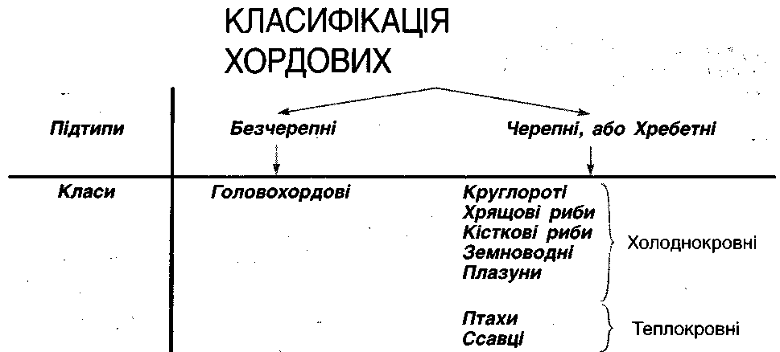

Для нотаток

……………………………………………………………………………………………………………………………………………………………………………………………………………………………………………………………………………………………………………………………………………………………………………………………………………………………………………………………………………………………………………………………………………………………………………………………………………………………………………………………………………………………………………………………………………………………………………………………………………………………………………………………………………………………………………………………………………………………………………………………………………………………………………………………………………………………………………………………………………………………………………………………………………………………………………………………………………………………………………………………………………………………………………………………………………………………………………………………………
Лабораторна робота 14
Тема: Зовнішня та внутрішня будова ланцетника
(постійні мікропрепарати)
Мета: ознайомитись із зовнішньою та внутрішньою будовою ланцетника.
Обладнання та матеріали: «Тотальний мікропрепарат ланцетника»; таблиці «Зовнішній вигляд ланцетника», «Розташування внутрішніх органів ланцетника»; мікроскоп, лупа ручна, підручник.
Хід роботи: 1. Розгляньте зовнішню будову ланцетника на тотальному мікропрепараті або таблиці. Знайдіть щупальця, спинний плавець, хвостовий плавець, підхвостову згортку і черевну згортку. Запишіть ці назви біля відповідних цифр.

Зовнішня
будова
ланцетника.
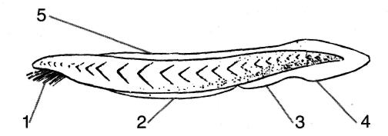
1- ……………………………..
2- …………………………….
3- …………………………….
4- …………………………….
5- …………………………….

2. Розгляньте внутрішню будову ланцетника на тотальному мікропрепараті або таблиці. Знайдіть хорду, кишечник, глотку, зяброві щілини, передротову лійку, анальний отвір та нервову трубку. Запишіть ці назви біля відповідних цифр.

Внутрішня
будова
ланцетника

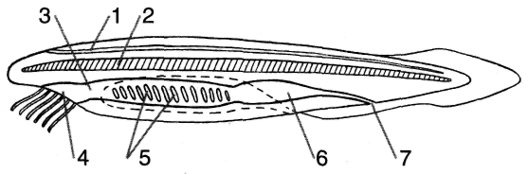
1- ……………………………..
2- ………………………………
3- ………………………………
4- ………………………………
5- ………………………………
6- ………………………………
7- ………………………………
У висновку визначте ознаки будови ланцетника як хордової тварини.
Висновок

…………………………………………………………………………………………………………………………………………………………………………………………………………………………………………………………………………………………………………………………………………………………………………………………………………………………………………………………………………………………………………………………
Підтип Черепні або Хребетні
Надклас Риби

Терміни і поняття, які необхідно засвоїти під час вивчення теми

1. Внутрішній скелет……………………………………………………………………….
- Головний мозок
- Живонародження
- Зуби
- Личинка
- Мальок
- Міграція
- Нерест
- Плавальний міхур
- Плавці
- Прохідні риби
- Сечовий міхур
- Спинний мозок
- Холоднокровні організми
- Центральна нервова система трубчастого типу

Для нотаток
……………………………………………………………………………………………………………………………………………………………………………………………………………………………………………………………………………………………………………………………………………………………………………………………………………………………………………………………………………………………………………………………………………………………………………………………………………………………………………………………………………………………………………………………………………………………………………………………………………………………………………………………………………………………………………………………………………………………………………………………………………………………………………………………………………………………………………………………………………………………………………………………………………………………………………………………

Лабораторна робота №15
Тема: Вивчення зовнішньої будови та поведінки риб

Мета: ознайомитись із зовнішньою будовою кісткової риби та на основі
спостережень за рибами з підготовленого акваріума з'ясувати особливості їхньої поведінки та утворення умовних рефлексів.
Обладнання та матеріали:
вологий препарат кісткової риби, таблиця «Зовнішня будова риб», лупи, акваріум, підручник.
Хід роботи:
1. Розгляньте зовнішню будову кісткової риби на вологому препараті або таблиці. Визначте форму тварини та відділи її тіла: голову, тулуб, хвіст. Назви відділів підпишіть на рисунку.
- Знайдіть на голові очі, ніздрі, рот, зяброві кришки.
- Знайдіть плавці: грудні, черевні, анальний, хвостовий і спинний.
- Розгляньте покрив кісткової риби — луску. Знайдіть бічну лінію.
- Запишіть розглянуті частини біля відповідних цифр.
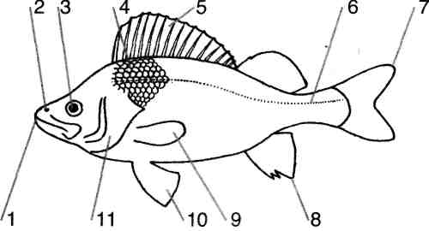
- —
- —
- —
- —
- —
- —
- —
- —
- —
- —
- —

Зовнішня будова риби

Висновок
На основі дослідження за поведінкою риб в акваріумі дайте відповіді на запитання та поясніть:
- Завдяки наявності яких пристосувань риба пересувається у водному середовищі та змінює напрямок свого руху?
- Чи здатні риби отримувати інформацію з навколишнього середовища і завдяки чому?.............
- Перелічить відомі вам безумовні рефлекси в риб
………………………………………………………………………………………………..
- Якою буде поведінка риб, якщо годування риб деякий час супроводжувати світловими або звуковими сигналами?
- Яке явище в даному випадку буде безумовним рефлексом, а яке умовним?
………………………………………………………………………………………………..

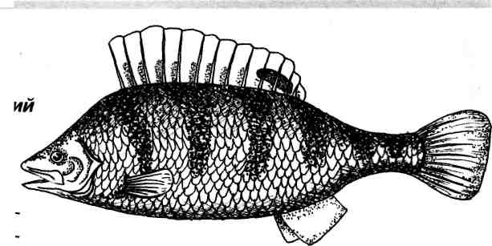
Зоожарт

Знайдіть і запишіть в зошит помилки, яких припустився художник.

……………………………………………………………………………………………………………………………………………………………………………………………………………………………………………………………………………………………………………………………………………………………………………………………………………………………………………………………………………………………………………………………………………………………………………………………………

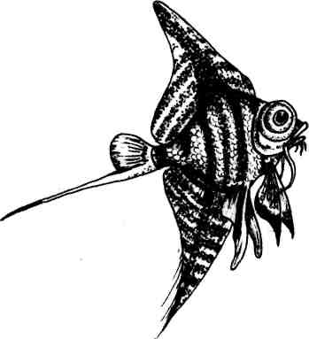
Акваріумна рибка, зображена на рисунку, фантастична, але окремі її частини належать реальним видам риб. Впишіть у клітинки кросворда назви риб, яким належать ті чи інші частини тіла.

По горизонталі:
1 — форма голови, очі;
- — черевні плавці;
- — тулуб, плавці: спинний, підхвостовий
(або анальний).
По вертикалі:
- — хвостовий плавець;
- — грудні плавці;
- — вусики.
 |  |  | 2
1
 | 3 |  |  |  |  | 4
5
 | 6

Ознаки пристосованості риб до водного середовища існування
Користуючись підручником, заповніть таблицю.

Питання для аналізу | Ознаки пристосованості
1. У зовнішній будові
2. У внутрішній будові
3. У нервовій системі та органах чуття
4. У розмноженні

Відмінності між хрящовими та кістковими рибами
Користуючись підручником, заповніть таблицю.

Класи  Питання  для аналізу | Хрящові | Кісткові
1. 3 якої речовини формується скелет
2. Особливості будови зябрового апарату
3. Наявність плавального міхура
4. Ряди

Лабораторна робота № 16
Тема: Вивчення скелету риб
Мета: ознайомитись із будовою скелету річкового окуня .
Обладнання та матеріали: вологий препарат кісткової риби, таблиця «Скелет річкового окуня», лупи, підручник.
Хід роботи:
1. Розгляньте зовнішню будову скелету річкового окуня. Визначте форму тварини та відділи її скелету: череп, хребет, спинні плавці, хвостовий плавець, ребра і т.д. Назви відділів підпишіть на рисунку.
2. Дайте відповіді на запитання:
а) як з’єднані між собою кістки скелета?
б) яка роль черепа?
в) що входить до складу черепа?
г) які особливості будови хребта окуня?
д) які особливості будови скелету плавців?
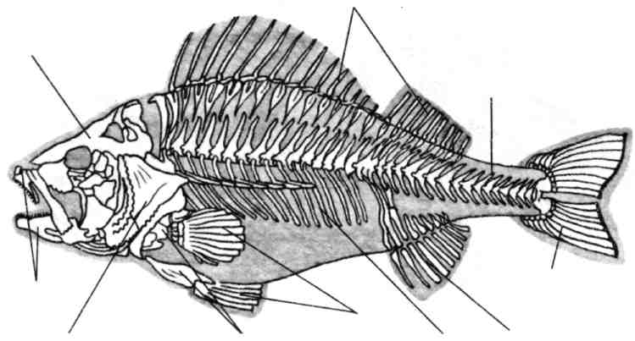

Висновок
…………………………………………………………………………………………………………………………………………………………………………………………………………………………………………………………………………………………………………………………………………………………………………………………………………………………………………………………………………………………………………………………………………………………………………………………………………………………………………………………………………………………………………………………………………………
Самостійна робота

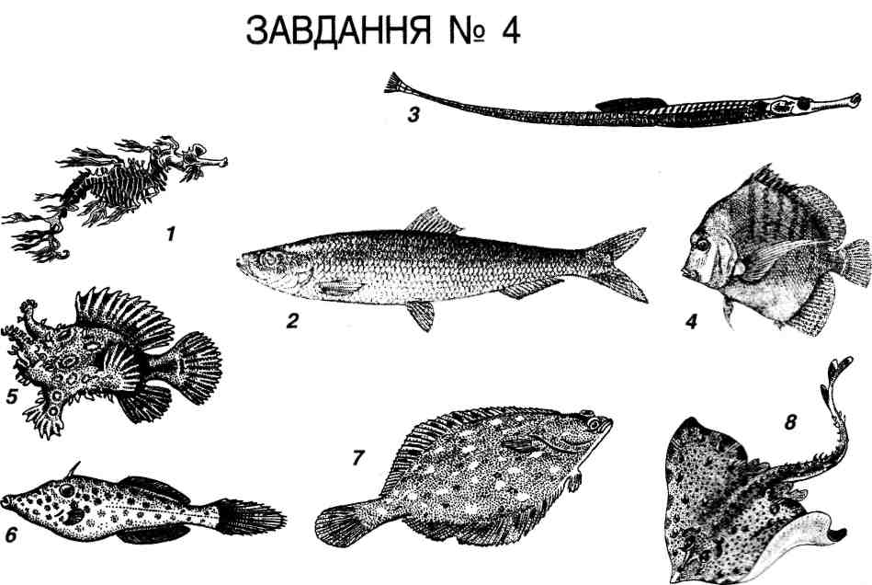

Визначте за зовнішньою будовою екологічні групи риб, які живуть:
- У товщі води №
- На дні №
- У заростях рослин №
- У коралових рифах №

Поясніть, за якими ознаками ви зробили свій вибір.
У товщі води
…………………………………………………………………………………………………………………………………………………………………………………………………………
На дні ……………………………………………………………………………………………
…………………………………………………………………………………………………………………………………………………………………………………………………………
У заростях рослин ………………………………………………………………………………
…………………………………………………………………………………………………………………………………………………………………………………………………………
У коралових рифах …………………………………………………………………………….
…………………………………………………………………………………………………………………………………………………………………………………………………………
Підсумковий урок з теми «Надклас Риби»

Розкрийте зміст понять теми (для всіх рівнів).

1 РІВЕНЬ
- Назвіть тварин надкласу Риби.
- В якому середовищі живуть риби?
- Яку зовнішню будову має окунь?
- Які системи внутрішніх органів окуня вам відомі?
- Яке значення мають риби у природі та житті людини?

2 РІВЕНЬ
- Дайте загальну характеристику тварин класів: а) Хрящові риби; б) Кісткові риби.
- Яку зовнішню будову має риба? Зазначте особливості будови, які забезпечують пристосування риби до життя у воді. Яку роль відіграють плавці, обтічна форма тіла, слиз, який виділяє шкіра?
- Яку внутрішню будову має риба? Зазначте особливості будови, які забезпечують пристосування риби до життя у воді. Яку роль відіграють плавальний міхур, зябра?
- Яку будову має нервова система риб? Які органи чуття мають риби? Як вони забезпечують існування риб у водному середовищі?
- Які особливості розмноження та розвитку мають: а) хрящові риби; б) кісткові риби?
- Яке господарське значення мають риби? Розкажіть про штучне розведення риб.

3 РІВЕНЬ
- Порівняйте зябра риб та інших тварин, вивчених раніше. Зазначте відмінні ознаки.
- Встановіть ознаки подібності та відмінності хрящових і кісткових риб.
- Які сезонні явища спостерігають у житті риб та чим вони зумовлені?
- Які особливості розмноження риб сприяють їх виживанню у природі?
- Які види риб України занесені до Червоної книги? Які заходи вживаються для їх збереження і розведення?

4 РІВЕНЬ
- Яких якостей набувають тварини, які мають такі ускладнення організації: а) наявність внутрішнього твердого кістково-хрящового скелета; б) активне пересування в середовищі; в) поділ головного мозку на відділи; г) наявність щелеп і зубів? Розкрийте біологічне значення цих ускладнень.
- На конкретних прикладах у зовнішній і внутрішній будові риб покажіть пристосувальний характер ознак до різних умов та способів життя.
- Які ознаки внутрішньої та зовнішньої будови можуть свідчити про наявність спільних предків у риб та ланцетників?

Для нотаток
…………………………………………………………………………………………………………………………………………………………………………………………………………………………………………………………………………………………………………………………………………………………………………………………………………………………………………………………………………………………………………………………………………………………………………………………………………………………

Тестовий контроль знань
1 Назвіть водойми у яких живе Ланцетник:
а) у прісних водоймах б) у морях
в) у ґрунті г) переважно в товщі води
2 Назвіть непарні плавці риб:
а) грудні
б) черевні
в) спинні
3 Виберіть правильне твердження. Назвіть вид кровоносної системи у риб:
а) замкнена, серце трикамерне б) незамкнена, серце двокамерне
в) замкнена, серце двокамерне г) незамкнена, серце трикамерне
4 Виберіть правильне твердження. Рецептори бічної лінії в риб сприймають:
а) звук б) дотик
в) смак г) рух води та його напрямок
5 Виберіть правильне твердження. До хрящових риб належать:
а) щука б) сом
в) акула г) судак
6 Виберіть правильне твердження. Травна залоза в риб:
а) селезінка
б) печінка
в) нирки
7 Виберіть правильне твердження. Органи дихання в хрящових риб:
а) парні легені б) одна легеня
в) трахеї г) зябра
8 Виберіть правильне твердження. Для очищення водойм від рослинності використовують:
а) товстолобика б) гамбузію
в) осетра г) плітку
9 Для розмноження акул характерні ознаки:
а) внутрішнє запліднення б) зовнішнє запліднення
в) відкладання яєць г) живородіння
10 Виберіть правильне твердження. Кісткові риби відрізняються від хрящових наявністю:
а) бічної лінії б) плавального міхура
в) зябрових кришок г) кісткового скелета
11 Виберіть правильне твердження. Риби пристосувалися до водного середовища існування завдяки:
а) зябрам б) плавцям
в) двокамерному серцю г) обтічній формі тіла
д) органам зору є) слизу на лусці
12 Укажіть послідовність стадій розмноження кісткових риб:
а) розвиток личинки б) запліднення
в) мальок г) нерест
Тема 8. Земноводні

Під час вивчення цієї теми учень (учениця):

називає:
- характерні ознаки земноводних;
- основні ряди земноводних;

наводить приклади:
- видів земноводних, характерних для України, типових для регіону;
- рідкісних видів земноводних;
- ускладнення будови і процесів життєдіяльності земноводних порівняно з рибами;
- пристосування у будові, процесах життєдіяльності земноводних до життя у водному та наземному середовищах існування;

розпізнає:
- представників хвостатих та безхвостих земноводних на зображеннях;
- деякі види земноводних у природі;
- отруйні та небезпечні види земноводних;

характеризує:
  - розмноження і розвиток земноводних;
  - значення отруйності в житті земноводних;

порівнює:
- організацію земноводних та риб, хвостатих та безхвостих земноводних;
- риси пристосованості земноводних до життя у водному та наземному середовищах мешкання;

пояснює:
- пристосування земноводних до наземного способу життя;
- взаємозв'язки будови і функціонування організму земноводних;
- взаємозв'язки земноводних з іншими організмами і з неживою природою;
- вплив діяльності людини на різноманітність видів земноводних, середовища їхнього життя;
- необхідність охорони земноводних;
- причини зменшення видової різноманітності земноводних;
- походження земноводних від викопних рибоподібних предків;

застосовує знання:
- про біологічні особливості земноводних для обґрунтування заходів їхньої охорони;

дотримується правил поведінки:
- при зустрічі з отруйними видами земноводних;

робить висновок:
- про ускладнення в будові ( два кола кровообігу, розвиток шийного відділу хребта, поява легень, початок формування кори півкуль головного мозку);
- про особливості земноводних в зв’язку з водним та наземним способом життя;
- про значення земноводних у екосистемах та в житті людини.

Терміни і поняття, які необхідно засвоїти під час вивчення теми
1. Велике коло кровообігу…………………………………………………………………….
…………………………………………………………………………………………………….
2. Змішана кров………………………………………………………………………………..
……………………………………………………………………………………………………
- Кінцівки ……………………………………….
…………………………………………………………………………………………………….
- Клоака ……………………………………….
…………………………………………………………………………………………………….
- Мале коло кровообігу ……………………………………….
…………………………………………………………………………………………………….
- Шкірне дихання ……………………………………….
……………………………………………………………………………………………………………………………………………………………………………………………………………………………………………………………………………………………………………………………………………………………………………………………………………….
Для нотаток
…………………………………………………………………………………………………………………………………………………………………………………………………………………………………………………………………………………………………………………………………………………………………………………………………………………………………………………………………………………………………………………………………………………………………………………………………………………………………………………………………………………………………………………………………………………………………………………………………………………………………………………………………………………………………………………………………………………………………………………………………………………………………………………………………………………………………………………………………………………………………………………………………………………………………………………………………………………………………………………………………………………………………………………………………………………………………………………………………….

Лабораторна робота № 17
Тема: Порівняння скелетів земноводних та риб

Мета: ознайомитися з будовою скелетів риби та жаби, з'ясувати, в
чому полягає схожість їхньої будови, а в чому вони відрізняються.
Обладнання та матеріали: постійні препарати скелетів риби та жаби, таблиці «Будова скелета риби», «Будова скелета жаби», лупа ручна, підручник.
Хід роботи:
Порівняйте скелет жаби як представника класу Земноводні та скелет окуня як представника класу Риби та дайте відповіді на запитання:

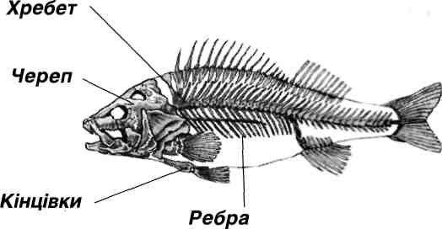
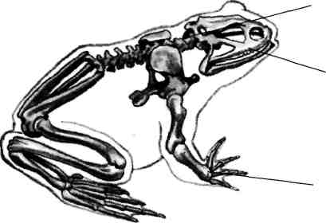

Висновок:

1. Чим відрізняється череп жаби від черепа риби?...............................................................
…………………………………………………………………………………………………………………………………………………………………………………………………………
2. Чим відрізняється хребет жаби від хребта риби?..............................................................
…………………………………………………………………………………………………………………………………………………………………………………………………………
3. Чим відрізняються кінцівки жаби від кінцівок риби?.......................................................
…………………………………………………………………………………………………………………………………………………………………………………………………………
4. В чому причина відмінностей у будові скелетів риб і земноводних?.............................
…………………………………………………………………………………………………………………………………………………………………………………………………………
5. Що спільного можна відзначити у будові цих скелетів, яка причина такої
подібності? …
…………………………………………………………………………………………………………………………………………………………………………………………………………

Порівняння дорослої жаби, пуголовка і риби
Користуючись підручником, заповніть таблицю.
Ознаки, спільні для пуголовка і жаби, підкресліть червоним, а для пуголовка і риби — синім.

Питання для аналізу | Риба | Пуголовок | Жаба
Середовище існування
Форма тіла
Кінцівки
Наявність хвоста
Особливості покривів тіла
Органи дихання
Органи кровообігу

Ознаки пристосованості до життя у воді та на суходолі в дорослої форми жаби
Користуючись підручником, заповніть таблицю.

Ознаки пристосованості до життя у воді | Ознаки пристосованості до життя на суходолі

Порівняння рядів класу Земноводні
Користуючись підручником, заповніть таблицю.

Питання для аналізу | Хвостаті | Безхвості
1. Представники
2. Характерні особливості зовнішньої та внутрішньої будови
3. Значення в природі та житті людини

Зоожарт
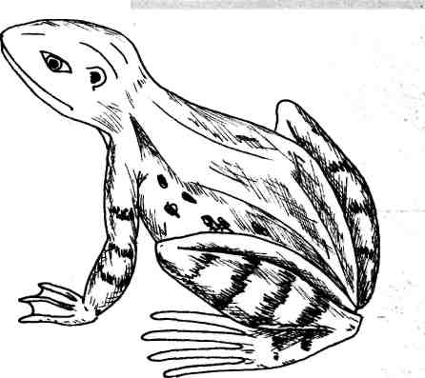
Жаба гостро морда

Знайдіть і запишіть у зошит помилки, яких припустився художник.

……………………………………………………………………………………………………………………………………………………………………………………………………………………………………………………………………………………………………………………………………………………………………………………………………………………………………………………………………………………………………………………………………………………………………………………….

Земноводна тварина, зображена на рисунку, фантастична, але окремі її частини належать реальним видам земноводних. Впишіть у клітинки кросворда назви земноводних, яким належать ті чи інші частини тіла.

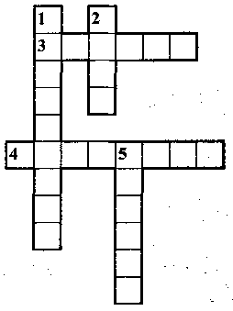
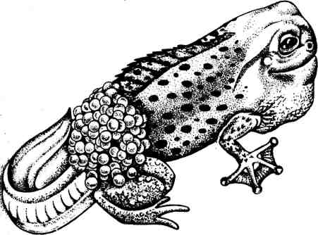
По горизонталі:
- — голова;
- — задні кінцівки.

По вертикалі:
- — хвіст;
- — передні кінцівки;
5 — тулуб.

Тема 9. Плазуни

Під час вивчення цієї теми учень (учениця):

називає:
- загальні ознаки представників класу Плазуни;
- основні ряди плазунів;

наводить приклади:
- видів плазунів, поширених в Україні та власному регіоні;
- рідкісних видів плазунів;
- отруйних та небезпечних видів плазунів;
- пристосування в будові й процесах життєдіяльності плазунів до існування на суходолі;

розпізнає:
- найпоширеніші види плазунів;
- органи плазунів на зображеннях та препаратах;

характеризує:
- спосіб життя плазунів;
- розмноження і розвиток;
- пристосування плазунів до життя на суходолі;
- сезонні явища у житті плазунів;

порівнює:
- організацію плазунів та земноводних;
- сучасних плазунів з вимерлими;

пояснює:
- взаємозв’язок будови і процесів життєдіяльності плазунів;
- взаємозв’язок організму і середовища життя плазунів;
- роль плазунів у екосистемах;
- значення плазунів для людини;
- причини зменшення видової різноманітності плазунів;
- походження плазунів від давніх земноводних;

застосовує знання:
- про біологічні особливості плазунів для обґрунтування заходів щодо їхньої охорони;

дотримується правил поведінки:
- при зустрічі з небезпечними видами плазунів;

робить висновок:
- про ускладнення будови плазунів( роговий покрив, кількість шийних хребців, поява грудної клітки з міжреберною мускулатурою, комірчасті легені, внутрішнє запліднення, наявність яйцевої оболонки);
- про переваги організації амніот порівняно з анамніями;
- про значення плазунів у екосистемах та в житті людини.

Терміни і поняття, які необхідно засвоїти під час вивчення теми
- Акомодація ………………………………………………………………….
……………………………………………………………………………………………………...
- Аутотомія ………………………………………………………………….
……………………………………………………………………………………………………...
3. Рогові щитки, лусочки ………………………………………………………………………
……………………………………………………………………………………………………..
- Серпентарій …………………………………………………………………
……………………………………………………………………………………………………..
- Яйцева оболонка …………………………………………………………………
……………………………………………………………………………………………………
Порівняння
Рядів класу Плазуни
Користуючись підручником, заповніть таблицю.

Ряди  Питання  для аналізу | Лускаті | Черепахи | Крокодили
1. Характерні особливості зовнішньої та внутрішньої будови
2. Значення в природі та житті людини
Лабораторна робота № 18
Тема: Порівняння будови скелету плазунів і земноводних.
Мета: ознайомитися з будовою скелетів ящірки та жаби, з'ясувати, в чому полягає схожість їхньої будови, а в чому вони відрізняються.
Обладнання та матеріали: постійні препарати скелетів ящірки та жаби, таблиці «Будова скелета ящірки», «Будова скелета жаби», лупа ручна, підручник.
Хід роботи:
1.Зробіть необхідні позначення на малюнках скелетів ящірки та жаби.
2.Порівняйте скелет жаби як представника класу Земноводні та скелет ящірки як представника класу Плазуни та дайте відповіді на запитання:

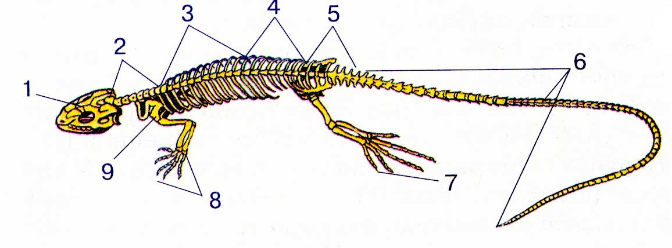

Висновок
1. Чим відрізняється череп жаби від черепа ящірки? ………………………………………
…………………………………………………………………………………………………………………………………………………………………………………………………………
2. Чим відрізняється хребет жаби від хребта ящірки? …………………………………….
…………………………………………………………………………………………………………………………………………………………………………………………………………
3. Чим відрізняються кінцівки жаби від кінцівок ящірки?...................................................
…………………………………………………………………………………………………………………………………………………………………………………………………………
4. В чому причина відмінностей у будові скелетів плазунів і земноводних?.....................
………………………………………………………………………………………………………………………………………………………………………………………………………..
5. Що спільного можна відзначити у будові цих скелетів, яка причина такої
подібності?
…………………………………………………………………………………………………

Зоожарт

Знайдіть і запишіть у зошит помилки, яких припустився художник.
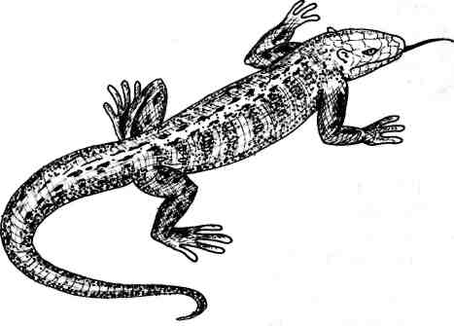
Ящірка прудка

……………………………………………………………………………………………………………………………………………………………………………………………………………………………………………………………………………………………………………………………………………………………………………………………………………………………………………………………………………………………………………………………………………………………………………………………………………………….

Плазун, зображений на рисунку, фантастичний, але окремі його частини належать реальним видам плазунів. Впишіть у клітинки кросворда назви плазунів, яким належать ті чи інші частини тіла.

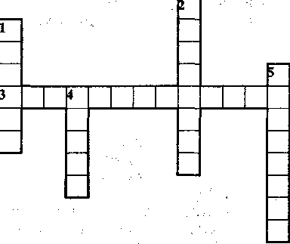
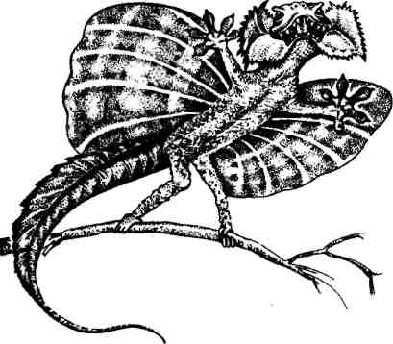

По горизонталі:
3 — голова.
По вертикалі:
- — тулуб та крила; 2— хвіст;
4 — передні кінцівки; 5 — задні кінцівки.

Підсумковий урок з тем «клас Земноводні» та «клас Плазуни»
Розкрийте зміст понять тем (для всіх рівнів).
1 РІВЕНЬ
- Назвіть тварин класів: а) Земноводні; б) Плазуни.
- В яких середовищах живуть: а) земноводні; б) плазуни?
- Яку зовнішню будову мають: а) жаба; б) ящірка?
- Які системи внутрішніх органів жаби та ящірки вам відомі?
- Яке значення мають у природі та житті людини: а) земноводні; б) плазуни?
- Як потрібно себе поводити при зустрічі з гадюкою?
2 РІВЕНЬ
- Дайте загальну характеристику тварин класів: а) Земноводні; б) Плазуни.
- Зазначте особливості зовнішньої будови: а) земноводних на прикладі жаби; б) плазунів на прикладі ящірки.
- Зазначте особливості будови та функцій травної, кровоносної, дихальної, видільної, нервової систем: а) земноводних на прикладі жаби; б) плазунів на прикладі ящірки.
- Зазначте, як відбувається розмноження та розвиток: а) земноводних на прикладі жаби; б) плазунів на прикладі ящірки.
3 РІВЕНЬ
- Порівняйте зовнішню будову жаби і ящірки. Визначте пристосувальні ознаки до середовищ існування.
- Які особливості зовнішньої та внутрішньої будови жаби сприяють її існуванню як у воді, так і на суходолі?
- Порівняйте будову риби і пуголовка. Який висновок можна зробити, виходячи
3 результатів порівняння?
- Порівняйте кровоносні системи жаби і риби. Опишіть рух крові по судинах. Яке пристосувальне значення має така будова кровоносної системи для жаби?
- Порівняйте розмноження ящірки і жаби. Які особливості розмноження ящірки характеризують її як типову наземну тварину?
- Які особливості зовнішньої та внутрішньої будови плазунів свідчать про те, що ці тварини живуть на суходолі?
- За якими ознаками поділяють: а) земноводних на ряди Хвостаті та Безхвості; б) плазунів — на ряди Лускаті, Черепахи, Крокодили?
4 РІВЕНЬ
1. Яких якостей набувають тварини, які мають такі ускладнення організації:
земноводні: а) поділ течії крові на мале і велике кола кровообігу; б) розвиток
шийного відділу хребта; в) поява грудної клітки з міжреберною мускулатурою;
г) поява легень; д) формування кори півкуль головного мозку;
плазуни: а) внутрішнє запліднення; б) наявність яйцевої оболонки? Розкрийте біологічне значення цих ускладнень.
- Які ознаки організації свідчать про походження земноводних від рибоподібних предків?
- На конкретних прикладах доведіть наявність пристосувальних ознак зовнішньої, внутрішньої будови та розвитку до різних умов середовища: а) у земноводних; б) у плазунів.

Тестовий контроль знань
1. Виберіть правильне твердження. До ряду Хвостаті земноводні належить:
а) квакша б) ропуха
в) жаба г) тритон
2. Виберіть правильне твердження. Шкіра земноводних:
а) укрита кутикулою, є слизові залози
б) гола, є слизові залози
в) гола, нема слизових залоз
3. Виберіть правильне твердження. Кінцівки у плазунів розташовані:
а) по боках тулуба
б) під тулубом
в) по-різному
4. Виберіть правильне твердження. Кровоносна система в дорослої жаби має:
а) одне коло кровообігу, двокамерне серце
б) одне коло кровообігу, трикамерне серце
в) два кола кровообігу, трикамерне серце
5. Виберіть правильне твердження. Легені плазунів усередині мають вигляд:
а) мішечків з комірчастими стінками б) мішечків із перетинками
в) трубок із комірчастими стінками г) трубок зі складчастими стінками
6. Виберіть правильне твердження. Зуби жаби та їхнє призначення:
а) неоднакові, жування б) однакові, утримання здобичі
в) однакові, жування г) неоднакові, утримання здобичі
7. Виберіть правильне твердження. Личинки земноводних подібні до риб за ознаками:
а) дихають легенями
б) дихають зябрами
в) є бічна лінія
г) одне коло кровообігу, серце двокамерне
8. Виберіть правильне твердження. Пристосування дорослої жаби до життя на суходолі:
а) очі не мають повік б) кінцівки з пальцями
в) дихання легенями г) очі мають повіки
9. Виберіть правильне твердження. Реакція плазунів на сезонні зміни в умовах помірного поясу:
а) активність залежить від умов навколишнього середовища
б) мають постійну температуру тіла в) холоднокровні тварини
г) за несприятливих умов впадають у сплячку
10. Виберіть правильне твердження. Особливості представників ряду Крокодили:
а) тіло округле б) тіло видовжене
в) тіло вкрите роговими щитками г) серпе чотирикамерне
11. Виберіть правильне твердження. Для розмноження плазунів характерні:
а) внутрішнє запліднення б) зовнішнє запліднення
в) відкладання яєць г) яйцеживородіння
12. Виберіть правильне твердження. Прогресивними ознаками земноводних є:
а) поява щелеп б) легеневе дихання
в) трикамерне серце
г) внутрішнє вухо д) два кола кровообігу
Тема 10. Птахи

Під час вивчення цієї теми учень (учениця):

називає:
- загальні ознаки класу Птахи;
- основні надряди та ряди птахів;
- види птахів, поширених в Україні;

наводить приклади:
- птахів, що мають господарське значення;
- видів перелітних, кочових та осілих птахів;
- рис відмінності будови птахів порівняно з плазунами;
- риси пристосованості птахів до польоту;
- птахів, занесених до Червоної книги України;
- сезонних явищ у житті птахів;

розпізнає:
- найпоширеніших птахів свого регіону у природі;
- птахів кількох найпоширеніших рядів на зображеннях;
- характерні риси будови птахів, що належать до різних екологічних груп;

характеризує:
- процеси розвитку птахів;
- пристосування птахів до польоту;
- різноманітність зв’язків птахів із середовищем існування;
- причини сезонних явищ у житті птахів;
- особливості розмноження, шлюбну поведінку та розвиток птахів;
- ряди птахів;
- екологічні групи птахів: садово-паркові, лісові, водоплаваючі, болотно-літоральні тощо;

спостерігає та описує:
- особливості будови скелету птахів;
- поведінку найпоширеніших видів птахів своєї місцевості;
- рухи птахів під час польоту;

порівнює:
- зовнішню будову земноводних, плазунів та птахів;
- будову та функції систем органів птахів, плазунів та земноводних;
- спосіб життя холоднокровних та теплокровних тварин;
- спосіб життя виводкових та нагніздних, осілих та перелітних птахів;

пояснює:
- значення турботи про потомство у птахів;
- значення сезонних міграцій в житті деяких птахів;
- роль птахів у природі і значення для людини;
- вплив діяльності людини на середовища життя птахів і їхню чисельність;
- необхідність охорони птахів;

обґрунтовує:
- прогресивні риси будови птахів, що забезпечують переваги у міжвидовій конкуренції;

спостерігає та описує:
- особливості будови скелету птахів;
- поведінку найпоширеніших видів птахів своєї місцевості;
- рухи птахів під час польоту;

застосовує знання:
- про особливості життєдіяльності птахів для пояснення заходів їхньої охорони;
- для практичних дій по приваблюванню певних видів птахів;
- для догляду за птахами;

дотримується правил:
- роботи з польовими визначниками та атласами;
- ведення фенологічних спостережень;

робить висновок:
- про ускладнення будови птахів ( пір’яний покрив, відокремлення артеріального току крові від венозного, теплокровність, подальший розвиток кори півкуль головного мозку);
- про значення птахів у екосистемах та в житті людини.

Терміни і поняття, які необхідно засвоїти під час вивчення теми
- Виводковий тип розвитку………………………………………………………………….
- Кочові птахи ……………………………………………………………
- Крила ……………………………………………………………
- Нагніздний тип розвитку ………………………………………………………………….
- Осілі птахи ……………………………………………………………
- Пір'я ……………………………………………………………
- Повітряні мішки ……………………………………………………………
- Подвійна акомодація ……………………………………………………………
- Подвійне дихання ……………………………………………………………
- Теплокровні організми ……………………………………………………………
- Турбота про потомство ……………………………………………………………
- Шлюбна пісня ……………………………………………………………
……………………………………………………………………………………………………………………………………………………………………………………………………………………………………………………………………………………………………………………………………………………………………………………………………………………………………………………………………………………………………………………………………………………………………………………………………………………………………………………………………………………………………………………………………
Лабораторна робота № 19
Тема: Вивчення зовнішньої будови птахів та будови пір'я
Мета: ознайомитись із зовнішньою будовою птаха.
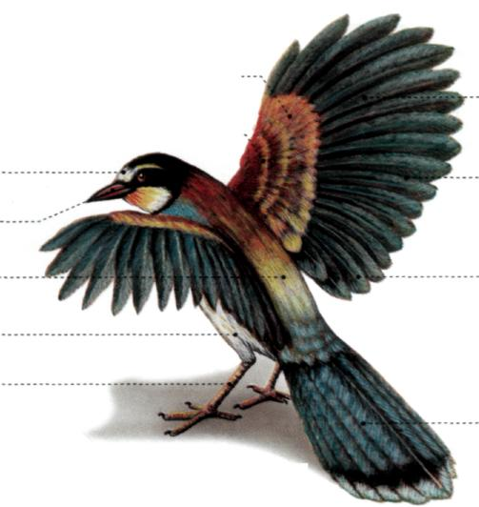
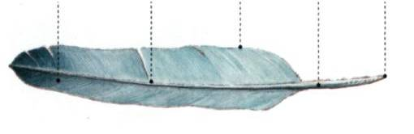
Обладнання та матеріали: опудало птаха, контурне перо, пухове перо, таблиця «Зовнішня будова птаха», лупа ручна, підручник.
Хід роботи:
1. Розгляньте на натуральному об'єкті чи таблиці зовнішній вигляд птаха, визначте форму його тіла і хвоста.
- Розгляньте голову і знайдіть органи, розміщені на ній.
- Розгляньте тулуб птаха і знайдіть органи, розміщені на ньому.
- Зверніть увагу на нижні кінцівки, знайдіть неоперену частину, цівку і пальці з кігтями.
- Розгляньте рогові лусочки на цівці. Назвіть тварин, вивчених раніше, у яких є такий покрив: Розгляньте пера птаха, розміщені на тулубі, крилах і хвості, — це контурні пера. Під ними на тулубі знаходяться пухові пера.
- На контурному пері знайдіть стовбур, очин, опахало і на ньому борідки першого і другого порядку. Замалюйте його і підпишіть частини.
Контурне перо

8. На пуховому пері знайдіть стовбур, очин, опахало і на ньому борідки першого
порядку. Замалюйте його і підпишіть частини.
Пухове перо

9. Позначте в таблиці особливості зовнішньої будови птаха.

Ознаки |  | Особливості будови
Форма тіла
Покрив
Основні відділи тіла | 1  2  3  4……….
Органи, розміщені на голові  на тулубі | 1  2  3
Органи, розміщені на голові  на тулубі | 1  2

Висновок: ………………………………………………………………………………….
………………………………………………………………………………………………….
………………………………………………………………………………………………………………………………………………………………………………………………………………………………………………………………………………………………………………

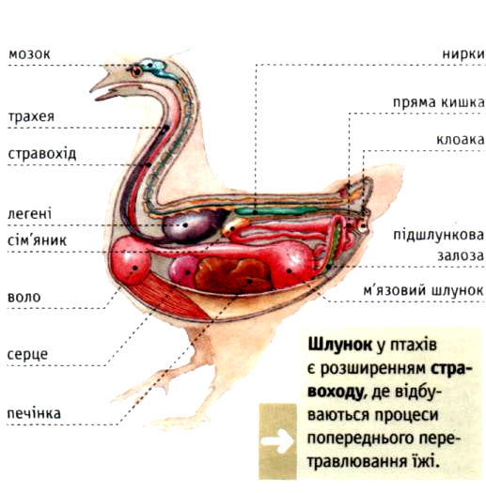
Внутрішня будова птаха
Лабораторна робота № 20

Тема: Вивчення особливостей будови скелета птахів
Мета: ознайомитись із будовою скелета птаха; у висновку зазначити ознаки пристосованості скелета до польоту.
Обладнання та матеріали: скелет голуба, таблиця «Скелет птаха», лупа ручна, підручник.
Хід роботи:
1. Розгляньте скелет птаха. Знайдіть його основні відділи.
- Розгляньте череп. Знайдіть дзьоб, великі орбіти. Визначте, чи є зуби.
- Розгляньте хребет, виділивши в ньому основні відділи. Зверніть увагу на особливості з'єднання хребців у відділах. Визначте кістки, що утворюють грудну клітку, та особливості будови грудини.
- Розгляньте пояси передніх і задніх кінцівок. Визначте, якими кістками вони утворені і які особливості їх з'єднання.
- Розгляньте скелет передньої кінцівки. Знайдіть плече, передпліччя, кисть. Визначте, які кістки міцно зростаються.
- Розгляньте скелет задньої кінцівки. Знайдіть кістки стегна, гомілки, стопи. Визначте особливість стопи (наявність цівки).
- Зіставте вивчений скелет з його схематичним рисунком. Знайдіть на рисунку відділи скелета, кістки, що його складають, і позначте відповідними цифрами.
Кістки, які міцно зрослися, зафарбуйте чорним кольором, а кістки, що змінили форму у птахів, — зеленим.

- Череп
- Хребет
- Шийний відділ
- Грудний відділ
2 а) ребра
2 б) грудина
- Попереково-крижовий
- Хвостовий
III. Пояс передніх
кінцівок
- Воронячі кістки
- Лопатки
- Ключиці

- Пояс задніх кінцівок
- Скелет передніх кінцівок

- Плечова кістка
- Ліктьова та променева кістки
- Кістки кисті
VI. Скелет задніх
кінцівок
- Стегнова кістка
- Велика та мала гомілкові кістки
- Цівка
- Кістки стопи

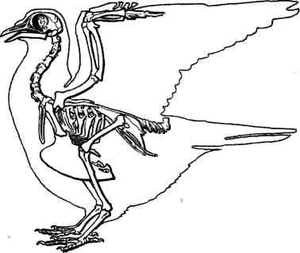
Висновок
………………………………………………………………………..
……………………………………….
……………………………………….
……………………………………….
……………………………………….
……………………………………….
……………………………………….
……………………………………….
……………………………………….
……………………………………….

Самостійна робота

Ознаки пристосованості птахів до польоту
Користуючись підручником, заповніть таблицю.

Питання для аналізу | Ознаки пристосованості
1. У зовнішній будові
2. У скелеті, мускулатурі
3. У внутрішній будові
4. У нервовій системі та органах чуття
5. У розмноженні

Самостійна робота
Ряди класу Птахи
(за вибором учителя)
Користуючись підручником, заповніть таблицю.

Ряди
Питання
для аналізу
1. Представники
2. Середовище існування (водно-повітряне, наземно-повітряне, суходіл)
3. Особливості будови (дзьоба, оперення, задніх кінцівок (ніг), шиї тощо)
4. Характер живлення (рослиноїдні, м'ясоїдні, всеїдні)
5. Тип розвитку пташенят
6. Значення в природі та житті людини

Зоожарт

Знайдіть і запишіть у зошит помилки, яких припустився художник.

……………………………………………………………………………………………………………………………………………………………………………………………………………………………………………………………………………………………………………… Скелет голуба ………………………………………………………………………………………………………………………………………………………………………………………………………… ………………………………………………………………………………………………………………………………………. ……………………………………………………………

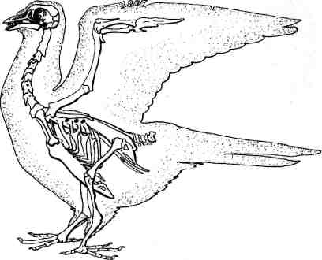

Птах, зображений на рисунку, фантастичний, але окремі його частини належать реальним видам птахів. Впишіть у клітинки кросворда назви птахів, яким належать ті чи інші частини тіла.

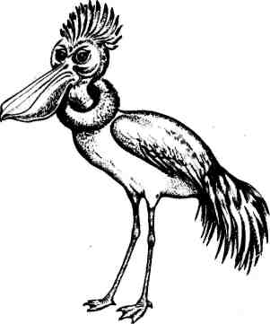
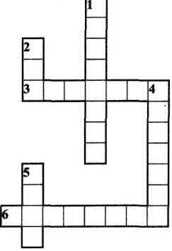
По горизонталі: 3— дзьоб; 6 — тулуб

По вертикалі:
- — задні кінцівки;
- — шия;
4 — голова
5 — чубик

Лабораторна робота № 21
Тема: Вивчення зовнішньої будови птахів різних екологічних груп
Мета: ознайомитись із зовнішньою будовою птахів різних екологічних груп; у висновку зазначити особливості пристосованості птахів до умов існування.
Обладнання та матеріали: малюнки птахів різних екологічних груп, лупа ручна, підручник.
Хід роботи:
1. Розгляньте зовнішню будову птахів різних екологічних груп.
2.Дайте відповіді на такі запитання:
а) У яких птахів виникли пристосування до швидкого злету і точної посадки на гілках, лавірування між деревами: короткі й тупі крила, довгий хвіст?
б) Які птахи корм добувають з поверхні землі, з дна водойм або вологого ґрунту. У них в більшості невелика, з довгим, тонким дзьобом голова; довга, гнучка шия; довгі, тонкі, неоперені, з видовженими пальцями ноги; короткий хвіст. Деякі з них мають щільне оперення, добре розвинені пух і підшкірний шар жиру, куприкову залозу; короткі ноги з плавальними перетинками, широкий дзьоб з цідильним апаратом. Деякі птахи добре плавають, але більшу частину життя проводять у повітрі над водною поверхнею.
в) Які птахи більшу частину активного життя проводять у повітрі. У них довгі, вузькі, загострені крила; дзьоб короткий, широкий, що дає змогу схоплювати комах на льоту; лапки короткі, з чіпкими кігтями на пальцях.

3.До яких екологічних груп відносяться птахи зображені на малюнках?
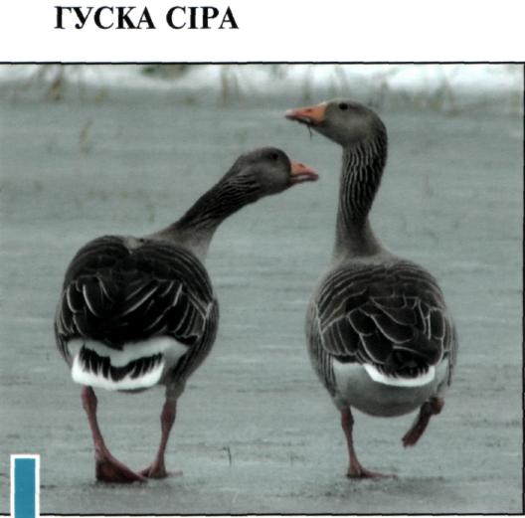
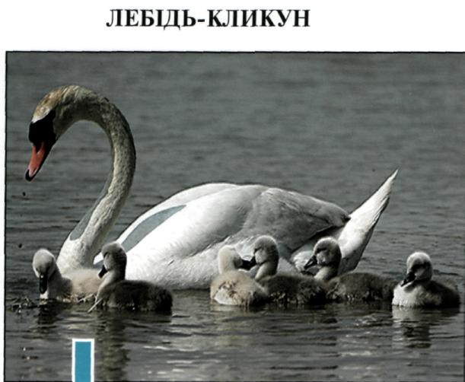
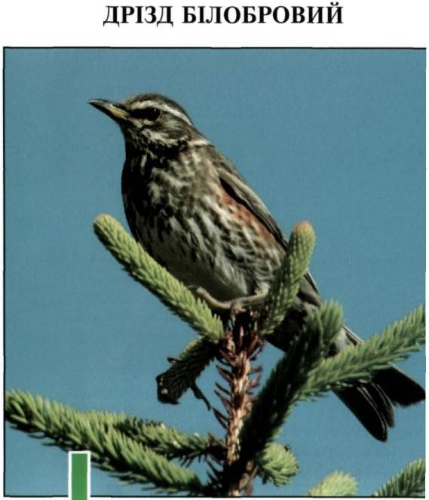
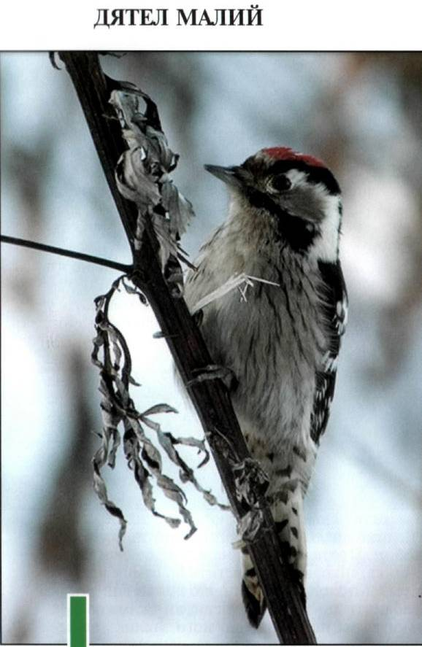
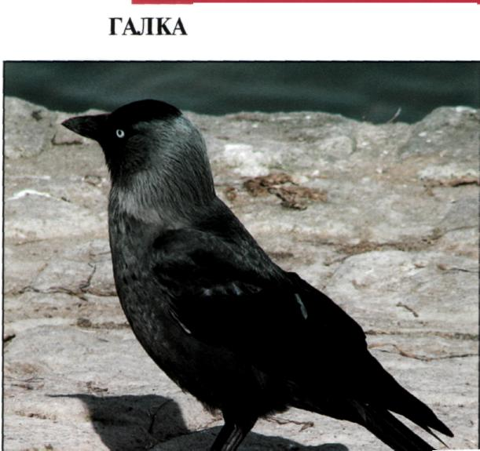
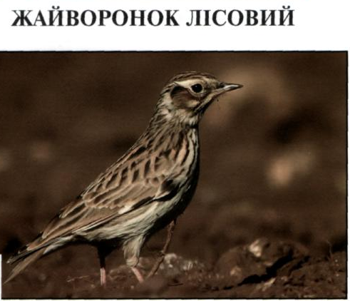
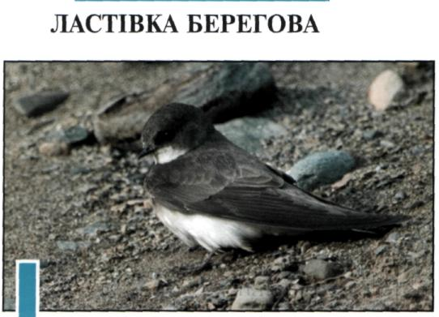
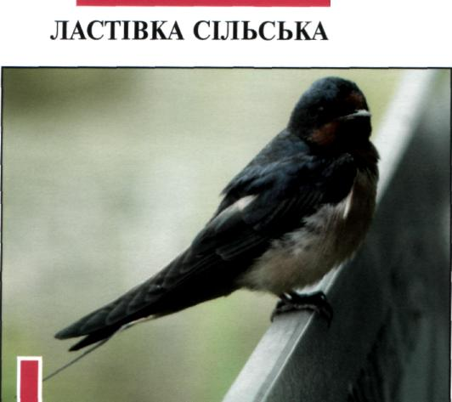
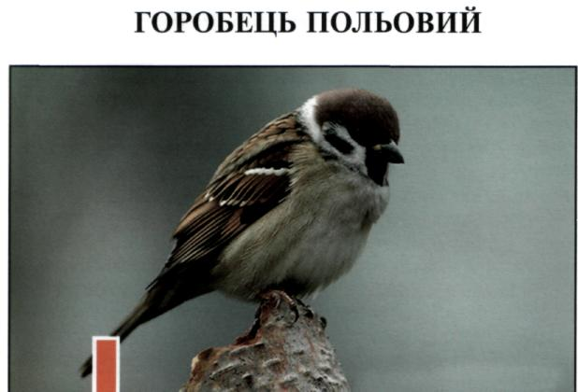
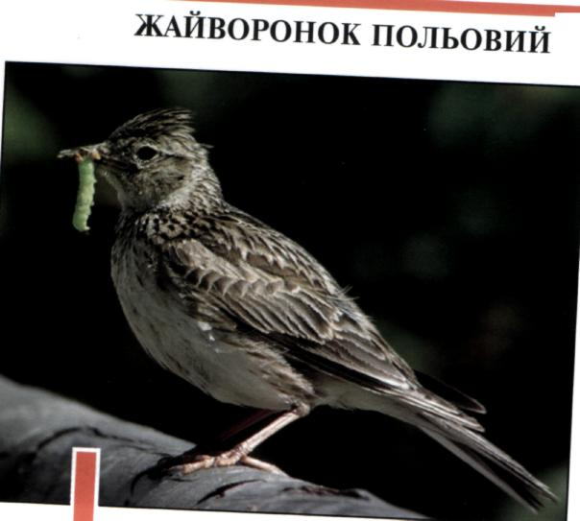

Висновок
…………………………………………………………………………………………………………………………………………………………………………………………………………………………………………………………………………………………………………………………………………………………………………
Самостійна робота

Визначте, яким зображенням дзьобів птахів відповідають зображення кінцівок.
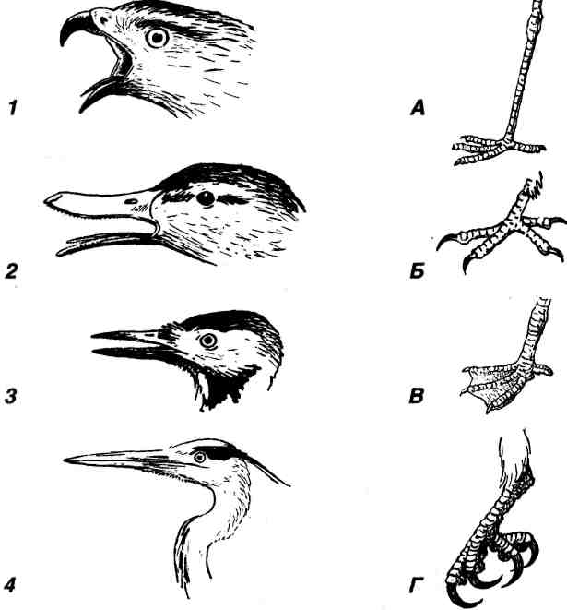

Поясніть, якими міркуваннями ви керувалися, виконуючи завдання.

…………………………………………………………………………………………………………………………………………………………………………………………………………………………………………………………………………………………………………………………………………………………………………………………………………………………………………………………………………………………………………………………………………………………………………………………………………………………………………………………………………………………………………………………………………………………………………………………………………………………………………………………………………………………………………………………………………………………………………………………………………………………………………….
Підсумковий урок з теми «клас Птахи»
Розкрийте зміст понять теми (для всіх рівнів).
1 РІВЕНЬ
- Назвіть тварин класу Птахи.
- У яких середовищах та кліматичних зонах поширені птахи?
- Яку зовнішню будову має голуб?
- Які системи внутрішніх органів голуба вам відомі?
- Яке значення мають птахи в природі та житті людини?
2 РІВЕНЬ
- Дайте загальну характеристику тварин класу Птахи.
- Яку будову та функції мають покриви тіла птахів?
- Які функції виконують системи органів: опорно-рухова, травна, кровоносна, дихальна, видільна?
- Які функції виконують зір, слух, нюх, дотик, смак?
- Як відбувається розмноження птахів?
- Які сезонні явища спостерігаються у птахів в умовах помірного клімату?
3 РІВЕНЬ
- Які ознаки зовнішньої будови птахів свідчать про їх спорідненість з плазунами? Про що може свідчити цей факт?
- Порівняйте кровоносні системи птаха і жаби. Що в них спільного і відмінного?
- Поясніть, як відбувається вдих і видих у птаха. Порівняйте з дихальними рухами ящірки. Знайдіть ознаки подібності й відмінності.
- Що є причиною міграцій птахів? Як птахи орієнтуються під час перельотів? Яке біологічне значення перельотів птахів?
- Чим відрізняється розмноження плазунів і птахів від розмноження риб і земноводних? Яка різниця в типах розвитку цих тварин? У чому полягає подібність у розмноженні цих тварин?
- Дайте загальну характеристику ряду (за вибором учителя), наведіть приклади відомих вам представників ряду.
4 РІВЕНЬ
- Яких якостей набувають тварини, які мають такі ускладнення організації: а) пір'яний покрив; б) розподіл кровообігу на артеріальний та венозний; в) подвійне дихання; г) теплокровність; д) турбота про потомство? Розкрийте біологічне значення цих ускладнень.
- Які особливості зовнішньої і внутрішньої будови птахів мають пристосувальний характер у зв'язку з освоєнням ними повітряного простору?
- Зазначте сукупність ознак будови та життєдіяльності, які забезпечують теплокровність птахів.
- Які особливості зовнішньої та внутрішньої будови птахів є пристосувальними до середовищ: а) водно-наземного; б) наземного; в) деревно-повітряного?

Тестовий контроль знань
1. Виберіть правильне твердження. Особливість шкіри птахів:
а) має багато залоз
б) позбавлена залоз
в) має куприкову залозу, яка виділяє жир
2. Виберіть правильне твердження. Особливість черепу птахів:
а) суцільний з нижньою щелепою б) складається з окремих кісток
в) суцільний, крім нижньої щелепи г) у різних птахів різна будова черепів
3. Виберіть правильне твердження. У птахів хребці грудного відділу хребта з'єднані між собою:
а) нерухомо б) у різних птахів по-різному
в) напіврухомо г) рухомо
4. Виберіть правильне твердження. Пташенята виводкових птахів:
а) вилупляються опушені, з відкритими очима
б) вилупляються голі, із закритими очима
в) довго перебувають у гнізді
5. Виберіть правильне твердження. У птахів під час польоту кров насичується киснем:
а) тільки при видиху
б) тільки при вдиху
в) при вдиху й видиху
6. Виберіть правильне твердження. Обтічної форми тіла птахам надають пера:
а) махові б) стернові
в) пухові г) покривні
7. Виберіть правильне твердження. До скелета передньої кінцівки належить кістка:
а) вороняча б) плечова
в) вилочка г) кіль
8. Виберіть правильне твердження. Найсильніші м'язи у птахів:
а) великі грудні б) малі грудні
в) м'яза крил г) міжреберні
9. Виберіть правильне твердження. Повітряні мішки виконують функції:
а) терморегуляторну б) живильну
в) забезпечують подвійне дихання г) кровотворну
10. Виберіть правильне твердження. Причинами теплокровності птахів є:
а) рухова активність б) розподіл венозної та артеріальної крові
в) високий рівень обміну речовин г) відсутність шкірних залоз
11. Особливості будови дихальної системи птахів:
а) легені губчасті
б) бронхи в легенях галузяться
в) кров насичується киснем під час вдиху й видиху
г) легені мають камери з перетинками
12. Виберіть правильне твердження. Ознаки, що є загальними для птахів і плазунів:
а) теплокровність б) наявність рогових утворень на задніх кінцівках
в) суха шкіра г) розмноження яйцями
Тема 11. Ссавці

Під час вивчення цієї теми учень (учениця):

називає:
- загальні ознаки класу Ссавці;
- основні підкласи і ряди ссавців;

наводить приклади:
- видів ссавців фауни України;
- ссавців, що поширені в його регіоні;
- ссавців, що потребують охорони;
- свійських ссавців;
- ускладнення будови і процесів життєдіяльності ссавців порівняно з плазунами;
- пристосування ссавців у будові, процесах життєдіяльності, поведінці до різних середовищ існування;

розпізнає:
- ссавців найважливіших рядів;
- органи ссавців на зображеннях та препаратах;
- деякі види ссавців на зображеннях і у природі;

характеризує:
- прогресивні риси будови і життєдіяльності ссавців;
- особливості будови і життєдіяльності представників різних рядів;
- будову зубів та зубних систем представників деяких рядів ссавців;
- особливості поведінки ссавців;
- різноманітність зв’язків ссавців із середовищем існування;
- сезонні явища у житті ссавців;
- розмноження та розвиток ссавців, турботу про потомство;

спостерігає:
- за поведінкою свійських та диких ссавців;
- сезонними змінами в житті ссавців;
- сліди ссавців у природі;

порівнює:
- особливості будови систем органів різних класів хребетних тварин;
- травоїдних і хижих ссавців;
- наземних і водних ссавців;
- особливості пристосування ссавців деяких рядів до середовища існування;
- покриви тіла хребетних тварин;

пояснює:
- адаптивні риси окремих таксонів ссавців у зв’язку із способом життя;
- значення ссавців у природі й житті людини;

застосовує знання:
- про особливості ссавців для обґрунтування заходів їх охорони;
- для утримання ссавців у штучних умовах та використання у сільському господарстві;
дотримується правил:
- роботи з польовими визначниками та атласами;
- ведення фенологічних спостережень;

робить висновок:
- про ускладнення будови ссавців ( розміщення кінцівок під тулубом, волосяний покрив, наявність зовнішнього вуха, диференціація зубів та наявність у них коренів, наявність діафрагми, борозен та звивин в сірій речовині кори півкуль головного мозку, плаценти, вигодовування малят молоком);
- про значення ссавців у екосистемах та в житті людини;
- про панівний стан таксону в сучасних екосистемах.

Терміни і поняття, які необхідно засвоїти під час вивчення теми
- Альвеоли ……………………………………………………….
- Внутрішньоутробний розвиток……………………………………………………………..
- Волосся ……………………………………………………….
- Вушна раковина ……………………………………………………….
- Диференціація зубів ……………………………………………………….
- Діафрагма ……………………………………………………….
……………………………………………………….
- Корінь зуба ……………………………………………………….
- Молочні залози ……………………………………………………….
- Плацента ……………………………………………………….
- Повітроносні шляхи ……………………………………………………….
- Потові залози ……………………………………………………….
- Сальні залози ………………………………………………………………………………..
Для нотаток
………………………………………………………………………………………………………………………………………………………………………………………………………………………………………………………………………………………………………………………………………………………………………………………………………………………………………………………………………………………………………………………………………………………………………………………………………………………………………………………………………………………………………………………………………………………………………………………………………………………………………………………………………………………………………………………………………………………………………………………………………………………………………………………………………………………………………………………………………………………

Особливості організації, розмноження та розвитку ссавців
Користуючись підручником, заповніть таблицю.

Питання для аналізу | Першозвірі (яйцекладні) | Сумчасті | Плацентарні
1. Географічне поширення
2. Температура тіла (постійна чи коливається)
3. Чим закінчується травна система
4. Особливості будови молочних залоз
5. Особливості розвитку зародка
6 Представники

Лабораторна робота № 22
Тема: Вивчення зовнішньої будови ссавців
Мета: ознайомитись із зовнішньою будовою ссавців.
Обладнання та матеріали: опудало ссавця, таблиця «Зовнішня будова ссавця», лупа ручна, підручник.
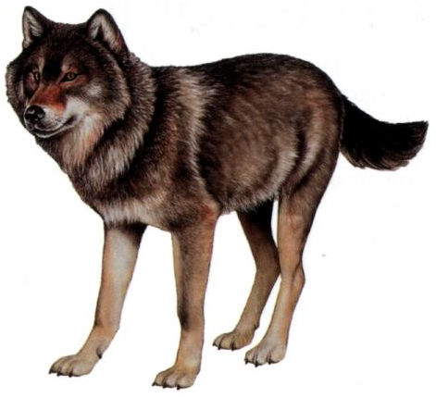
Хід роботи:
1. Розгляньте на натуральному об'єкті чи таблиці зовнішній вигляд ссавця, визначте форму його тіла і хвоста.
2.Розгляньте голову і знайдіть органи, розміщені на ній.
3.Розгляньте тулуб ссавця і знайдіть органи, розміщені на ньому.
4.Зверніть увагу на передні і задні кінцівки, знайдіть відмінність у їх будові.
5. Позначте в таблиці особливості зовнішньої будови ссавця.

Ознаки |  | Особливості будови
Форма тіла
Покрив
Особливості будови кінцівок
Основні відділи тіла | 1  2  3  4
Органи, розміщені на голові  на тулубі | 1  2  3
Органи, розміщені на голові  на тулубі | 1  2

Висновок:
…………………………………………………………………………………………………………………………………………………………………………………………………………………………………………………………………………………………………………………………………………………………………………………………………………………………………………………………………………………………………………………………………………………………………………………………………………………………
Порівняння рядів плацентарних ссавців
(за вибором учителя)
Користуючись підручником, заповніть таблицю.

Ряди

Питання
для аналізу
1. Представники
2. Середовище існування (наземне, підземне, водне, наземно-повітряне, наземно-водне)
3. Особливості будови кінцівок (форма кінцівок, вид пересування)
4. Характер живлення (м'ясоїдні, рослиноїдні, всеїдні)
5. Особливості будови зубного апарата
6. Значення в природі та житті людини

Лабораторна робота № 23
Тема: Порівняння будови скелету плазунів і ссавців
Мета: ознайомитися з будовою скелетів ящірки та ссавця, з'ясувати, в чому полягає схожість їхньої будови, а в чому вони відрізняються.
Обладнання та матеріали: постійні препарати скелетів ящірки та ссавця, таблиці «Будова скелета ящірки», «Будова скелета ссавця», лупа ручна, підручник.
Хід роботи:
1.Зробіть необхідні позначення на малюнках скелетів ящірки та ссавця.
2.Порівняйте скелет ссавця як представника класу Ссавці та скелет ящірки як представника класу Плазуни та дайте відповіді на запитання:

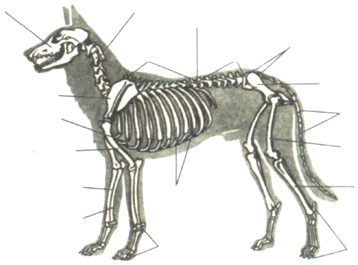

1. Чим відрізняється череп ссавця від черепа ящірки?
2. Чим відрізняється хребет ссавця від хребта ящірки?
3. Чим відрізняються кінцівки ссавця від кінцівок ящірки?
4. В чому причина відмінностей у будові скелетів ссавців і земноводних?
5. Що спільного можна відзначити у будові цих скелетів, яка причина такої
подібності?

Висновок:
…………………………………………………………………………………………………………………………………………………………………………………………………………………………………………………………………………………………………………………………………………………………………………………………………………………………………………………………………………………………………………………………………………………………………………………………………………………………………………………………………………………………………………………………………………………………………………………………………………………………………………………………………………………………………………………………………………………………………………………………………………………………………………………………………………………………………………………………………………………
Самостійна робота
Порівняння класів типу хордові
Користуючись підручником, заповніть таблицю (заповнюється у процесі вивчення).

Класи  Питання для аналізу | Хрящові риби | Кісткові риби
1. Кількість видів
2. Середовище проживання (вода, суходіл, ґрунт, наземно-повітряне, наземно-водне)
3. Покриви тіла
4. Наявність залоз у шкірі (які?)
5. Кількість і форма кінцівок
6. Скелет:
а) речовина скелета;
б) відділи скелета
7. Органи травлення (починаються, закінчуються)
8. Органи дихання (особливості, ускладнення)
9. Кровоносна система:
а) тип;
б) кількість кіл кровообігу;
в) кількість і назви камер серця
10. Органи виділення

Самостійна робота

 | Земноводні | Плазуни | Птахи | Ссавці
1
2
3
4
5 |  |  | '
6
7
8
9
10

Самостійна робота
(продовження таблиці)

Класи  Питання для аналізу | Хрящові риби | Кісткові риби
11. Особливості будови нервової системи та органів чуття
12. Розмноження і розвиток:
а) кількість жовтка в яйцеклітині,
наявність поживних речовин;
б)в якому середовищі відбувається запліднення;
в)в якому середовищі відбувається розвиток зародка;
г)післязародковий розвиток
(прямий чи непрямий)
13. Теплокровні чи холоднокровні
14. Представники
15. Значення в природі та житті людини

(продовження таблиці)
 | Земноводні | Плазуни | Птахи | Ссавці
11
12
13
14
15

Лабораторна робота № 24
Тема: Вивчення будови зубного апарату представників різних рядів ссавців в зв’язку з характером живлення
Мета: Ознайомитись з різними типами зубів у ссавців і пристосуванням зубного апарату ссавців до особливостей живлення.
Обладнання та матеріали: постійні препарати зубів ссавців, таблиці «Зуби ссавця», «Будова скелета ссавця», лупа ручна, підручник.
Хід роботи:
1.Зробіть необхідні позначення на малюнках скелетів ссавців.
2.Порівняйте зуби ссавців різних рядів та дайте відповіді на запитання:
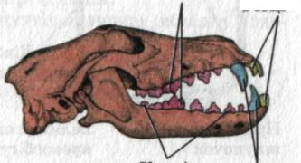
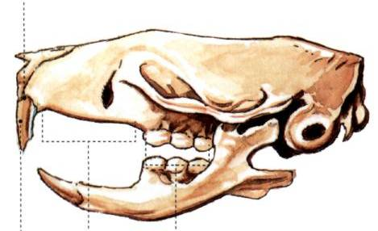
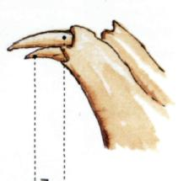
а) поясніть призначення різців, іклів і кутніх зубів у представників різних класів ссавців;
б) назвіть ряди ссавців яким належить структура зубів, що зображена на малюнках;
в) що таке дентальна формула;
г) який характер їжі, що він вживає;
д) як ссавець добуває їжу;
е) як відбувається обробка їжі в ротовій порожнині.

Висновок

…………………………………………………………………………………………………………………………………………………………………………………………………………………………………………………………………………………………………………………………………………………………………………………………………………………………………………………………………………………………………………………………………………………………………………………………………………………………………………………………………………………………………………………………………………………………………………………………………………………………………………………………………………………………………………………………………………………………………………………………………………………..
Зоожарт

Знайдіть і запишіть у зошит помилки, яких припустився художник.
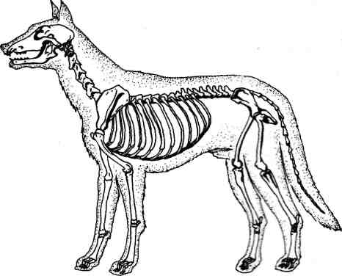

…………………………………………………………………………………………………………………………………………………………………………………………………………………………………………………………………………………………………………………………………………………………………………………………………………………………………………………………………………………………………………………………………………………………………………………………………………………………………………………………………………………………………………………………..
Ссавець, зображений на рисунку, фантастичний, але окремі його частини належать реальним видам ссавців. Впишіть у клітинки кросворда назви ссавців, яким належать ті чи інші частини тіла.

По горизонталі:
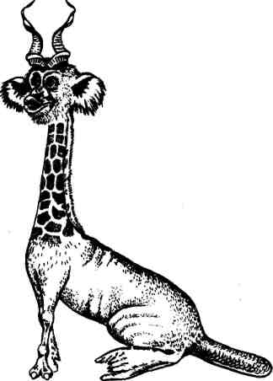
 | 1
2 |  |  | 3
 | 4 |  |  | 5
- — вуха;
- — передні кінцівки; 4 — тулуб, ласти.
По вертикалі:
1 — роги;
- — хвіст;
- — голова;
- — шия.

Підсумковий урок з теми «Клас Ссавці»
Розкрийте зміст понять теми (для всіх рівнів).

1 РІВЕНЬ
- Назвіть тварин класу Ссавці.
- У яких середовищах та кліматичних зонах поширені ссавці?
- Яку зовнішню будову має собака?
- Які системи внутрішніх органів собаки вам відомі?
- Як людина використовує ссавців?

2 РІВЕНЬ
- Дайте загальну характеристику тварин класу Ссавці.
- Яку будову мають покриви, опорно-рухова, травна, кровоносна, дихальна, видільна системи та які функції вони виконують у собаки?
- Яку будову має нервова система і органи чуття собаки і які функції вони виконують (головний мозок, зір, слух, нюх, дотик, смак)?
- Які особливості розмноження та розвитку зародка характерні для: а) яйцекладних; б) сумчастих; в) плацентарних?
- Які сезонні явища спостерігаються у ссавців в умовах помірного клімату?

3 РІВЕНЬ
- Порівняйте у ссавців і плазунів: а) зовнішню будову; б) опорно-рухову систему. Зазначте ознаки подібності й відмінності.
- Порівняйте будову і роботу органів дихання собаки, ящірки і жаби. Знайдіть ознаки подібності й відмінності.
- Порівняйте будову і роботу органів кровообігу ссавців і земноводних.
- У чому подібність та відмінність ссавців і плазунів: а) у центральній нервовій системі і органах чуття; б) у розмноженні та розвитку?
- Зазначте особливості ссавців, які відрізняють їх від інших тварин. Чому ссавці вважаються найбільш високоорганізованими тваринами?
- Схарактеризуйте особливості тварин ряду (за вибором учителя), наведіть приклади відомих вам представників ряду.

4 РІВЕНЬ
- Яких якостей набувають тварини, які мають такі ускладнення організації: а) розміщення кінцівок під тулубом; б) волосяний покрив; в) наявність зовнішнього вуха; г) диференціація зубів та наявність у них коренів; д) наявність діафрагми; є) наявність борозн та звивин у сірій речовині кори півкуль головного мозку; є) наявність плаценти; ж) вигодовування малят молоком. Розкрийте біологічне значення цих ускладнень.
- Які особливості зовнішньої і внутрішньої будови різних груп ссавців є пристосувальними до середовищ: а) водного; б) водно-наземного; в) наземно-повітряного; г) наземного; д) ґрунтового?
- Які особливості життєдіяльності, зовнішньої і внутрішньої будови ссавців забезпечують їм постійну температуру тіла? Що відрізняє терморегуляцію у тварин суходолу та водних?

Тестовий контроль знань
1. Виберіть правильне твердження. Зовні тіло ссавців вкрите:
а) роговим пір'ям б) кістковими щитками
в) роговими лусками г) волоссям
2. Виберіть правильне твердження. Кількість хребців шийного відділу хребта у ссавців:
а) різна кількість б) сім
в) вісім г) чотири
3. Виберіть правильне твердження. У ссавців під час вдиху об'єм грудної клітки:
а) не змінюється
б) зменшується
в) збільшується
4. Виберіть правильне твердження. Їжа в ссавців починає перетравлюватись у:
а) ротовій порожнині б) тонкому кишечнику
в) шлунку г) товстому кишечнику
5. Виберіть правильне твердження. Ссавці, у яких зародок розвивається в організмі самки, а новонароджене маля за
кінчує свій розвиток у шкіряній складці на її череві, куди відкриваються протоки
молочних залоз, належать:
а) до яйцекладних
б) плацентарних
в) сумчастих
6. Виберіть правильне твердження. Органи дотику ссавців:
а) вібриси
б) півколові канали
в) чутливі клітини шкіри
7. Виберіть правильне твердження. Характерна особливість серця ссавців:
а) двокамерне б) трикамерне з повною перегородкою
в) чотирикамерне г) трикамерне з неповною перегородкою
8. Виберіть правильне твердження. Протягом усього життя зуби ростуть у ссавців:
а) комахоїдних б) гризунів в) хижих
г) рослиноїдних
9. Виберіть правильне твердження. У середньому вусі ссавців порівняно з птахами є:
а) молоточок б) півколові канали в) стремінце
г) коваделко
10. Виберіть правильне твердження. Залежно від особливостей розмноження і розвитку клас Ссавці поділяють на підкласи:
а) Комахоїдні б) Яйцекладні
в) Сумчасті г) Рукокрилі
д) Плацентарні
11. Виберіть правильне твердження. Характерні ознаки кажанів:
а) кіль, грудні м'язи б) здатні до ехолокації
в) усі види — кровососи г) належать до ряду Рукокрилі
12. Виберіть правильне твердження. Характерні ознаки ссавців:
а) чотирикамерне серце б) зуби диференційовані й мають корені
в) шкіра не має залоз г) є молочні залози
д) волосяний покрив
РОЗДІЛ ІV. Організми і середовище існування
Тема. Організми і середовище існування

Під час вивчення цієї теми учень (учениця):

називає:
- загальні ознаки класу Ссавці;
- основні підкласи і ряди ссавців;

наводить приклади:
- видів ссавців фауни України;
- ссавців, що поширені в його регіоні;
- ссавців, що потребують охорони;
- свійських ссавців;
- ускладнення будови і процесів життєдіяльності ссавців порівняно з плазунами;
- пристосування ссавців у будові, процесах життєдіяльності, поведінці до різних середовищ існування;

розпізнає:
- ссавців найважливіших рядів;
- органи ссавців на зображеннях та препаратах;
- деякі види ссавців на зображеннях і у природі;

характеризує:
- прогресивні риси будови і життєдіяльності ссавців;
- особливості будови і життєдіяльності представників різних рядів;
- будову зубів та зубних систем представників деяких рядів ссавців;
- особливості поведінки ссавців;
- різноманітність зв’язків ссавців із середовищем існування;
- сезонні явища у житті ссавців;
- розмноження та розвиток ссавців, турботу про потомство;

спостерігає:
- за поведінкою свійських та диких ссавців;
- сезонними змінами в житті ссавців;
- сліди ссавців у природі;

порівнює:
- особливості будови систем органів різних класів хребетних тварин;
- травоїдних і хижих ссавців;
- наземних і водних ссавців;
- особливості пристосування ссавців деяких рядів до середовища існування;
- покриви тіла хребетних тварин;

пояснює:
- адаптивні риси окремих таксонів ссавців у зв’язку із способом життя;
- значення ссавців у природі й житті людини;

застосовує знання:
- про особливості ссавців для обґрунтування заходів їх охорони;
- для утримання ссавців у штучних умовах та використання у сільському господарстві;

дотримується правил:
- роботи з польовими визначниками та атласами;
- ведення фенологічних спостережень;

робить висновок:
- про ускладнення будови ссавців ( розміщення кінцівок під тулубом, волосяний покрив, наявність зовнішнього вуха, диференціація зубів та наявність у них коренів, наявність діафрагми, борозен та звивин в сірій речовині кори півкуль головного мозку, плаценти, вигодовування малят молоком);
- про значення ссавців у екосистемах та в житті людини;
- про панівний стан таксону в сучасних екосистемах.

Терміни і поняття, які необхідно засвоїти під час вивчення теми
- Ареал
- Біогеоценоз (екосистема)
- Біоценоз (угруповання)
- Екологічна ніша
- Екологічний фактор
- Екологія
- Коменсалізм
- Конкуренція
- Ланцюг живлення
- Мутуалізм
- Популяція
- Природоохоронні території
- Симбіоз
- Фауна
- Червона книга
Для нотаток
………………………………………………………………………………………………………………………………………………………………………………………………………………………………………………………………………………………………………………………………………………………………………………………………………………………………………………………………………………………………………………………………………………………………………………………………………………………………………………………………………………………………………………………………………………………………………………………………………………………………………………………………………………………………………………………………………………
Опорний конспект
Загальна схема функціонування екосистеми
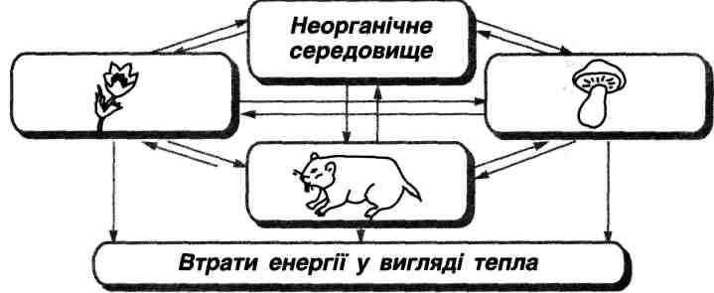
Зі схеми видно, що в процесі функціонування екосистеми відбувається втрата енергії у вигляді тепла.
Внаслідок якого процесу енергія надходить до екосистеми? (Згадайте курс біології за 7 клас).
………………………………………………………………………………………………………………………………………………………………………………………………………………………………………………………………………………………………………………
Самостійна робота
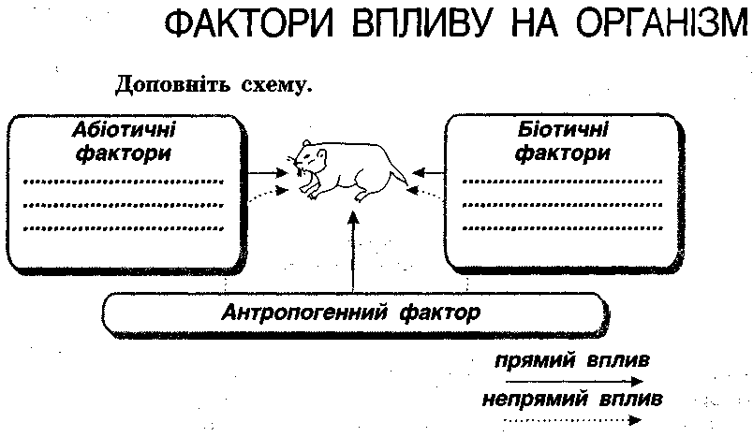

Наведіть приклади прямого і непрямого впливів екологічних факторів на будь-який тваринний організм
……………………………………………………………………………………………………………………………………………………………………………………………………………………………………………………………………………………………………………………………………………………………………………………………………………………

Екологічні чинники
Позначте абіотичні екологічні чинники літерою «А»,
біотичні — «Б» і антропічні — «В».

- Повінь
- Ураган
- Вплив хробаків-паразитів на організм хазяїна
- Світло Місяця
- Тиск повітря
- Організація заповідників
- Регуляція чисельності тварин хижаками
8. Поширення насіння птахами
9. Полювання на тварин
10. Оранка земель
11. Спорудження гребель
12. Харчування хижих тварин
13. Запилення рослин комахами

Заповніть таблицю «Форми співіснування організмів».

Форми співіснування | Характеристика співіснування | Приклади тварин

Для нотаток
…………………………………………………………………………………………………………………………………………………………………………………………………………………………………………………………………………………………………………………………………………………………………………………………………………………………………………………………………………………………………………………………………………………………………………………………………………………………
Заповніть таблицю «Природоохоронні території та їхнє призначення».

Природоохоронна територія України | Призначення | Приклади
Заповідники
Заказники
Національні парки
Зоопарки

Наведіть приклади природоохоронних територій вашого регіону: ……………………………………………………………………
………………………………………………………………………………………………………………………………………………………………………………………………………………………………………………………………………………………………………………
Заповніть таблицю «Основні еволюційні події у тваринному світі».

Назва ери | Основні події, що відбувалися у тваринному світі
Архейська
Протерозойська
Палеозойська
Мезозойська
Кайнозойська

Самостійна робота
Ланцюг живлення
За допомогою поданого ланцюга живлення складіть свій, використовуючи конкретні, відомі вам приклади.
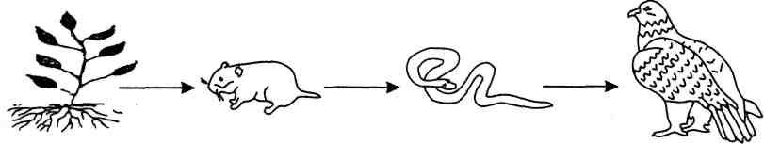

………………………………………………………………………………………………………………………………………………………………………………………………………………………………………………………………………………………………………………
Мережа живлення наземної екосистеми
Розгляньте схему.
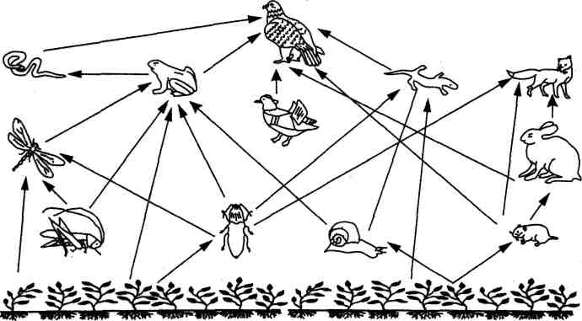

Знайдіть помилки (їх 7), виходячи з принципів:
а) всі повинні щось їсти;
б) кожному виду організмів притаманний певний характер живлення (див.
с. 16 зошита).
………………………………………………………………………………………………………………………………………………………………………………………………………………………………………………………………………………………………………………………………………………………………………………………………………………….

ПРИМІТКА:
На схемі стрілки звернені в бік споживача від об'єкта живлення.

Тестовий контроль знань
1. Виберіть правильне твердження. Фактори впливу на організм сил неживої природи:
а) антропогенні б) біотичні в) абіотичні
2. Виберіть правильне твердження. Зазначте форму співіснування видів, за якої відбувається боротьба організмів за їжу
й житло:
а) паразитизм б) конкуренція в) симбіоз г) коменсалізм
3. Виберіть правильне твердження. Найбільш багатоманітне за умовами життя є середовище:
а) водне . б) ґрунтове в) наземно-повітряне
4. Виберіть правильне твердження. Форма взаємовідносин, за якої організми істотно не впливають один на одного:
а) нейтралізм б) конкуренція в) коменсалізм
5. Виберіть правильне твердження. У шлунку термітів живуть одноклітинні організми, які розщеплюють целюлозу,
це форма взаємовідносин:
а) нейтралізм б) симбіоз в) конкуренція г) коменсалізм
6. Виберіть правильне твердження. Антропогенні фактори:
а) осушення боліт б) тиск повітря
в) оранка земель г) ураган
7. Виберіть правильне твердження. Наявність волосяного покриву, пір'я, підшкірного жирового шару — це пристосування до чинника середовища:
а) тиску б) вологи в) температури
8. Виберіть правильне твердження. У заказниках охороняють:
а) певні види рослин і тварин б) усі види тварин і рослин
в) тип угруповання
9. Виберіть правильне твердження. До Червоної книги заносять:
а) тільки вимерлі види б) рідкісні види
в) тільки корисні види г) зникаючі види
10. Виберіть правильне твердження. Природоохоронна територія, на якій заборонені всі форми господарської діяльності
і туризм, — це:
а) зоопарк б) заказник
в) заповідник г) національний парк
11. Виберіть правильне твердження. Усі типи тварин (крім птахів і ссавців) з'явилися в еру:
а) архейську б) палеозойську
в) мезозойську г) кайнозойську
12. Виберіть правильне твердження. Ера, в яку виникли багатоклітинні організми:
а) архейська б) протерозойська
в) мезозойська г) кайнозойська

Інструктивні картки для проведення екскурсій
Дата проведення екскурсії _____
Екскурсія № 1
Тема. Ознайомлення з різноманітністю та процесами життєдіяльності тварин-гідробіонтів
Мета. Ознайомити учнів з різноманітністю та процесами життєдіяльності тварин-гідробіонтів, виявити їх пристосування до середовища життя, виробити навики поведінки на природі, привчити учнів до бережливого використання природних ресурсів і охорони природи.
Основні поняття і терміни: довкілля, фауна, флора, тварини-гідробіонти, тварини, природне угрупування.
Обладнання: блокноти, олівці, скляні банки, лупи.
Місце проведення екскурсії: прісна водойма.
План екскурсії
І. Повідомлення мети екскурсії, поділ учнів на групи.
- Пояснення завдання для самостійної роботи. Видавання потрібного обладнання.
- Ознайомлення з правилами безпеки під час проведення екскурсії.
- Організований вихід зі школи до місця проведення екскурсії.
II. Зміст екскурсії:
- Коротка характеристика природного угрупування, особливості окремих видів організмів, які належать до цього угрупування, різноманітність членистоногих у водоймах, їхній зв'язок з умовами навколишнього середовища, можливі місця знаходження.
- Біологічне значення тварин-гідробіонтів.
III. Самостійна робота учнів за завданнями. Розподіл ділянок місцевості для виконання
самостійної роботи.
Завдання для самостійної роботи учнів І групи
1. У місцях із стоячою водою або повільною течією і великою кількістю водяних рослин зачерпніть банкою воду, в якій плавають дрібні ракоподібні —дафнії і циклопи. Пригадайте, що їх тіло прозоре і майже непомітне у воді. За допомогою лупи розгляньте їх зовнішню будову.
- Спостерігайте за їх рухами. Поясніть, чому дафнії називають "водяними блохами".
- Пригадайте, чим живляться дафнії і циклопи; поясніть, чому їх називають "активними біологічними санітарами водоймищ".
- Пригадайте, які тварини живляться дафніями. Яка роль дафній і циклопів ужитті водойми?
- Запишіть, до якого класу і типу належать дафнії і циклопи та їх особливості зовнішньої будови.
Завдання для самостійної роботи учнів II групи
- Зловіть і посадіть у скляну банку жука-плавунця. Визначте форму його тіла, розміри, забарвлення, особливості будови у зв'язку із пристосуванням до життя у воді.
- Простежте за його рухами у воді, зверніть увагу на роль кінцівок.
- Спостерігайте, як жук дихає, з'ясуйте, на який час йому вистачає запасу повітря.
- Вкажіть риси пристосованості жука до життя у воді.
- Пригадайте, чим живиться жук-плавунець та його личинка.
- Зробіть висновок про їх значення у природі, до якого типу, класу та ряду він належить.
Завдання для самостійної роботи учнів III групи
- Скляною банкою зачерпніть воду зі стоячої водойми, в якій розвиваються личинки комара.
- Розгляньте зовнішній вигляд личинки: велику голову, досить широкі груди, тонке черевце, які вкриті довгими щетинками.
- Спостерігайте, як личинки тримаються у воді, на поверхні або в товщі води. Пов'яжіть їх поведінку з процесами дихання.
- Постукайте по банці олівцем і спостерігайте, як на це реагує личинка.
- Замалюйте личинку. Зробіть висновок про розмноження комара, до якого типу, класу і ряду належить комар.
IV. Підведення підсумків екскурсії.
Обговорення наслідків екскурсії, виконання завдань (бесіда).
V. Домашнє завдання. Оформити звіт про екскурсію.

Екскурсія № 2
Тема. Ознайомлення з різноманітністю комах, знайомство з голосами птахів, вивчення слідів ссавців
Мета. Ознайомити учнів із різноманітністю комах лісу, навчитися розпізнавати голоси птахів, виявляти і розпізнавати сліди ссавців, розкрити риси їх пристосування до навколишнього середовища, застосувати знання про правила поведінки в природі.
Основні поняття та терміни: суспільні комахи, дикі тварини, домашні тварини, копито.
Обладнання: блокнот для записів, олівці, лупи, бінокль, лінійка.
Місце проведення екскурсії: ліс.
План екскурсії
І. Повідомлення мети екскурсії, поділ учнів на групи.
- Ознайомлення учнів із завданнями та методикою виконання самостійної роботи. Видавання потрібного обладнання.
- Ознайомлення з правилами безпеки під час проведення екскурсії.
- Організований вихід зі школи до місця проведення екскурсії.
Іі. Зміст екскурсії.
- Коротка характеристика природного угрупування, місця екскурсії, особливості окремих видів тварин, які входять до цього угрупування.
- Різноманітність тварин, їх роль у природі, можливі місця знаходження.
III. Самостійна робота учнів за завданнями. Розподіл ділянок місцевості для виконання самостійної роботи.
Завдання для самостійної роботи учнів І групи
- Знайдіть мурашник, опишіть, де він розташований, як побудований, які його розміри, замалюйте його.
- З'ясуйте кількість мурашиних стежок, куди вони ведуть, їх довжину.
- Простежте, що мурашки несуть у гніздо. Зробіть висновки, чим живляться мурашки, яке їх значення у природі. Киньте мурашкам іншу комаху і простежте за їхньою поведінкою.
- Організуйте охорону мурашників.
- Запишіть свої спостереження та висновки.
Завдання для самостійної роботи учнів II групи
1. Серед чисельного лісового пташиного хору визначте голос зяблика за його характерним позивом "пінь-пінь".
- Підійдіть до нього якомога ближче, визначте його розміри і розгляньте колір оперення. З'ясуйте, де будують свої гнізда зяблики.
- Углибині лісу на березах знайдіть дупло строкатого дятла, простежте за слідами його роботи, як він пересувається по стовбуру дерева, яку роль при цьому відіграє його хвіст. Які звуки характерні для цього птаха?
- Високо в повітрі над верхівками дерев простежте за характерним токовим польотом лісового жайворонка. Послухайте його пісню "юлі-юлі... лю-лю ... юла-юла". Розгляньте в бінокль забарвлення оперення жайворонка.
- Пригадайте, чим живляться лісові птахи. Зробіть висновки про їхнє значення в природі.
Завдання для самостійної роботи учнів III групи
- На лісовій дорозі знайдіть сліди копит лося. Сліди якої домашньої тварини нагадують вам ці відбитки? Постарайтеся знайти такі ж сліди в лісі. Про що це свідчить?
- Поблизу водойми знайдіть пориту кабаном землю. Розгляньте там відбитки його копит. Що шукають кабани, риючи землю?
- Знайдіть у лісі нори ссавців. Виміряйте їх діаметр і визначте, кому вони належать, чи є поряд сліди цих тварин. Зверніть увагу, чи відрізняється викинута земля від верхнього шару ґрунту.
- Зробіть висновок про значення цих тварин у житті лісу.
- Наслідки спостережень та висновки запишіть.
IV. Підведення підсумків екскурсії.
Обговорення наслідків самостійного виконання завдань. Обговорення прикладів шкідливого впливу людини на природне середовище: забруднення території, розведення вог-нищу невизначених місцях, заборонене полювання.
V. Домашнє завдання.
Оформити звіт про екскурсію.

Екскурсія № З
Тема. Ознайомлення з різноманітністю комах та хребетних тварин
Мета. Ознайомити учнів із різноманітністю комах, хребетних тварин луків, їх пристосуванням до середовища життя, значенням в природі та житті людини, застосувати знання про правила поведінки в природі та виховувати бережливе ставлення до природи.
Основні поняття та терміни: інстинкт, ентомофільні комахи, комахи-агенти, ентомологічні комахи.
Обладнання: блокноти, олівці.
Місце проведення екскурсії: лука, степ.
План екскурсії
І. Повідомлення мети екскурсії, поділ учнів на групи.
- Ознайомлення учнів із завданнями самостійної роботи.
- Ознайомлення з правилами безпеки під час проведення екскурсії.
- Організований вихід зі школи до місця проведення екскурсії.
II. Зміст екскурсії.
- Коротка характеристика природного угрупування, місця екскурсії.
- Різноманітність комах та хребетних тварин даного угрупування, їх роль в природі та житті людини, можливі місця знаходження.
III. Самостійна робота учнів за завданнями. Розподіл ділянок місцевості для виконання
самостійної роботи.
Завдання для самостійної роботи учнів І групи
- Знайдіть сонечко. Візьміть його в руку і визначте скільки воно має крапочок, легко стисніть пальцями. Що помітили на пальцях? Якого кольору і запаху рідина, що її виділяє сонечко?
- Простежте, чи поїдають сонечко птахи. Якщо ні, то чому?
- Як називають таке забарвлення сонечка? Зробіть висновки.
- Знайдіть на шипшині колонії попелиць, яка ушкоджує рослини. Посадіть на колонію попелиць сонечко і простежте, як сонечко їх поїдає. Яке їх значення в природі?
- Наслідки спостережень та висновки запишіть.
Завдання для самостійної роботи учнів II групи
- Знайдіть бджолу і розгляньте її зовнішню будову.
- Простежте за поведінкою бджоли у природі. У чому полягає взаємозв'язок: рослини-бджоли-урожай? Як бджола запилює квітки? Для чого відвідує бджола квітки? Як вона збирає пилок і нектар? Як можна назвати складну поведінку бджоли? Чим вона зумовлена?
- Зробіть висновки.
Завдання для самостійної роботи учнів III групи
- Знайдіть хребетних тварин на даній ділянці, опишіть їх зовнішній вигляд.
- Простежте за поведінкою цих тварин. У чому вона проявляється?
- Вкажіть особливості зовнішньої будови, що дозволяють хребетним добре пристосовуватись до умов навколишнього середовища.
- Зробіть висновки.
Завдання для самостійної роботи учнів IV групи
- Знайдіть гніздо птахів, опишіть його форму. З якого будівельного матеріалу виготовлені зовнішня і внутрішня сторони гнізда?
- Визначте, кому^ належать знайдені гнізда.
- Простежте, які птахи і ссавці живуть на даній ділянці. Яким насінням і плодами можуть вони живитися?
- Зробіть висновки про зв'язок між тваринами і рослинами даної ділянки; про роль тварин даного угрупування у житті людини.
IV. Підведення підсумків екскурсії.
Обговорення наслідків самостійного виконання завдань.
V. Домашнє завдання.
Оформити звіт про екскурсію.

Екскурсія № 4
Тема. Ознайомлення з комахами-шкідниками сільського господарства
Мета. Ознайомити учнів з біологічними особливостями розвитку найбільш поширених шкідників сільськогосподарських рослин, навчити за зовнішніми пошкодженнями рослин розпізнавати шкідника; ознайомити із засобами боротьби зі шкідниками сільського господарства.
Основні поняття та терміни: шкідливі комахи, корисні комахи, хімічний і біологічний способи боротьби з шкідниками сільського господарства.
Обладнання: блокноти для записів, олівці, лупи, рукавиці.
Місце проведення екскурсії: штучна екосистема (поле, город, сад).
План екскурсії
І. Повідомлення мети екскурсії, поділ учнів на групи.
- Ознайомлення учнів із завданнями самостійної роботи.
- Ознайомлення з правилами безпеки під час проведення екскурсії.
- Організований вихід зі школи до місця проведення екскурсії.
II. Зміст екскурсії.
- Коротка характеристика штучної екосистеми, в якій учні проведуть спостереження.
- Різноманітність комах-шкідників сільськогосподарських рослин.
- Методи боротьби з комахами-шкідниками сільського господарства.
III. Самостійна робота учнів за завданнями.
Розподіл ділянок місцевості для виконання самостійної роботи.
Завдання для самостійної роботи учнів І групи
- Знайдіть на гілках чи стовбурах яблуні невеликого сірого метелика — яблуневу плодожерку. Розгляньте його та опишіть зовнішній вигляд.
- Знайдіть на листках яблуні білі яйця, у червивих яблуках — гусінь цього шкідника.
- Опишіть і замалюйте стадії розвитку яблуневої плодожерки та зразки пошкоджень плодів.
- Запропонуйте, які методи боротьби можна застосувати щодо цих комах-шкідників.
- Зробіть висновки.
Завдання для самостійної роботи учнів II групи
- Знайдіть на плодових деревах гусінь, на тіл і якої зверху знаходиться 5 пар синіх і 6 пар червоних бородавок. Це — гусінь непарного шовкопряда. Розгляньте і опишіть її. (Робіть це у рукавицях, оскільки волосинки гусіні отруйні.)
- Зверніть увагу, як гусінь обгризає листки?
- Опишіть і замалюйте усі стадії розвитку непарного шовкопряда.
- Запропонуйте засоби боротьби із цим шкідником.
- Зробіть висновки.
Завдання для самостійної роботи учням III групи
- Знайдіть метеликів білого кольору з темними верхніми кінцями передньої пари крил. Це — білан капустяний.
- З'ясуйте, на які рослини сідають ці метелики? Як згортають вони крила? Яке це має значення для них?
- Знайдіть на нижньому боці листків капусти купки яскраво-жовтих довгих яєць білана капустяного.
- З'ясуйте, яке забарвлення має гусінь білана капустяного? Як пошкоджують листки гусіні білана капустяного?
- Опишіть типи розвитку білана капустяного і засоби боротьби з ним?
- Зробіть висновки.
IV. Підведення підсумків екскурсії. Обговорення наслідків самостійного виконання завдань.
V. Домашнє завдання.
Оформити звіт про екскурсію.

Правила техніки безпеки під час проведення екскурсій
- Перед проведенням екскурсії учитель ретельно обстежує ділянку, куди згодом прийдуть учні, вибирає місця, де немає боліт, трясовин, великих ярів, а також небезпеки нападу хижаків, отруйних тварин.
- Допомогти учителеві проводити екскурсію можуть батьки учнів, лаборант.
- Не можна об'єднувати для екскурсії два або кілька класів.
- Для вивчення флори або фауни водоймища необхідно заздалегідь вибрати таке місце, де глибина біля берега буде безпечною для учнів. Заходити у воду учням заборонено. Для ознайомлення з живими об'єктами водоймища використовують сачки з довгими ручками. Користуватися човнами або містками, розміщеними над глибокими місцями водоймищ, не дозволяється.
- Добиратись до місць спостережень потрібно лише спеціальними стежками. Не витоптувати, не рвати, не ламати рослин, не галасувати.
- Не дозволяти учням куштувати на смак будь-яку рослину із зібраного матеріалу, руйнувати мурашники та гнізда птахів.
- Необхідно ознайомити учасників екскурсії з місцевими рослинами, грибами, тваринами, переносниками або передавачами інфекційних захворювань.
- Щоб уникнути механічних ушкоджень сучками, хмизом, колючими рослинами, гострим камінням, уламками скла тощо, напередодні екскурсії необхідно попередити, щоб діти прийшли у взутті, яке захищає ноги від ушкоджень, і спортивному одязі. Не дозволяється учням під час екскурсії знімати взуття і ходити босоніж.
- Вирушаючи на екскурсію, учні повинні мати блокноти для записів спостережень та олівець.
10. Учитель повинен мати з собою похідну аптечку першої допомоги.
Вимоги безпеки під час виконання лабораторних робіт
- Уважно вислухайте пояснення та завдання учителя.
- Прочитайте інструктивну картку. Незрозумілі пункти з'ясуйте у вчителя.
- Без дозволу учителя не приступайте до роботи.
- Виконуйте роботу згідно інструктивної картки.
- Розберіться в будові об'єкта і тільки після цього приступайте до заповнення таблиць та малювання.
- Малювати об'єкт треба обов'язково — це важливий прийом вивчення живого світу.
- Малюнок повинен бути великим та чітким. Спочатку треба малювати контури об'єкта, основні частини, а потім — деталі простим олівцем. Наприкінці малюнок потрібно обвести м'яким олівцем.
- Малюнок розташовуйте з лівого боку зошита, підписи — з правого, біля нього. Підписи робіть ручкою.
- Підписи робіть чіткими, виділяючи основний зміст.
- Після виконання роботи зробіть чіткі та стислі висновки.
- Завершивши роботу, наведіть порядок на своєму робочому місці: витріть і складіть інструменти та матеріали, з якими працювали. (Будьте обережними з гострими і колючими інструментами.) Поставте на місце мікроскоп.
Правила користування мікроскопом
- Поставте мікроскоп у робоче положення: поверніть його штативом до себе, дзеркалом та столиком від себе проти лівого плеча, приблизно на 2-3 см від краю стола; спеціальною серветкою протріть об'єктив, окуляр та дзеркало.
- Висвітіть поле зору мікроскопа, дивлячись в окуляр лівим оком і не закриваючи правого, повертайте дзеркало в напрямі джерела світла, доки поле зору не буде рівномірно освітлене. Мікропрепарат покладіть на предметний столик мікроскопа і зафіксуйте його зажимами.
- Знайдіть чіткість зображення мікропрепарату за допомогою гвинтів мікроскопа.

